旅游接待管理系统
甲方菜单页面原型图册
图册用途 | 给甲方确认功能页面形态、业务范围和关键页面能力。
生成依据 | 旅游接待管理系统-功能建设清单-完整保留版.xlsx
覆盖范围 | 共 67 个功能原型页面、2 张总览页、4 张业务流程页，基于 Excel 67 项功能生成；客户分类与客户等级、客户下单名称与正式主体确认已合并到客户主档页面；客户可售产品授权、车辆资源与日期排班管理、车辆日历、酒店资源基础库、酒店房源日期与房调管理、景区资源基础库、地接外委管理、多订单共车成本分摊不单独成页；车辆与酒店采购能力已并入计调主页面展示；产品新增与编辑、产品团队安排参数总图、团期资源安排自动化逻辑图、团队安排顶部工具按钮说明、普通按钮逻辑明细页、高风险按钮逻辑明细页、下单校验与业务规则提醒、团队预付款作为补充页面单独展示，地接服务和共车分摊规则并入团队安排自动化逻辑图。
原型说明 | 本图册为页面原型图，用于业务确认和范围沟通，不代表系统已开发完成，也不是最终 UI 视觉稿。
生成日期 | 2026-05-17

总览页 1：一个团从接单到结算
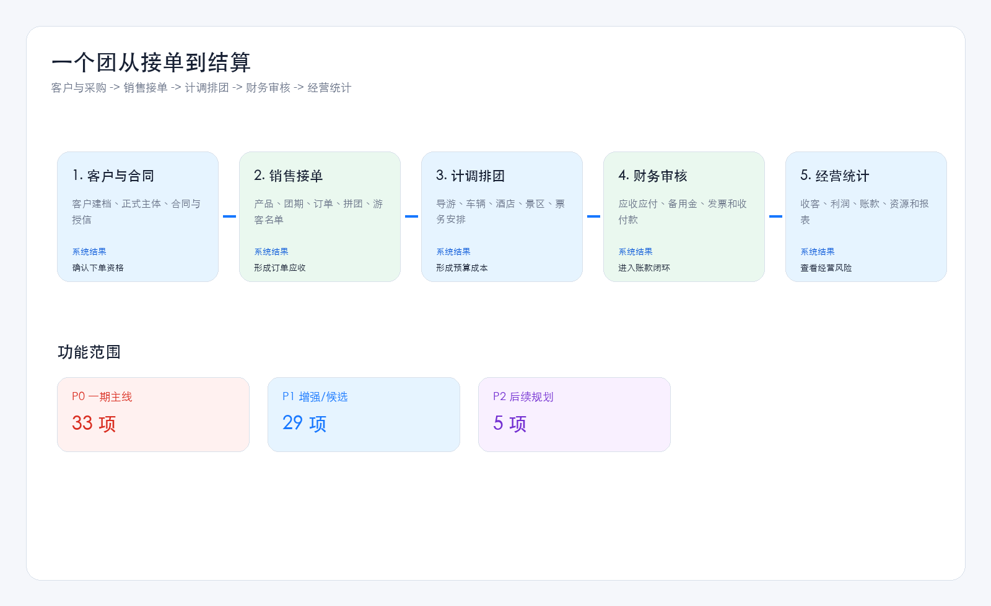

总览页 2：岗位视角
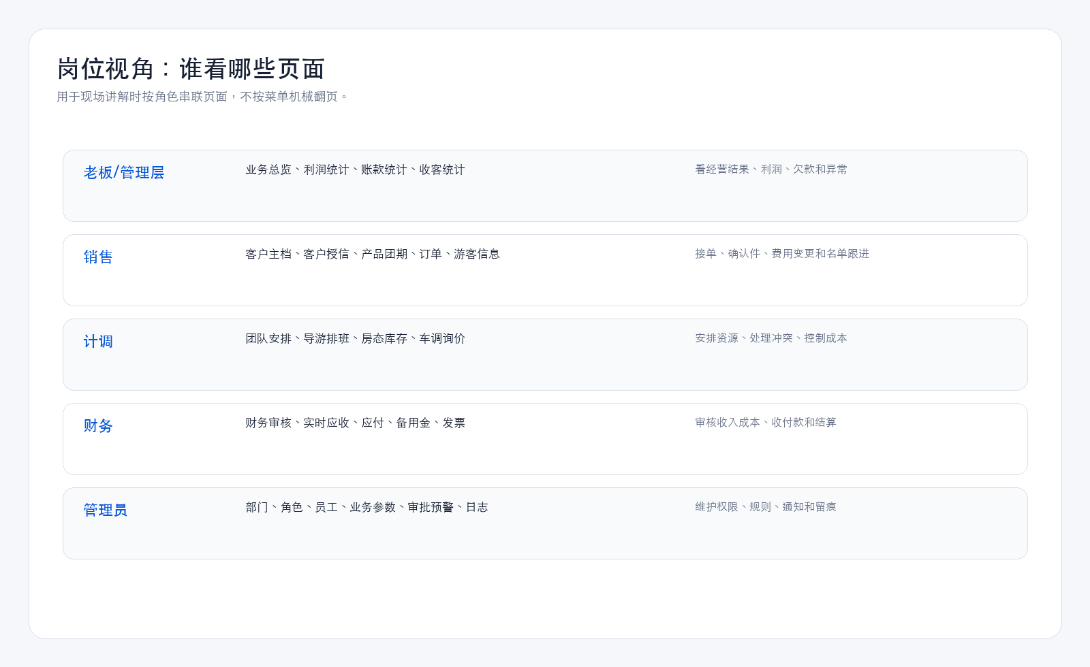

流程页 1：系统全流程图
页面作用与功能  先看系统主链：基础资料、销售建团、计调排团、财务结算、经营统计如何接起来。 | 页面操作

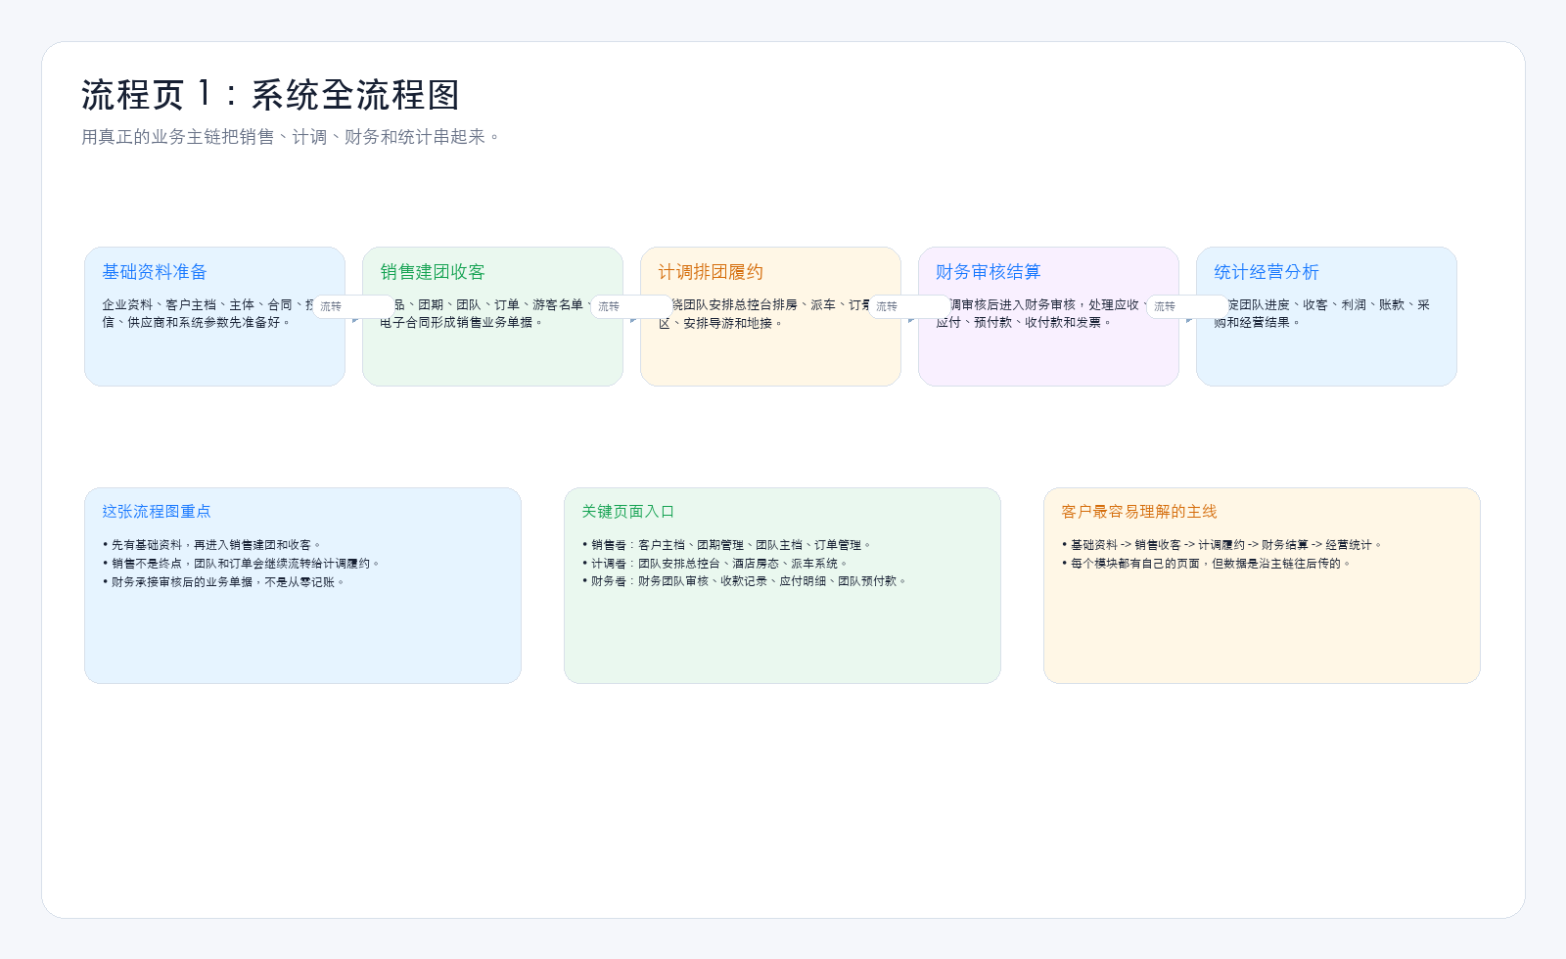

流程页 2：销售业务流程图
页面作用与功能  用于说明销售阶段如何从客户、产品、团期一路形成团队、订单和游客资料。 | 页面操作

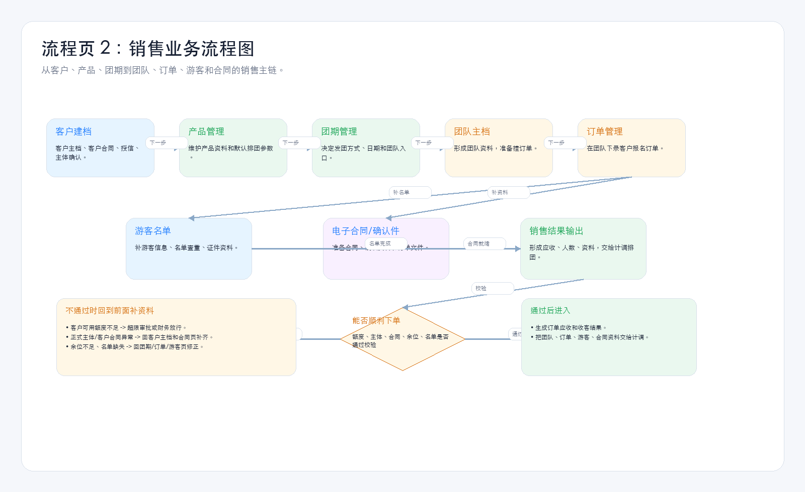

流程页 3：计调履约流程图
页面作用与功能  用于说明计调如何以团队安排总控台为中心，优先落实房子和车子，再补齐其它履约资源。 | 页面操作

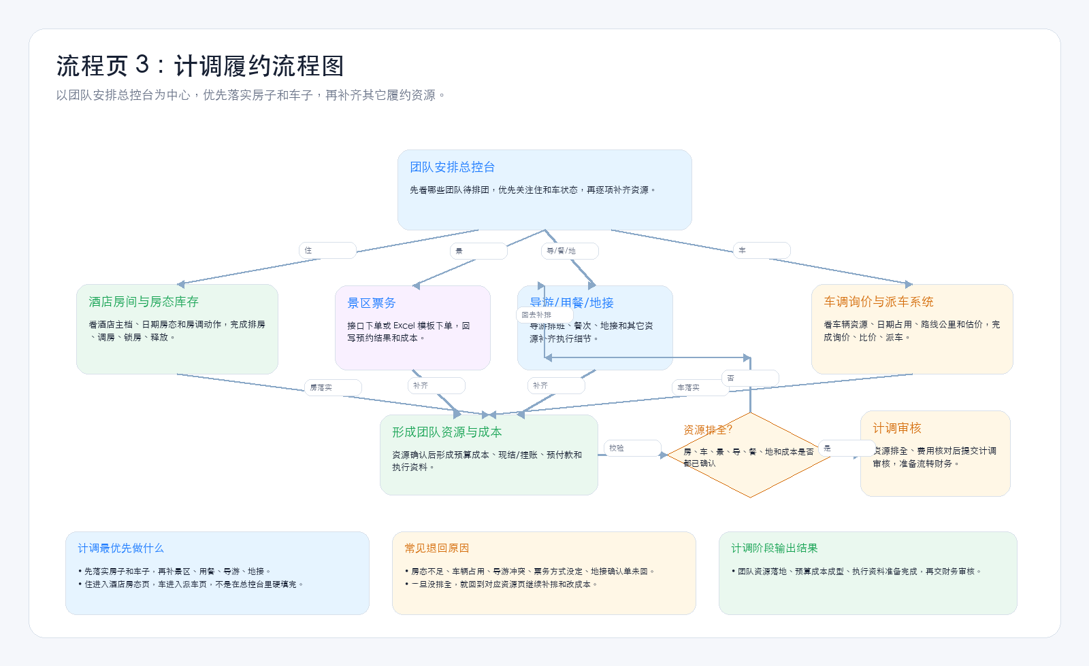

流程页 4：财务结算与关键控制点
页面作用与功能  用于说明财务如何承接团队审核结果，完成应收应付、预付款、收付款与锁定规则闭环。 | 页面操作

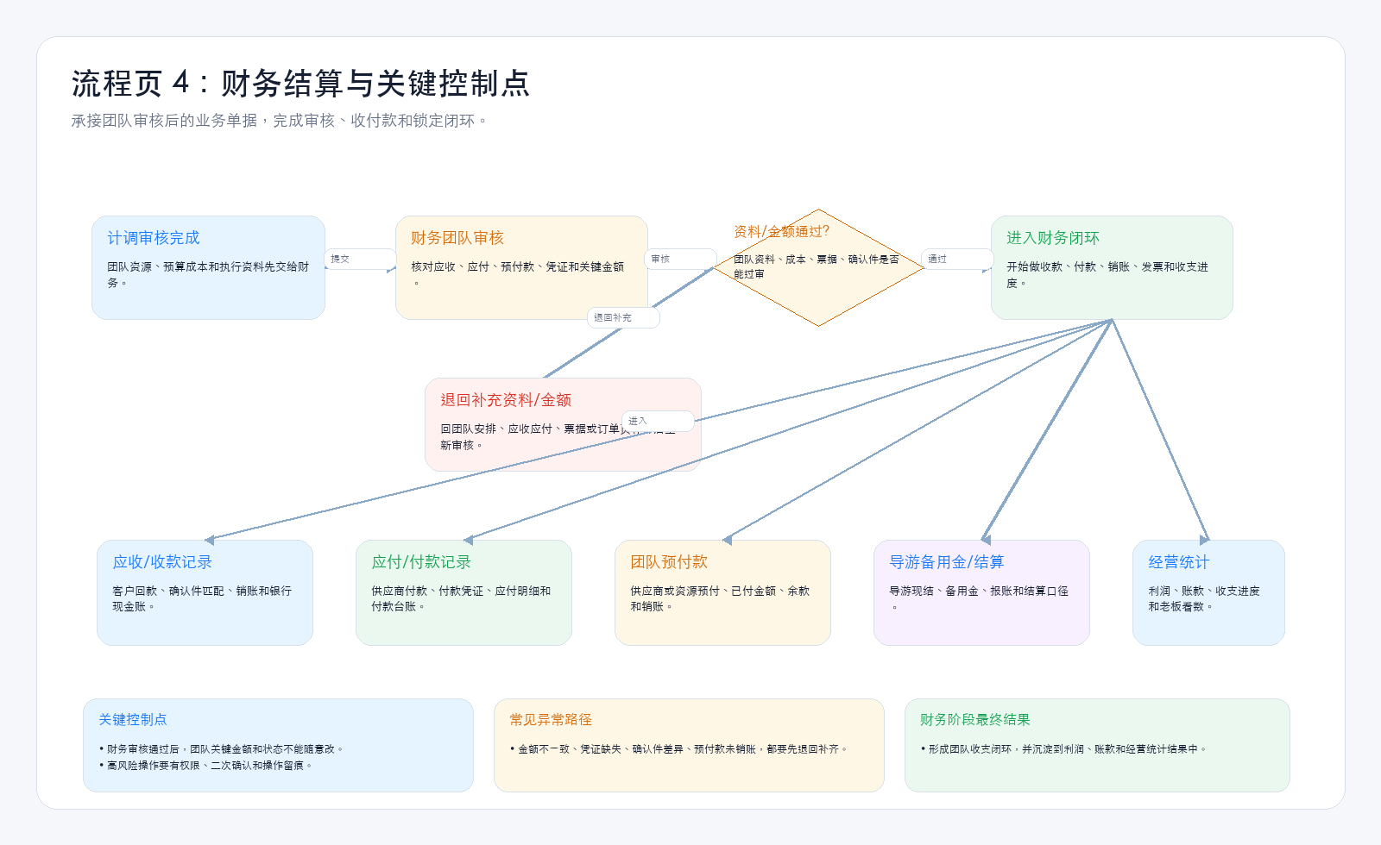

01. 客户管理 / 客户主档
页面作用与功能  用于统一维护客户基础资料、客户分类等级、业务别名、正式主体、开票主体、结算主体和授信建议额度。客户等级只带出授信建议值，真正可用的正式授信额度必须由财务或管理层确认后，才进入订单和应收占用计算。 | 页面操作  新增/编辑客户档案，维护联系人、附件、负责人、客户分类、A/B等级、授信建议额度、正式法律主体、开票主体和结算主体；授信建议仅作财务审批参考，正式授信确认后才联动订单、应收和超限预警。

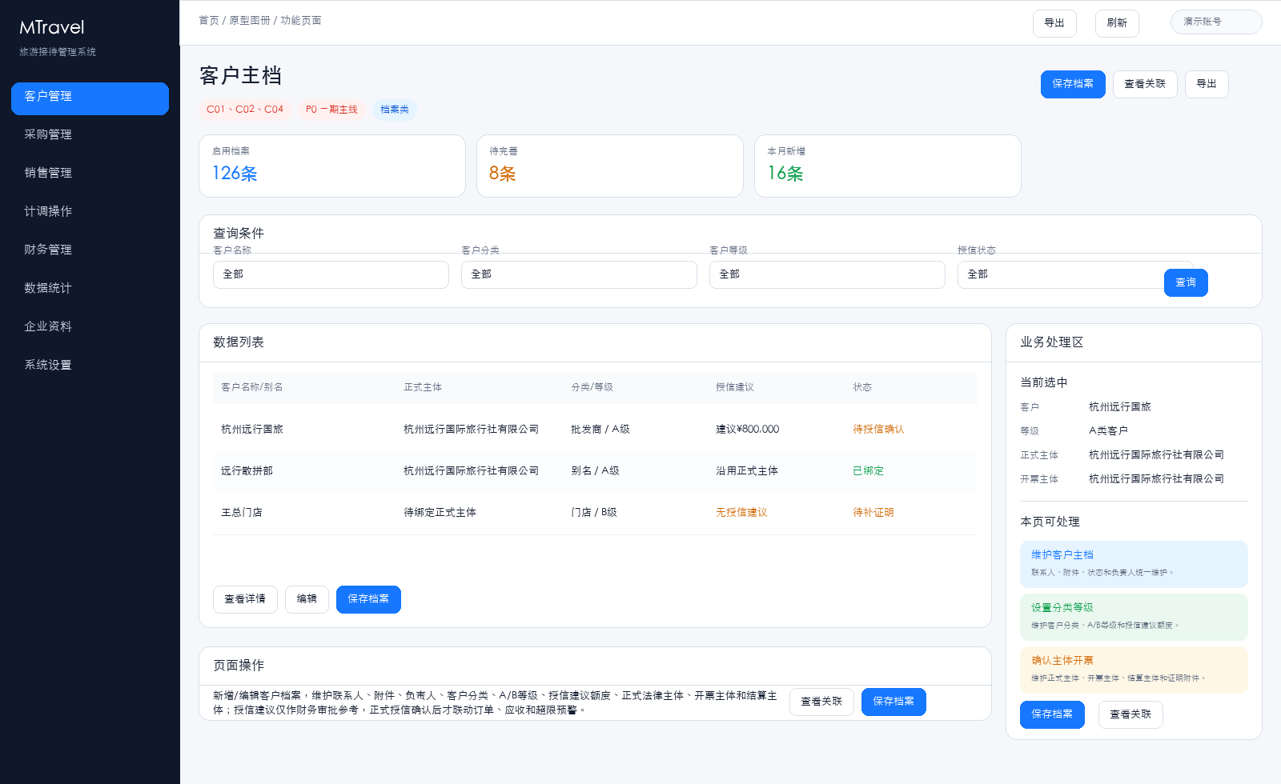

02. 客户管理 / 客户授信与实时应收
页面作用与功能  用于管理授信额度、已占用额度、可用额度、超限预警等财务事项，联动订单、团队、凭证、收付款和账款状态。A类/B类额度可配置；订单确认和费用变更实时占用额度。 | 页面操作  销售查看正式授信占用和可用额度，超限时发起放行申请；财务维护正式授信额度、冻结/解冻授信并核对应收占用；管理层审批超限放行和大额额度调整。

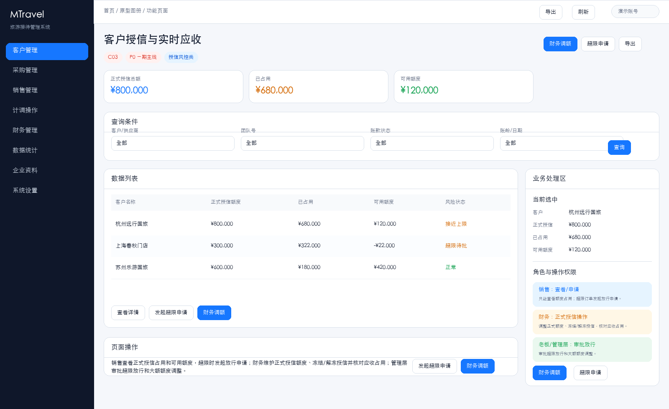

03. 客户管理 / 客户销售合同管理
页面作用与功能  用于管理客户销售合同台账，包括合同编号、合同主体、有效期、结款方式、合同文件、到期提醒和下单合同校验。销售下单时系统检查客户是否存在有效合同，合同过期、即将到期或未签合同时提醒、拦截或转审批。 | 页面操作  新增客户销售合同，上传合同文件，维护合同有效期、结款方式和合同主体；处理续签/变更/作废；下单时自动校验合同状态，异常合同转主管或财务审批。

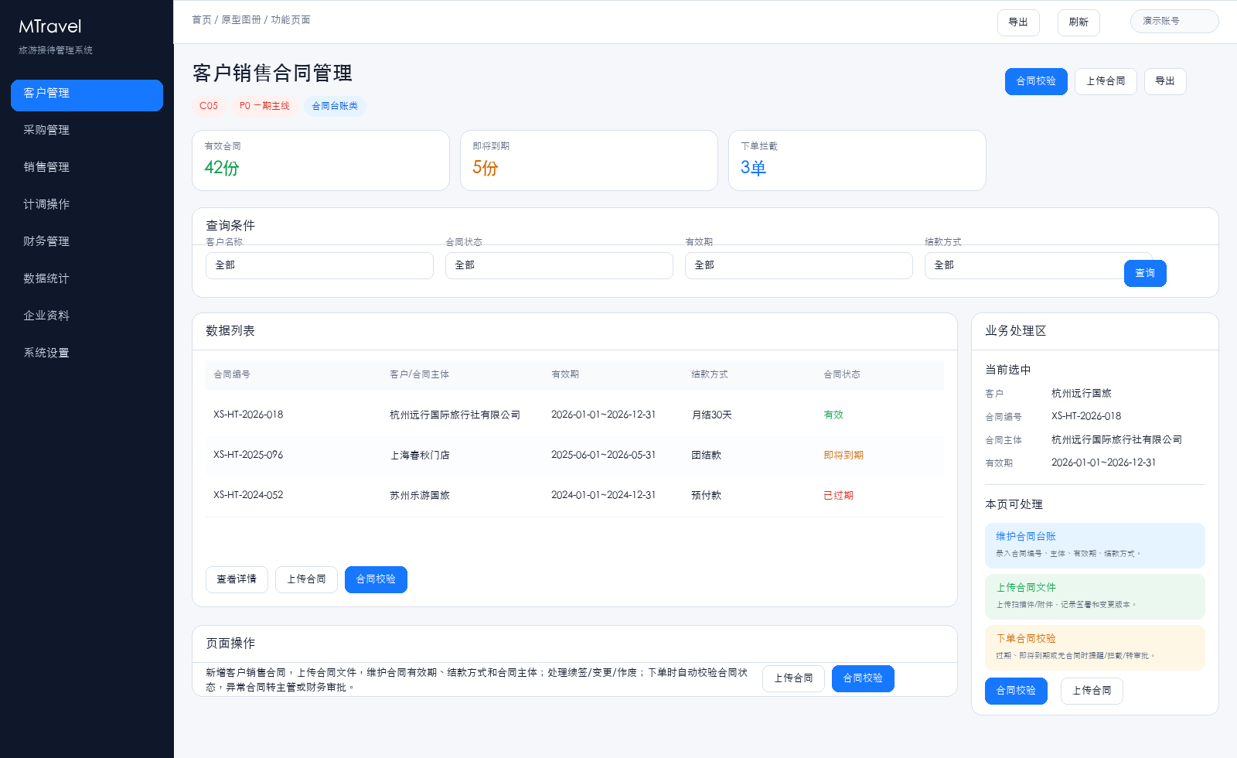

04. 采购管理 / 供应商档案
页面作用与功能  用于维护供应商分类、服务范围、联系人、地址、基础资料和启用状态，作为酒店、车辆、景区、地接等采购资源的基础资料。 | 页面操作  新增或编辑供应商，维护联系人、地址、服务范围、基础资料和启用/停用状态，并查看该供应商关联的资源关系和采购合同。

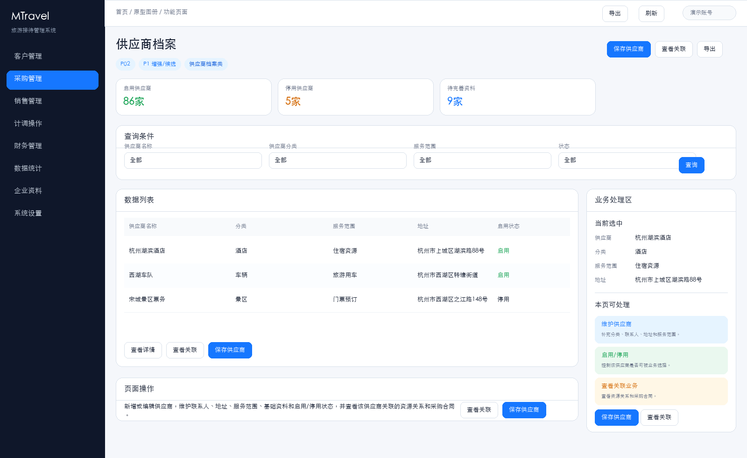

05. 采购管理 / 资源与供应商关系
页面作用与功能  用于维护资源与供应商的可供关系，说明某个酒店、车辆、景区或地接资源可以找哪些供应商提供，以及优先级、启停状态和预约联系信息。 | 页面操作  绑定资源和供应商，维护服务范围、预约联系人、优先级和启用状态；当次团队需要用资源时，再进入询价或团队安排页面记录实时报价和最终成本。

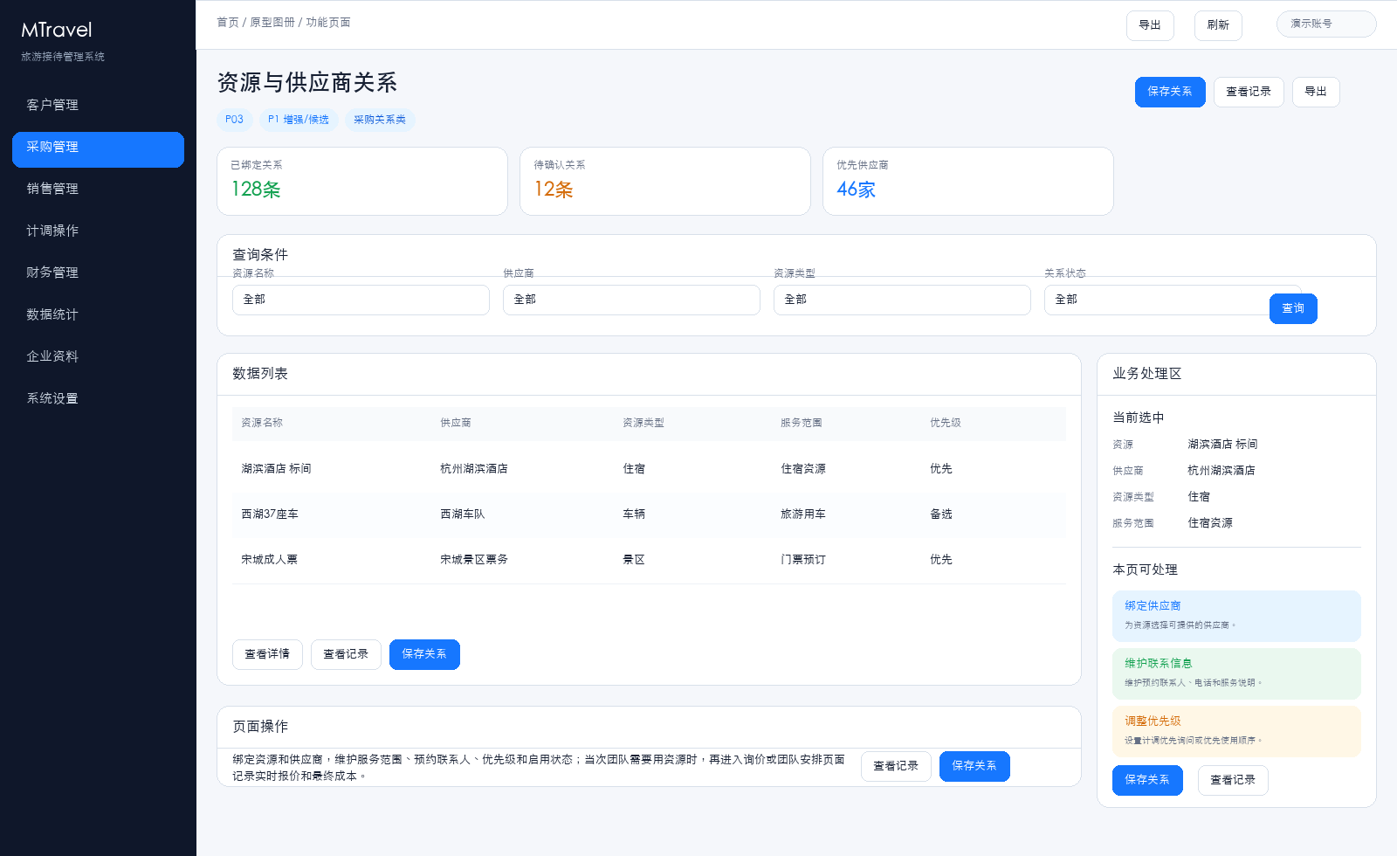

06. 采购管理 / 供应商采购合同管理
页面作用与功能  用于管理供应商采购合同台账，记录合同编号、供应商、合同期限、适用资源、付款约定和到期状态，支撑采购使用校验和付款审核。 | 页面操作  修改已有采购合同信息，维护合同期限、适用资源、付款约定和启用状态；采购使用或付款审核时，系统提示合同过期、停用或不适用的情况。

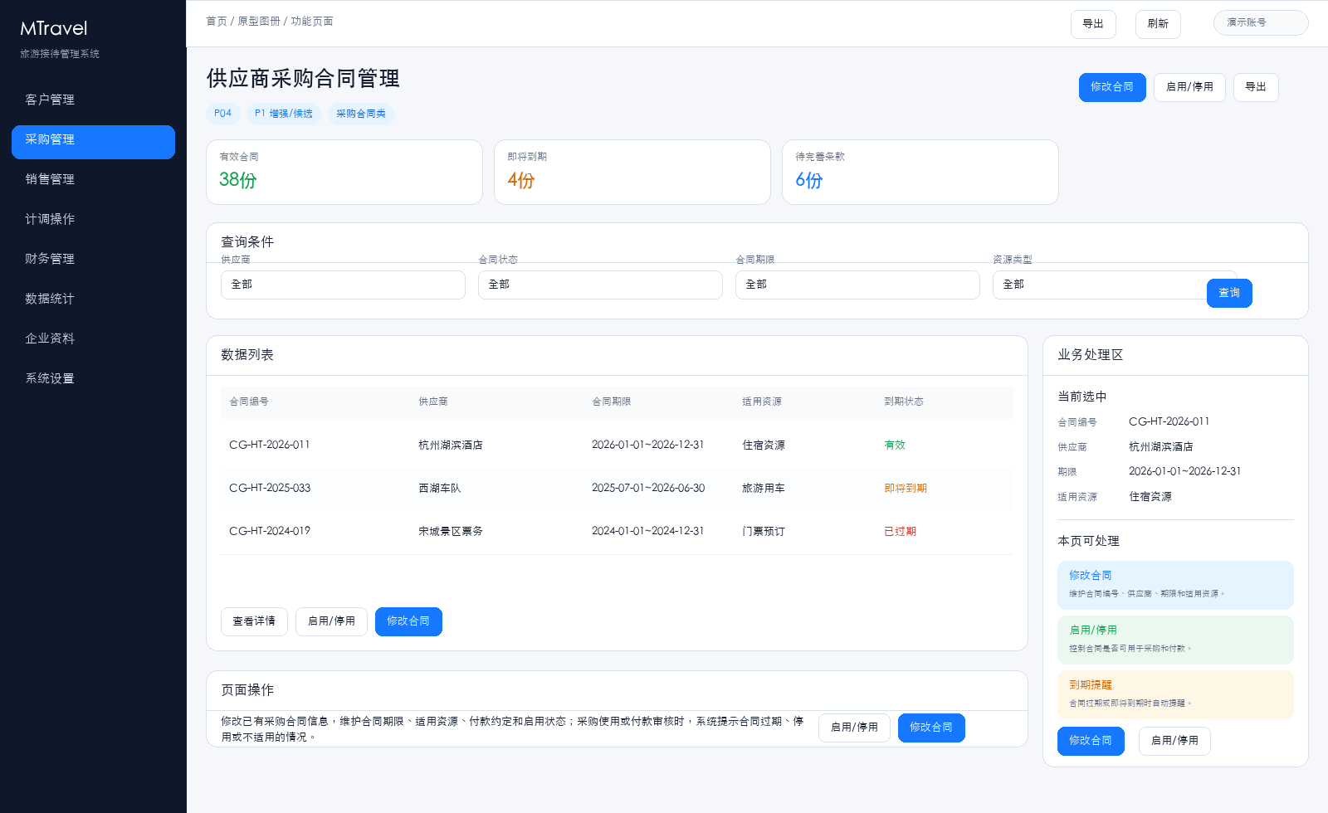

07. 销售管理 / 产品资料与模板体系
页面作用与功能  用于维护产品资料和排团默认参数，包括行程模板、住宿标准、用车标准、景区、用餐、地接和附加项目。后续创建团队或排团时，系统可按产品自动带入这些参数，计调再按实际情况调整。 | 页面操作  维护产品模板和资源参数，复制成熟产品，设置启用/停售状态；产品保存后可用于团期、订单和团队安排，排团时自动生成待确认资源项。

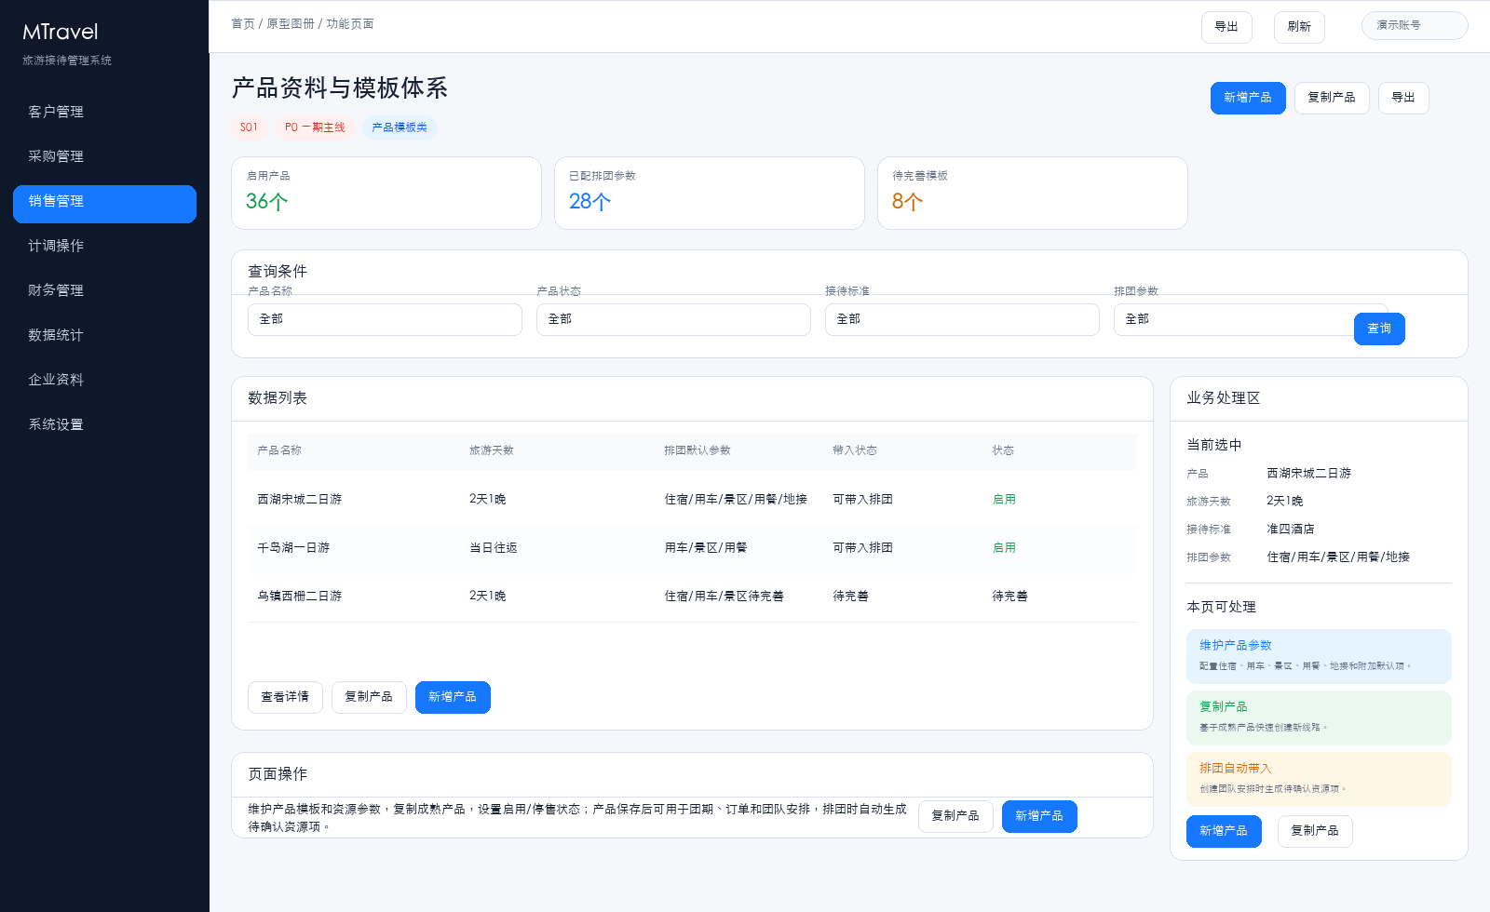

08. 销售管理 / 新增与编辑产品
页面作用与功能  用于新增或编辑旅游产品，保留老系统按标签配置产品的习惯，把基本信息、行程内容、产品说明、团队安排、业务类型和团期管理放在同一个产品配置流程里。产品保存后，创建团队和团队安排时可自动带出住宿、用车、景区、用餐、地接、附加等默认项，减少计调重复录入。 | 页面操作  先填写线路名称、接团城市、出团类型、接待标准、产品主题、旅游天数、截止收客和单人房差；再维护行程内容、产品说明、费用包含/不含、团队安排参数、业务类型管理和团期管理；团队安排参数包含大交通、住宿、用车、景区、用餐、其它、自费、购物、地接和附加，保存后可同步到排团。

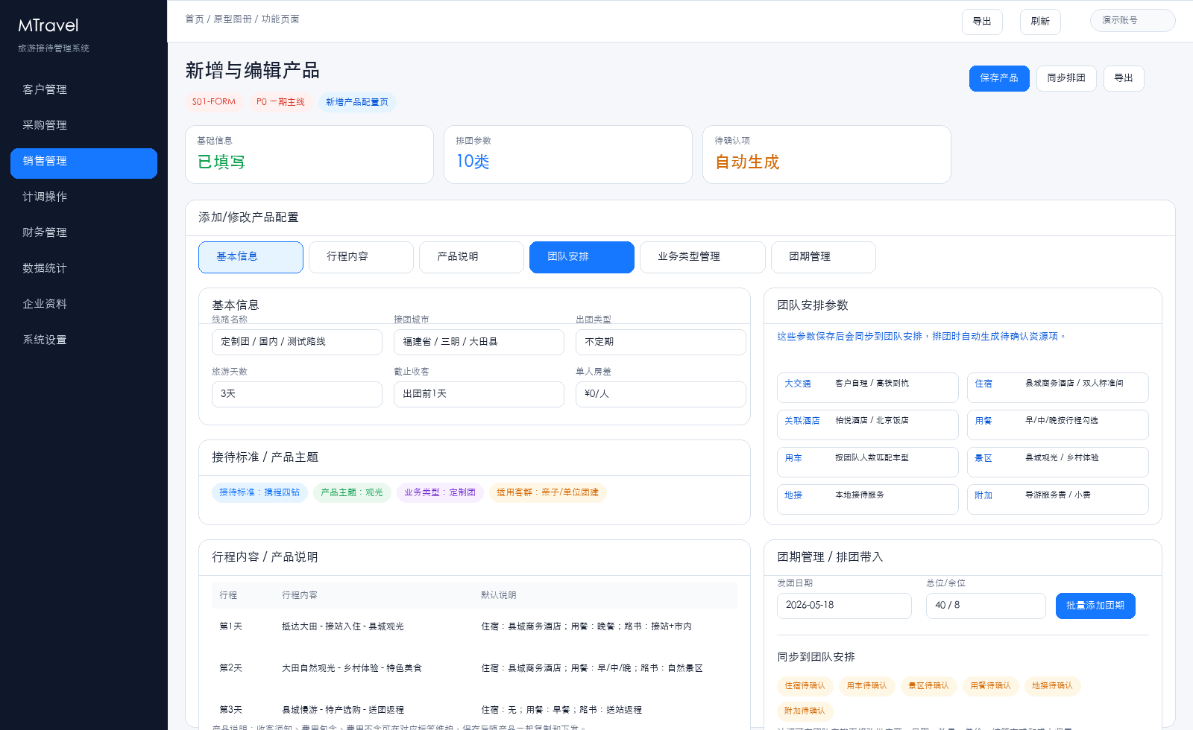

09. 销售管理 / 产品团队安排参数总图
页面作用与功能  用于把产品制作时需要配置的团队安排参数集中展示在一张图里。产品以行程模板为中心，关联大交通、住宿、关联酒店、用餐、用车、景区、地接和附加；保存后这些默认参数会同步到排团/团队安排，生成待确认资源项。 | 页面操作  维护八类资源默认参数并完成团队安排带入；关联酒店可选择自营酒店房源或外部酒店资源；用车可选择自营车辆或外部车队，并根据接站点、酒店、景区、餐厅、送站点等路程点测算公里、时长和预估用车费用，形成用车费用测算；排团时计调再确认供应商、车辆、酒店、数量、日期、单价、结算方式和成本归属。

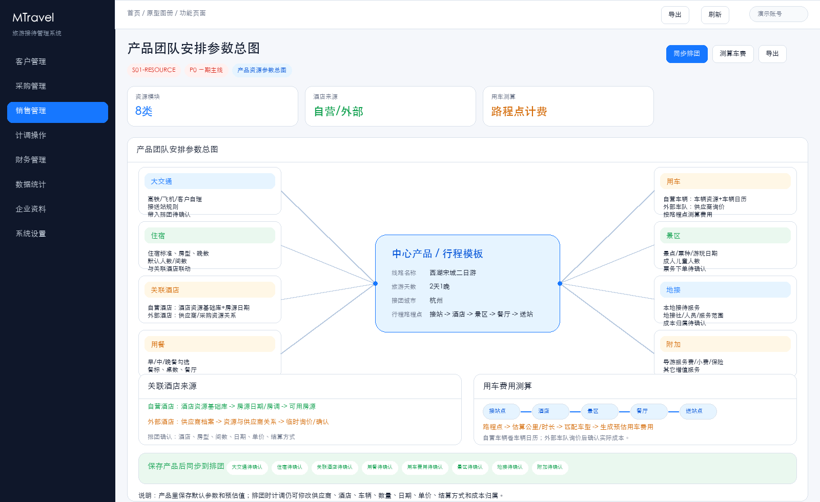

10. 销售管理 / 团期管理
页面作用与功能  用于按成团方式管理团队/团期，包括散拼、整团、散团和单项。这里不是单纯库存团期，而是销售侧团队/团期总入口，可查看预控、实收和导游信息；列表中的导、交、住、车、景、餐、其、自、购、地、进不是普通状态字段，而是团队资源安排的下钻入口。 | 页面操作  按全部、散拼、整团、散团、单项切换列表；新增散拼、新增整团、新增散团、新增单项团队；搜索团号、团队名称、客户、导游信息、计调、出发地和日期；查看预控/实收人数；点击导进入导游安排，点击交进入大交通，点击住进入住宿安排，点击车进入用车安排，点击景进入景区预订单，点击餐进入用餐安排，点击其进入其它费用，点击自进入自费项目，点击购进入购物安排，点击地进入地接确认单，点击进查看团队安排进度/审核。完整自动化逻辑在下一页单独说明，各资源页保存后回写供应商、成本合计、现付、挂账和团队完成状态。

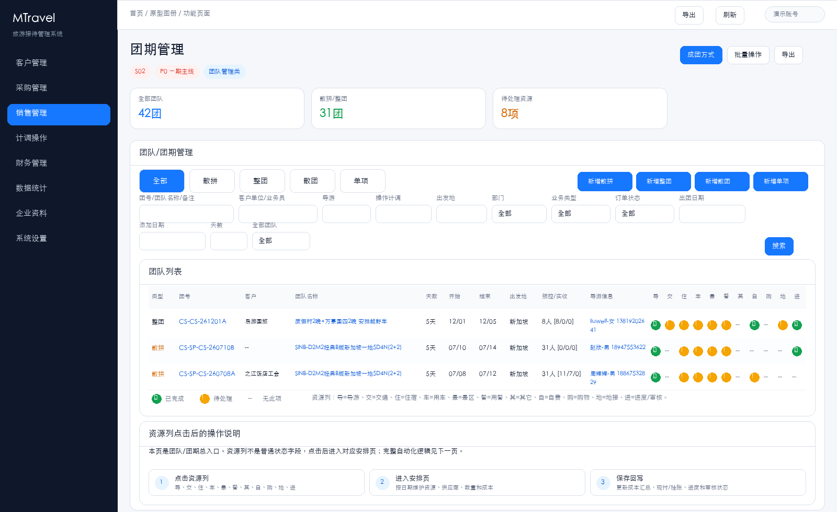

11. 销售管理 / 团期资源安排自动化逻辑图
页面作用与功能  用于说明计调排团自动化链路。系统从产品默认参数、团队概况、订单信息、行程内容和资源库自动带入导游、大交通、住宿、用车、景区、用餐、其它、自费、购物、地接、附加等资源项；资源项先生成待确认状态，计调确认后自动回写成本、导游报账、计调审核、财务审核和团队完成状态。团队操作台是团队详情总入口，承接订单、电子合同、团队安排、导游报账；顶部工具按钮详见下一页，普通按钮与高风险按钮详见后续两页。 | 页面操作  产品默认参数先自动带入资源标签，状态为待确认；计调逐项确认日期、供应商、数量、单价、结算方式和成本归属。门票景区有票务系统时走接口下单，无票务系统时手动录入；订车按行程路程点计算线路距离、预估时长和估价，自有车队关联车辆日历，外部车队走资源供应商或询价；酒店支持自营房源和外部房源，自营房源支持动态加减房源，可加房、减房、锁房、放房，并支持家庭住一起或指定同住；地接外委只传递行程要求和总预算，地接社反馈总成本确认单后上传系统，由财务审核。用餐按行程和人数生成餐次；自费计算销售价、成本价、实际人数、收入合计、成本合计、导游提成和净利润；购物按购物店、品类、进店人数、人头费、消费总额、公司返佣和导游提成管理；附加管理保险、矿泉水、礼品包、鲜花、操作费等补充费用，并支持全团/订单均摊或多订单均摊成本。保存后回写成本汇总、现结/挂账、预付款、导游报账、计调审核、财务审核、团队完成状态，并支撑票据库、订单文件、备用金请款单、打印付款单、打印行程单、打印团队名单、打印计划单、打印结算单、打印毛利表等单据输出。一键导入成本属于覆盖动作，覆盖前需确认；顶部工具按钮详见下一页，团队操作台的普通按钮和高风险按钮逻辑在后续两页单独说明。

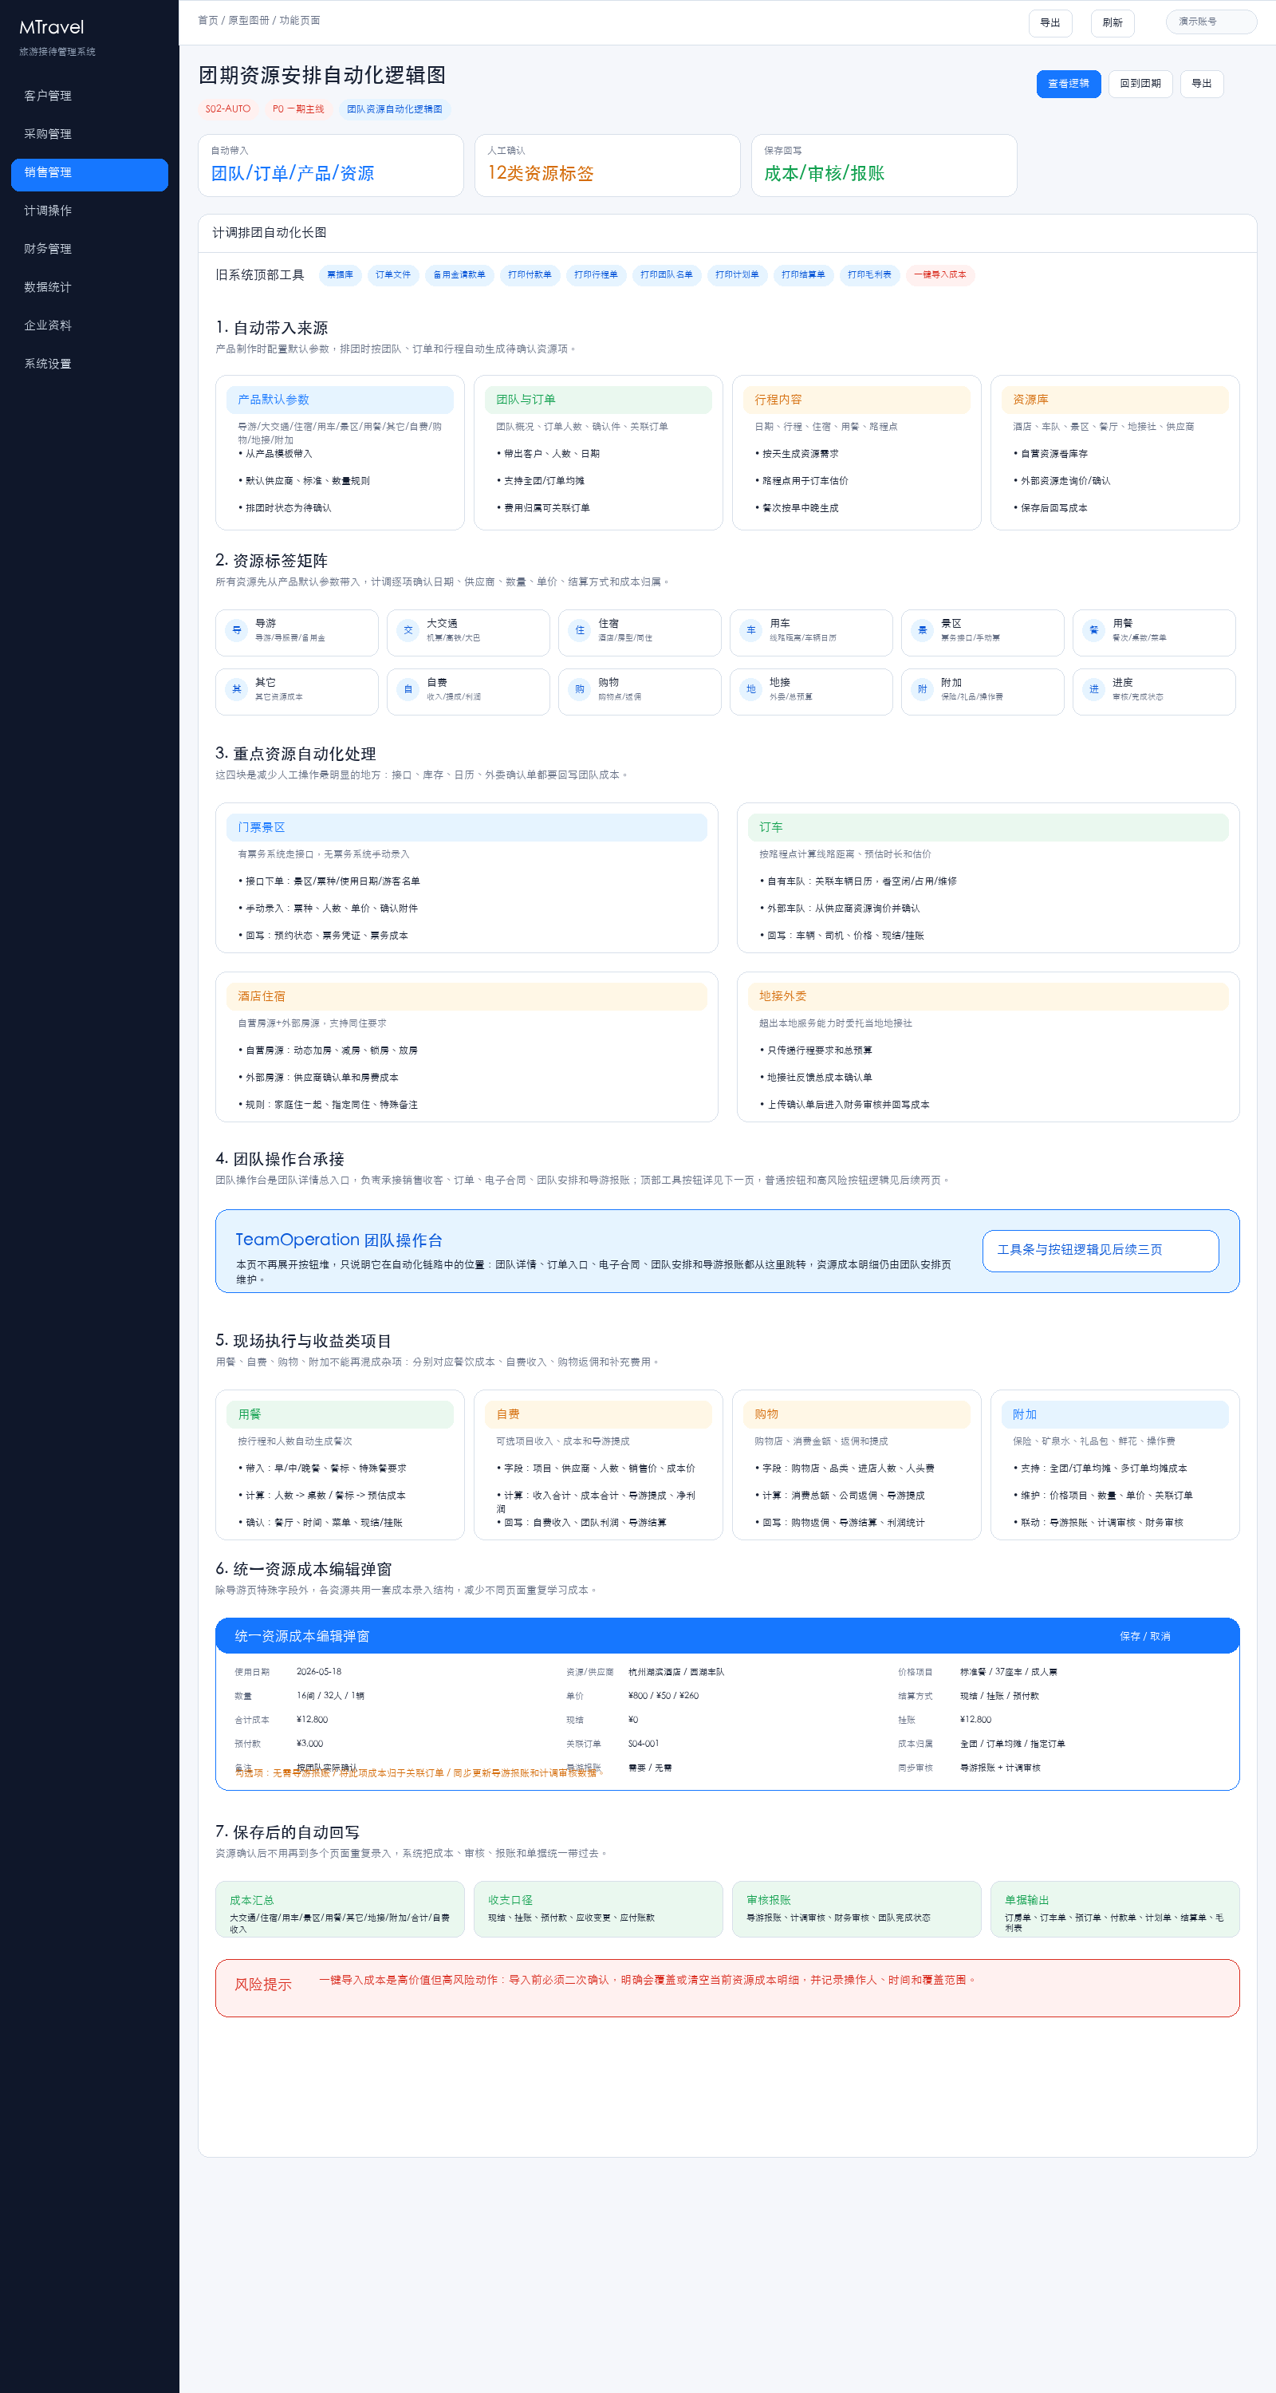

12. 销售管理 / 团队安排顶部工具按钮说明
页面作用与功能  用于解释团队安排页顶部工具条的真实作用。顶部工具把附件资料、导游请款、执行打印、付款打印、结算打印、毛利打印和成本导入集中在团队安排页，不需要用户再去其它菜单翻找。 | 页面操作  附件资料组处理票据库和订单文件；导游请款与计划组处理备用金请款单、打印计划单，并要求先选择导游；执行单据组处理打印行程单和打印团队名单，并要求先选择格式或模板；付款结算组处理打印付款单、打印结算单、打印毛利表；高风险动作组单独说明一键导入成本，导入前必须二次确认并记录操作留痕。

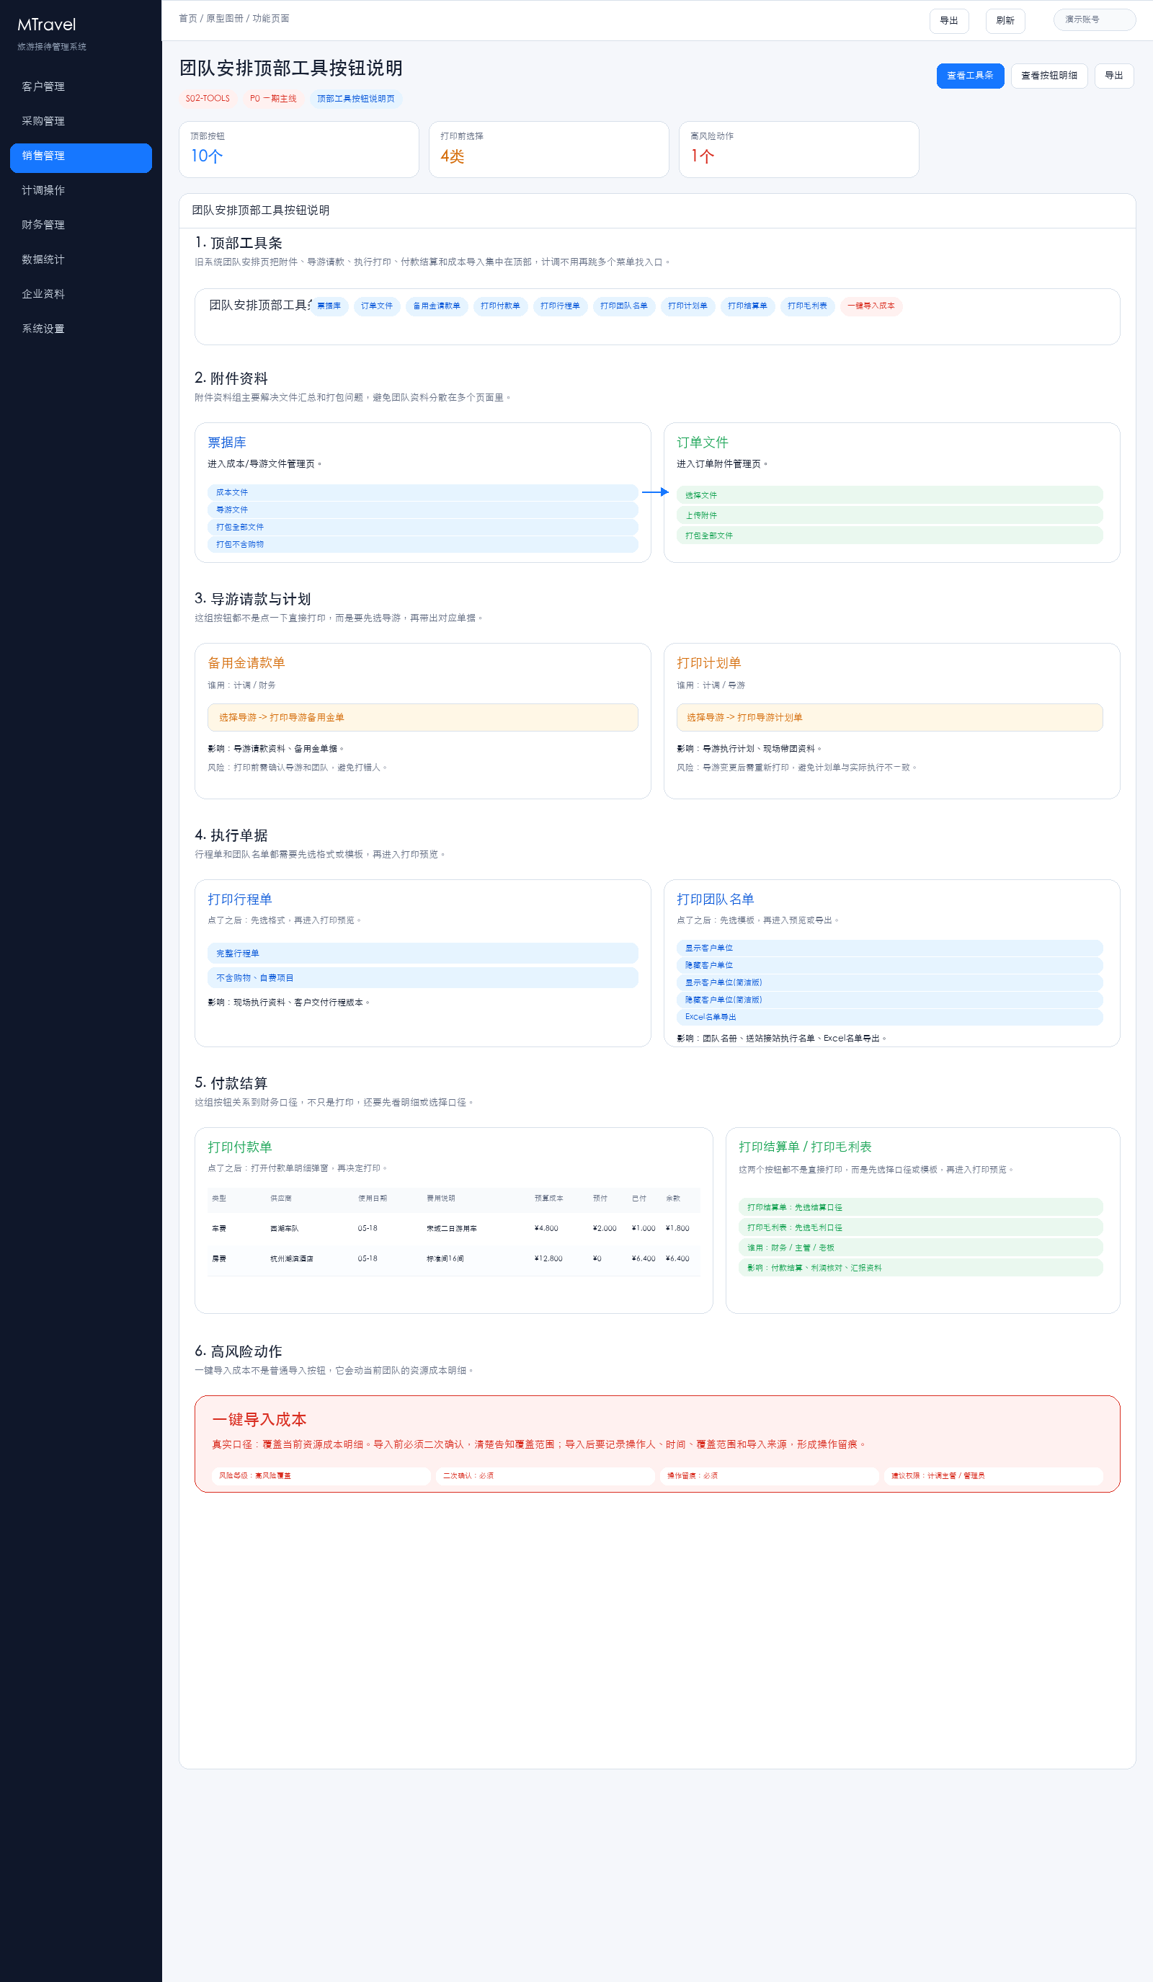

13. 销售管理 / 普通按钮逻辑明细页
页面作用与功能  用于把团队操作台中普通入口和会改业务数据但风险较低的按钮讲清楚，重点说明谁能用、什么时候能用、点击后做什么、影响哪些数据和跳转到哪里。高风险按钮单独放在下一页放大说明。 | 页面操作  本页覆盖电子合同、内部备注、复制团队、修改团队、收客订单、团队安排、导游报账和返回上页。每个按钮用卡片说明：使用角色、什么时候能操作、点击后做什么、影响的数据、风险/校验规则、下游页面。复制团队时订单、收款、实际成本不复制；导游报账影响现结、备用金、凭证和报账审核；团队安排影响导、交、住、车、景、餐、其、自、购、地、附资源成本。

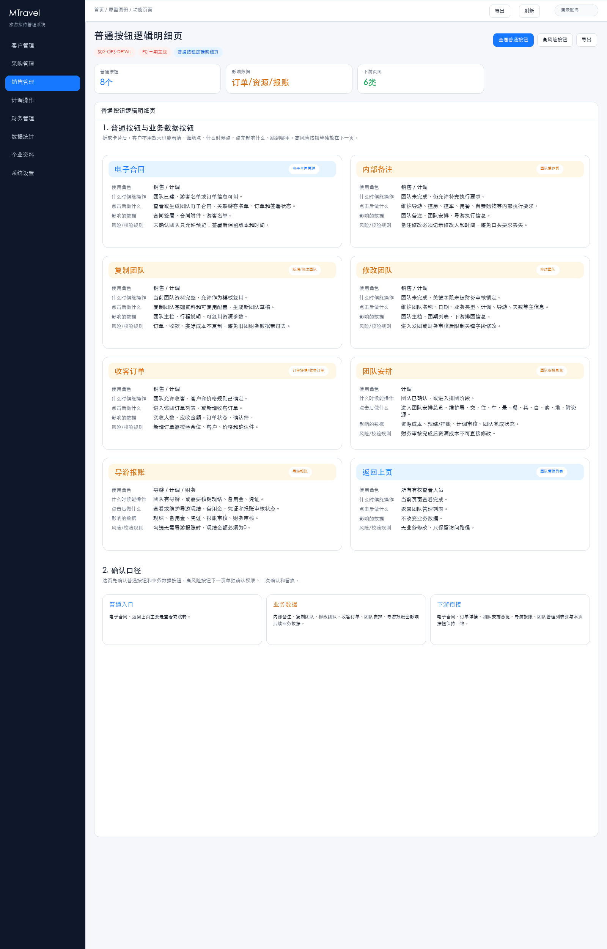

14. 销售管理 / 高风险按钮逻辑明细页
页面作用与功能  用于单独说明团队操作台中会改变订单归属、团队状态或收客状态的高风险按钮，避免客户把这些按钮理解成普通跳转。 | 页面操作  本页覆盖拼团操作、转团操作、删除团队、暂停收客和取消团队。每个按钮必须明确使用角色、什么时候能操作、点击后做什么、影响的数据、风险/校验规则和下游页面；必须体现权限控制、二次确认、操作留痕。拼团影响人数、资源共用、成本分摊和团队应收；转团影响原团/新团人数、订单归属和资源安排；删除团队要求未发团、无有效订单或关联数据已处理；暂停收客影响收客状态、可售余位和订单入口；取消团队需要资源释放并处理应收应付。

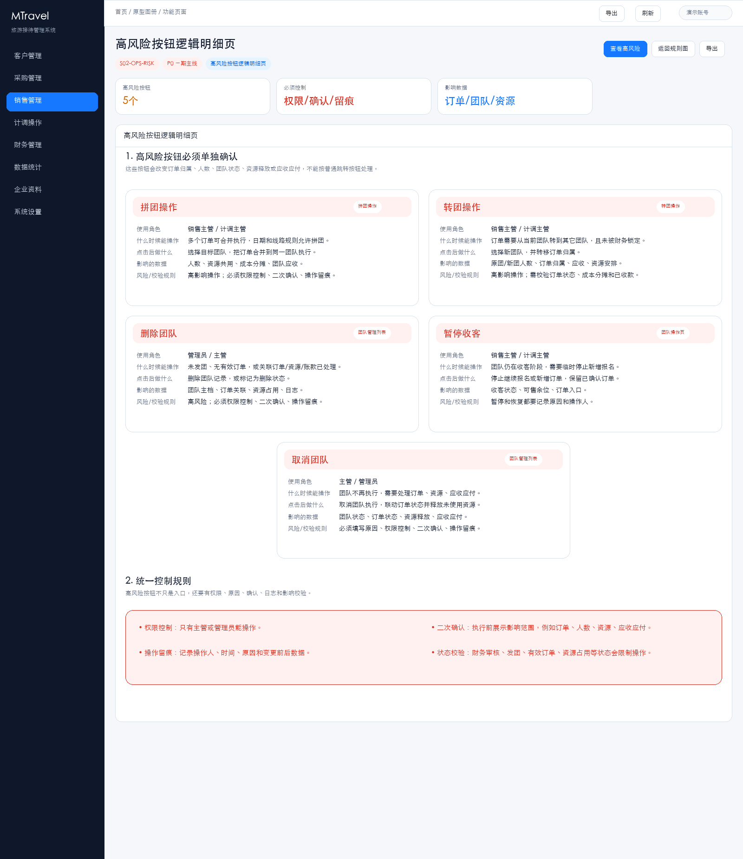

15. 销售管理 / 团队主档
页面作用与功能  用于查看和维护团队主档详情。团队页不是普通列表，而是销售、计调和财务共用的团队总入口，集中展示团队阶段、主信息、产品说明、收客须知、内部备注和团内订单。 | 页面操作  维护团队主信息，查看团队阶段和团内订单，处理电子合同、复制团队、修改团队、拼团转团、团队安排和导游报账；团队取消、暂停收客、删除团队等动作需权限和留痕。

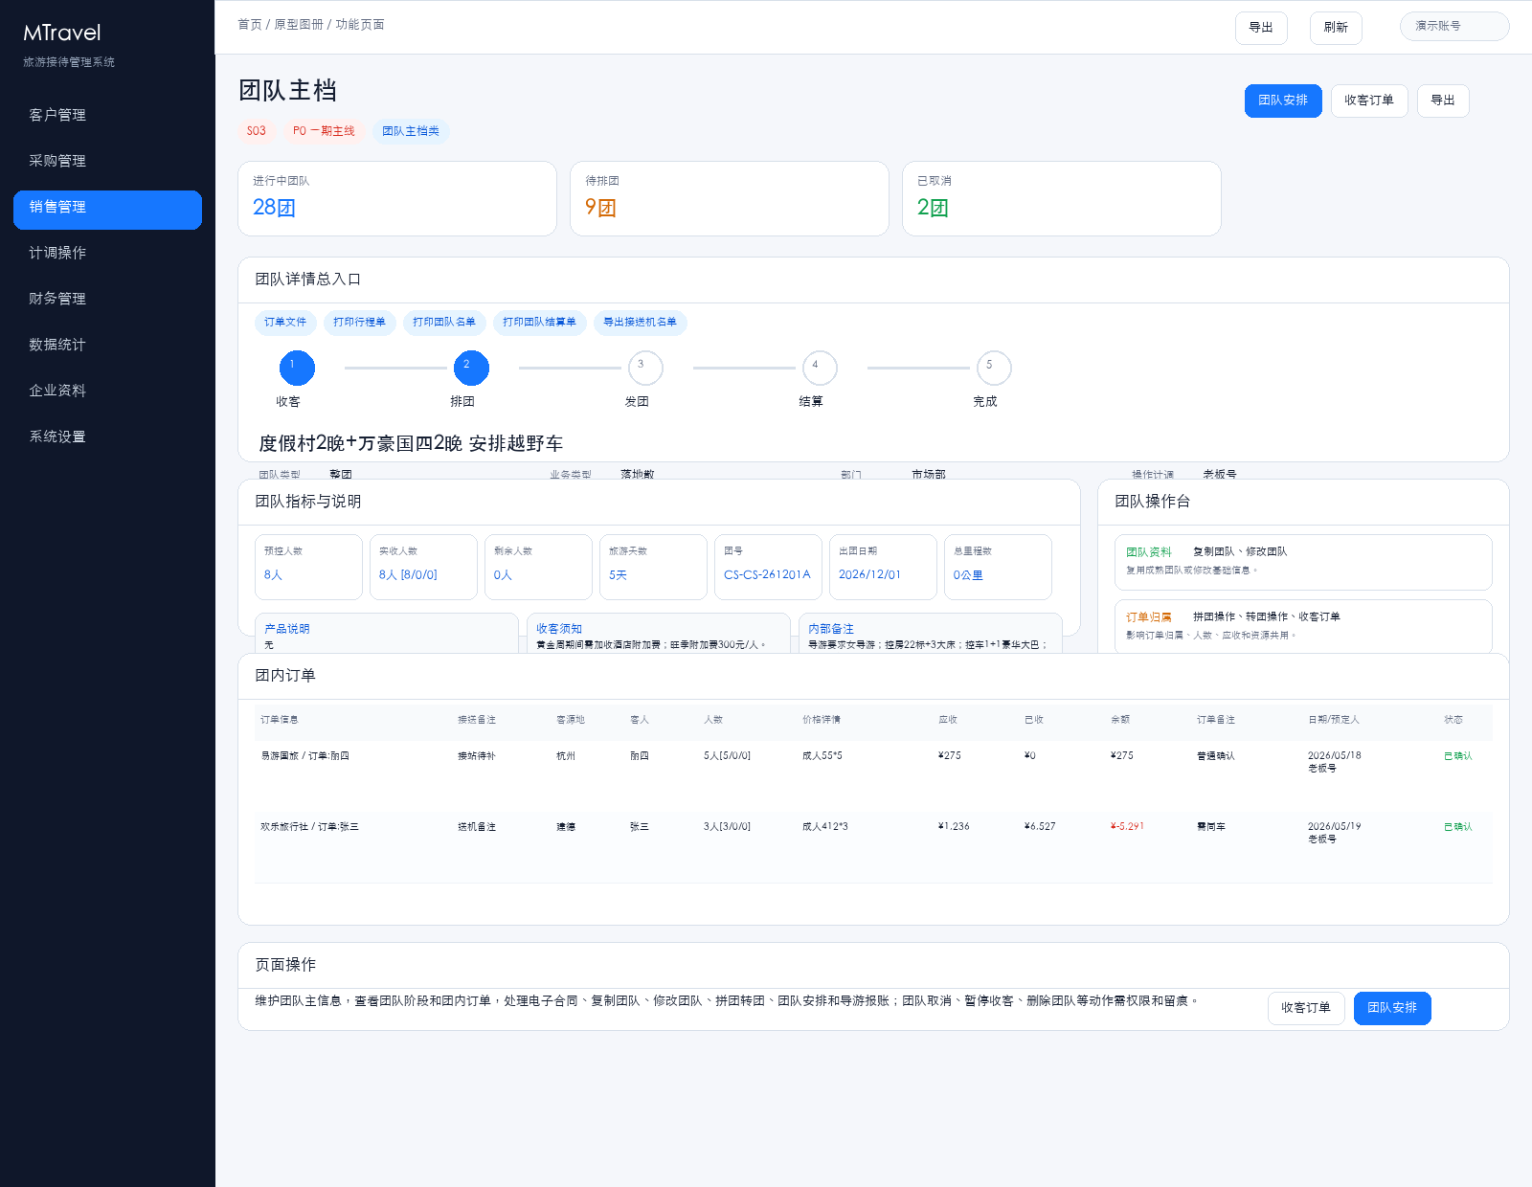

16. 销售管理 / 订单管理
页面作用与功能  用于集中查看和核对订单清单。老系统这里是订单列表页，不是订单详情录入页；页面重点是按团号、客户团号、预订单位、出团日期、产品名称、航班号/接送备注、订单金额、下单人、游客名称/证件号、团队类型、订单状态、标记状态和订单文件筛选订单，并在同一张表里核对发团日期、订单信息、酒店信息、接送备注、客源地、客人、人数、价格详情、应收、已收、余额、费用说明、订单备注、日期/预定人和状态。 | 页面操作  按团号、客户团号、预订单位/业务员、出团日期、产品名称、航班号/接送备注、订单金额、下单人、游客名称/证件号、团队类型、订单状态、排序、标记状态和订单文件筛选；顶部支持导出名单、导出报表和拼团操作；点击订单行进入订单详情、单项订单详情或订单文件页继续处理。

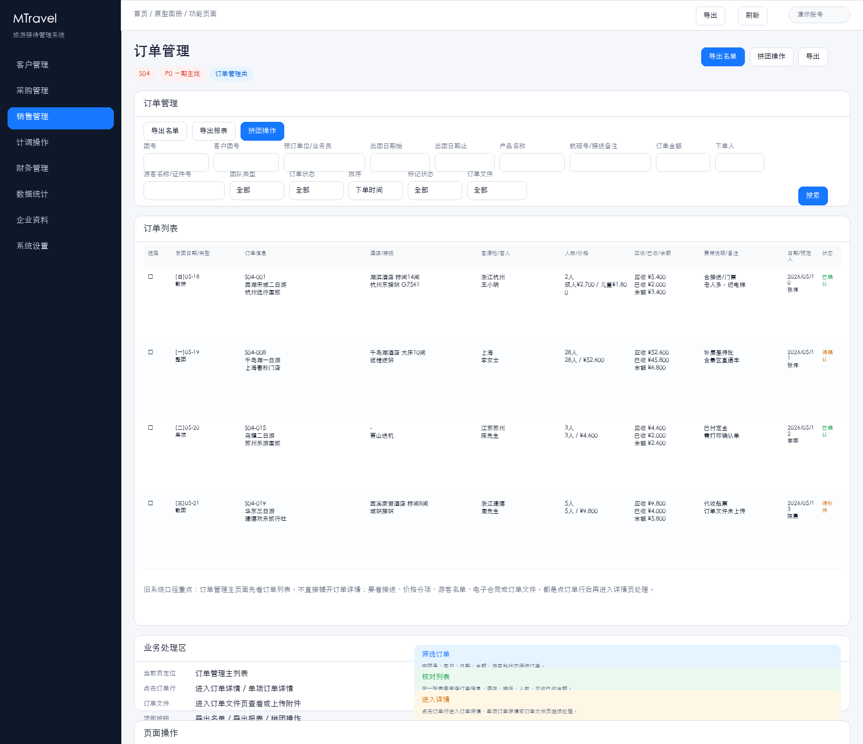

17. 销售管理 / 下单校验与业务规则提醒
页面作用与功能  用于集中说明销售下单和订单确认前后的系统校验规则，避免只看到订单按钮却看不到业务拦截逻辑。重点规则包括客户可用额度不足提醒、正式主体未确认提醒、客户合同异常提醒、团队暂停收客或余位不足提醒、游客名单缺失或重复提醒、费用变更审批、车辆占用、房态不足、导游冲突、资源冲突和财务审核后锁定。 | 页面操作  销售新增或确认订单时，系统按规则逐项校验；一般问题提醒补齐资料，影响账款、团队状态或资源成本的问题转审批，关键问题强拦截。通过后生成应收、占用授信并进入团队安排；未通过时保留草稿和处理记录。

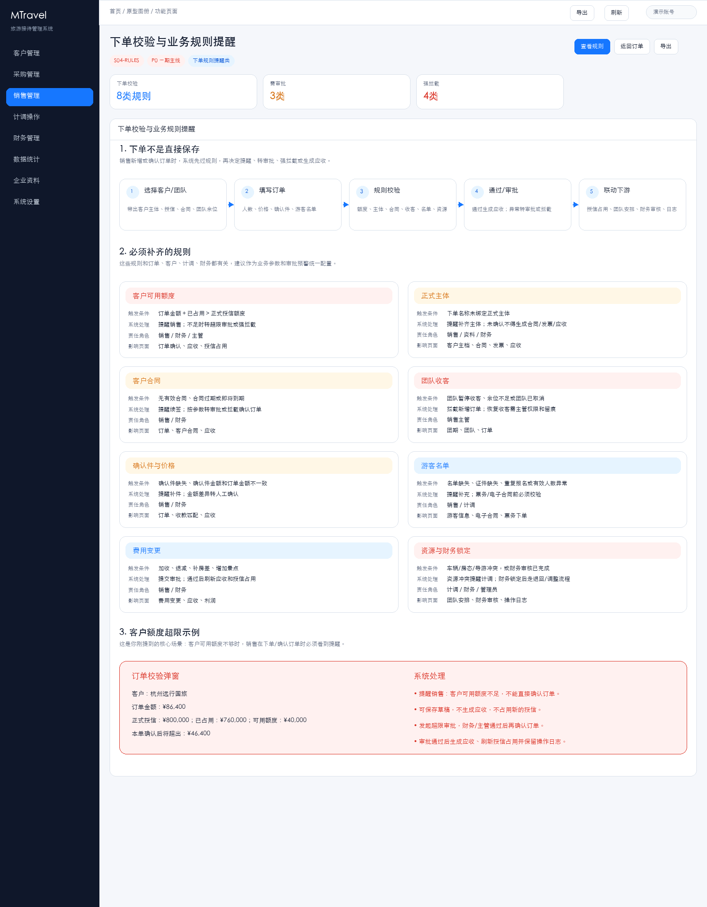

18. 销售管理 / 拼团订单
页面作用与功能  用于集中查看和核对拼团订单，按全部、未拼团、已拼团、子订单和按团展示区分拼团状态。未拼团表示订单已挂原始团队但尚未建立拼团关系；已拼团表示订单已通过拼团操作挂到主执行团；子订单表示已拼团后跟随主执行团执行的从属订单；按团展示表示按主执行团查看其下挂订单。页面重点核对发团日期、订单信息、拼团信息、接送备注、客源地、客人、人数、已收、余额、费用说明、订单备注、业务员、日期/预定人和状态，为销售或主管处理拼团提供依据。 | 页面操作  按全部、未拼团、已拼团、子订单和按团展示切换订单视图；按团号、预订单位、出团日期、产品名称、订单金额、下单人、游客名称/证件号、团队类型、订单状态、标记状态和订单文件等条件筛选；勾选订单后进入拼团操作，选择主执行团并建立拼团关系；按团展示用于查看某个主执行团下挂了哪些订单。已拼团后原始团不自动删除，如需关闭再单独做取消或删除团队处理。

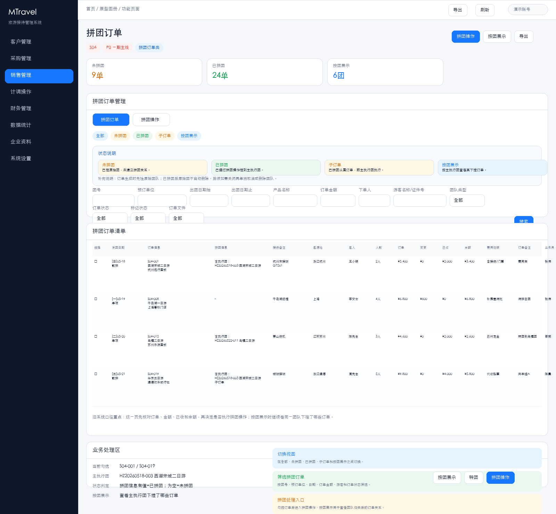

19. 销售管理 / 订单费用变更联动
页面作用与功能  用于集中查询订单费用变更台账，查看加收、退减、补房差、增加景点等变更记录，以及变更对订单应收、利润和授信占用的影响。旧系统里很多变更从订单详情发起，这一页更偏查询、审核和追踪。 | 页面操作  按团号、客户名称、登记人和登记时间搜索费用变更；查看类型、费用说明和金额，进入变更单审核，通过后刷新订单应收、利润和授信占用。

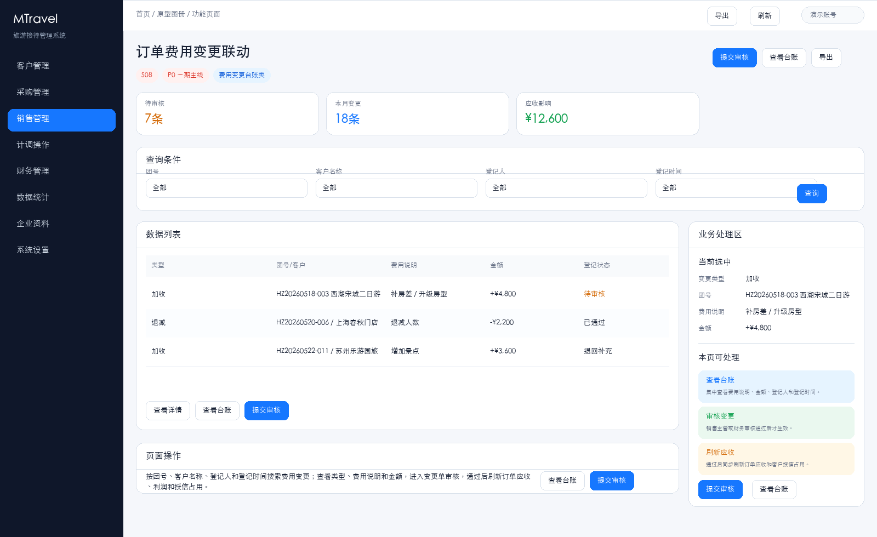

20. 销售管理 / 电子合同
页面作用与功能  用于集中查看电子合同台账，按合同编号、团号、产品、游客名单和签署状态跟踪合同生成、签署和留痕情况。 | 页面操作  按全部、待签署、已签署查看合同；支持查看合同、修改合同、发起电子签约、删除草稿，并从合同回到订单详情或团队详情。

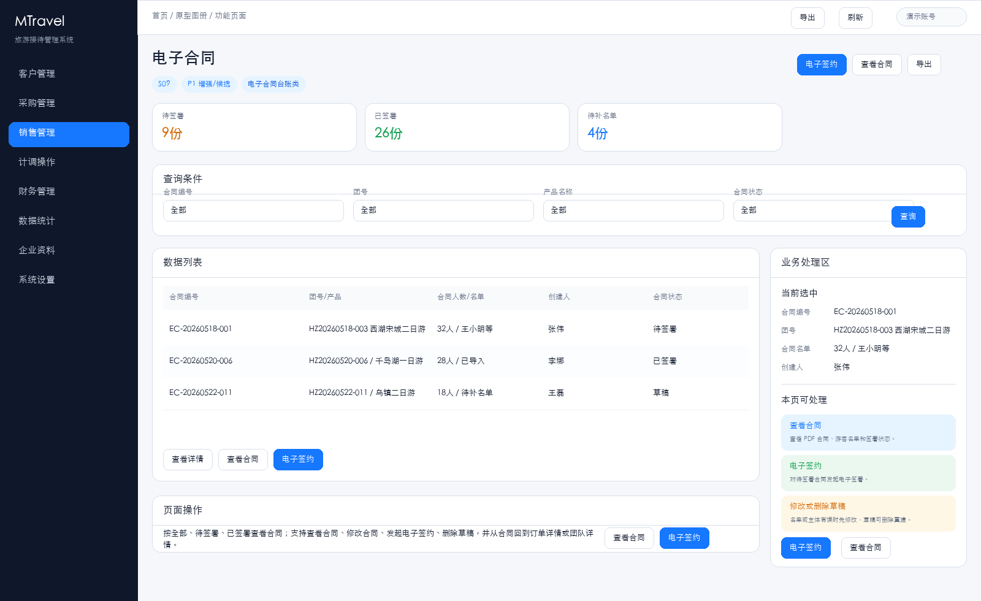

21. 销售管理 / 票务系统下单与Excel模板
页面作用与功能  用于按团队、景区、票种和使用日期生成对应票务系统的 Excel 下单模板。不同景区可自动匹配不同票务系统和不同模板版本，例如苏州园林对应票务系统A和模板A，南京紫金山对应票务系统B和模板B；同一团队可同时生成多份模板，团队游客名单自动带入模板，减少人工改格式和重复录入。有接口条件的票务系统作为次入口直接提交，没有接口的继续导出Excel人工上传，并做预约状态回写、票务凭证回写和成本归属。 | 页面操作  选择团队、景区、票种和使用日期；系统自动识别对应票务系统和模板版本，从团队游客名单自动生成 Excel模板；可导出Excel 或走接口下单，手工上传后回写预约状态回写、失败原因、票务凭证和成本。

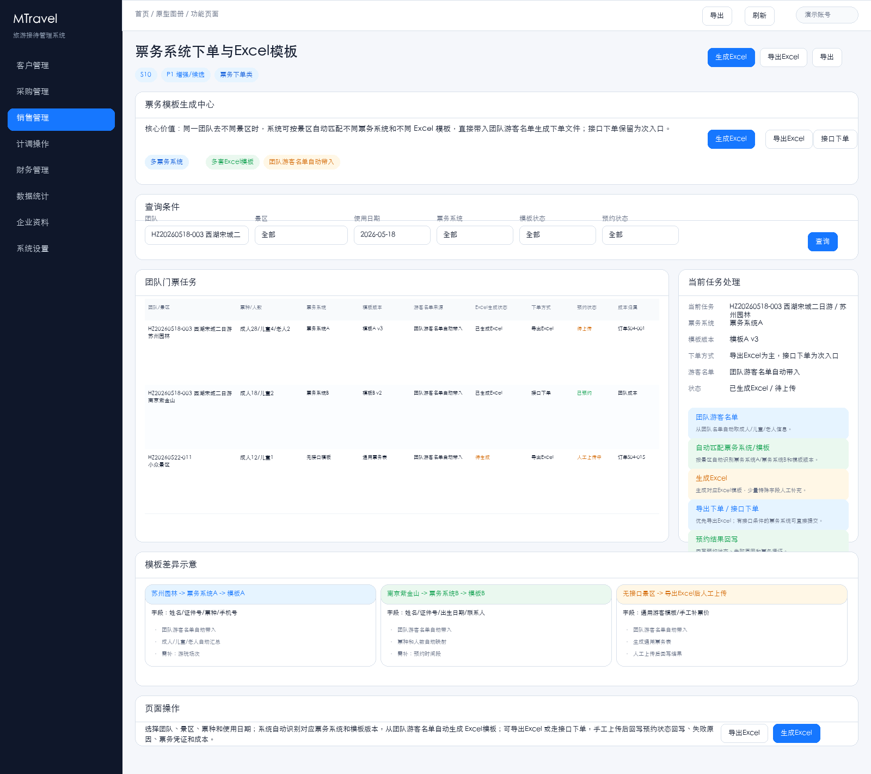

22. 销售管理 / 游客信息中心与批量导入
页面作用与功能  用于集中维护游客资料和名单来源，保留旧系统的客人信息管理结构，并增加 Excel、OCR、文本粘贴解析、名单查重和有效人数识别。 | 页面操作  支持一键导入名单、添加客人名单、导入名单和导出名单；按省份、姓名、英文名、证件号和出生月日搜索，校验游客证件、年龄、票种、重复参团和有效人数。

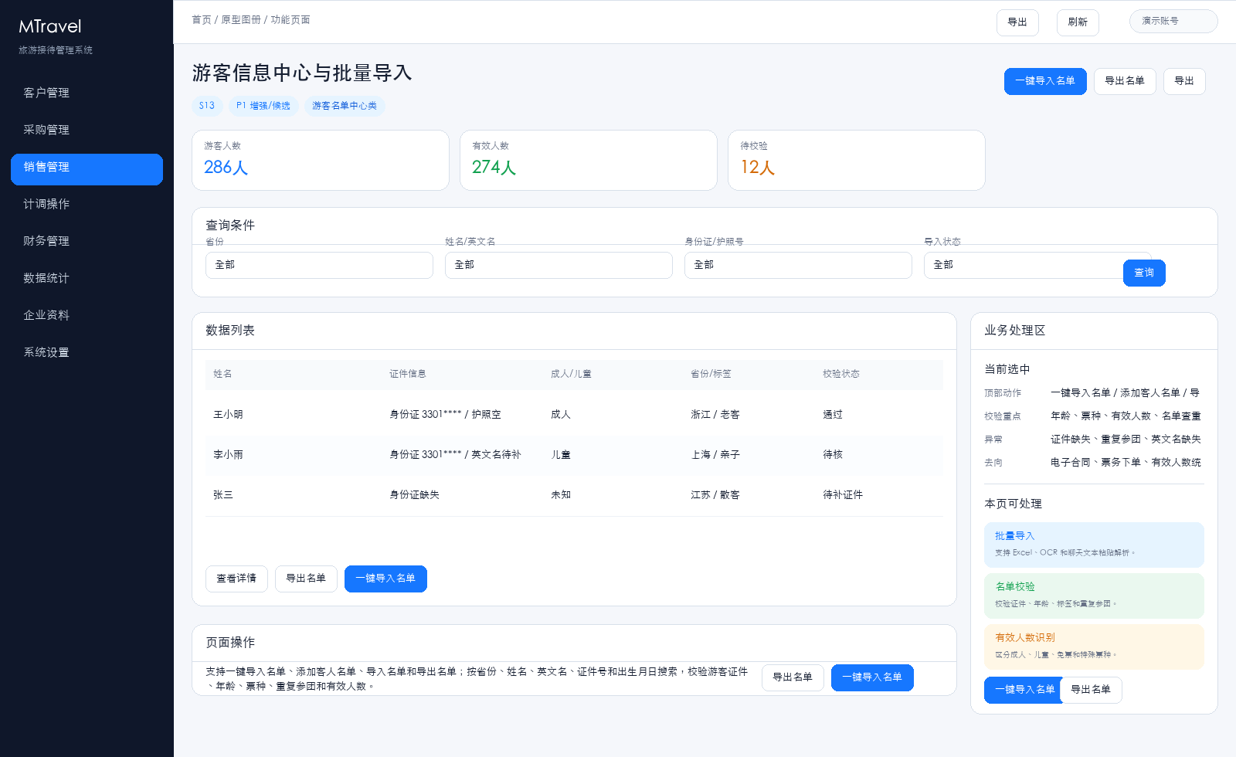

23. 销售管理 / 企业微信群AI机器人与工单生成
页面作用与功能  用于接入企业微信群消息，识别客户需求并生成需求工单，支持常见问题自动回复、人工接管和遗漏提醒。 | 页面操作  从企业微信群提取客户需求，生成跟进工单，自动匹配快捷回复，人工接管复杂问题，并跟踪工单处理状态。

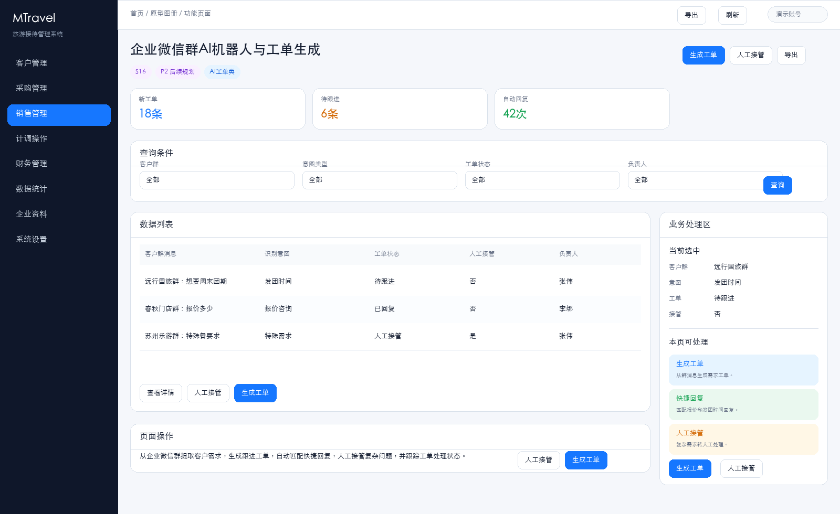

24. 销售管理 / 智能行程与报价生成
页面作用与功能  用于根据客户需求匹配线路资料库，组合住宿、用车、门票、餐标和报价规则，生成标准化行程与报价方案。 | 页面操作  输入客户需求，匹配线路资料和资源价格，生成报价方案，支持人工微调并导出标准报价文件。

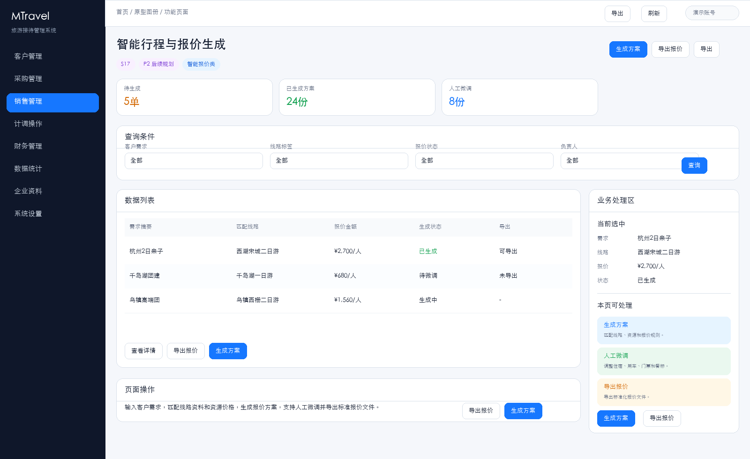

25. 销售管理 / AI知识库与线路资料库建设
页面作用与功能  用于沉淀企业微信对话、常见问答、产品报价、发团时间、线路行程和资源资料，支持标签分类、意图匹配和更新审核。 | 页面操作  新增或更新知识条目，维护标签和适用线路，审核后进入 AI 回复和智能报价匹配范围。

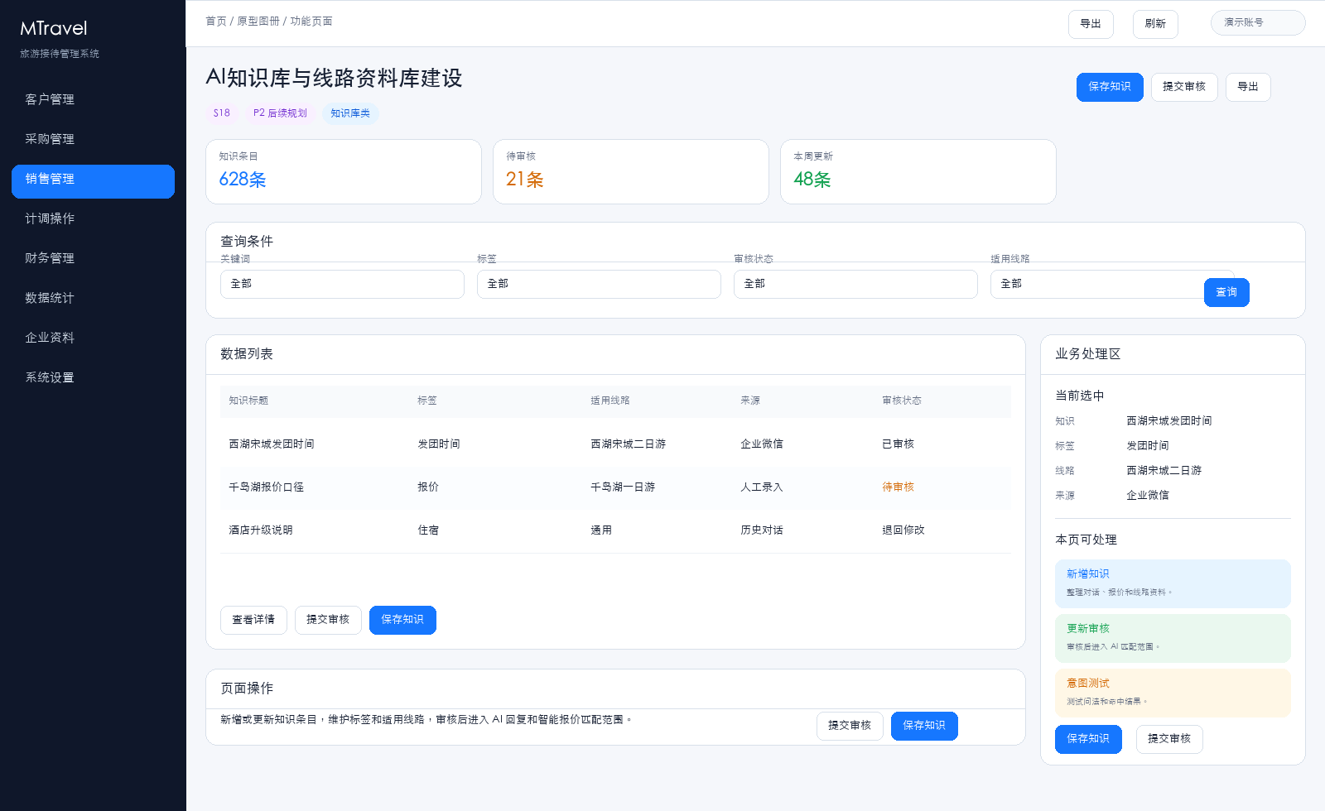

26. 计调操作 / 团队安排总控台
页面作用与功能  用于按团队查看团队安排总控列表，重点核对住和车两类资源是否已落实。计调先在团队列表里看房态、派车、景区、用餐和地接等状态，再进入排房页或派车页完成具体安排。 | 页面操作  按团队类型、团号/团队名称、出团日期和房车状态筛选团队；在列表里查看住、车、景、餐、地等资源状态，优先处理待排房、房态紧张、待派车和询价中的团队；点击住进入酒店房间与房态库存管理，点击车进入车调询价与派车系统。

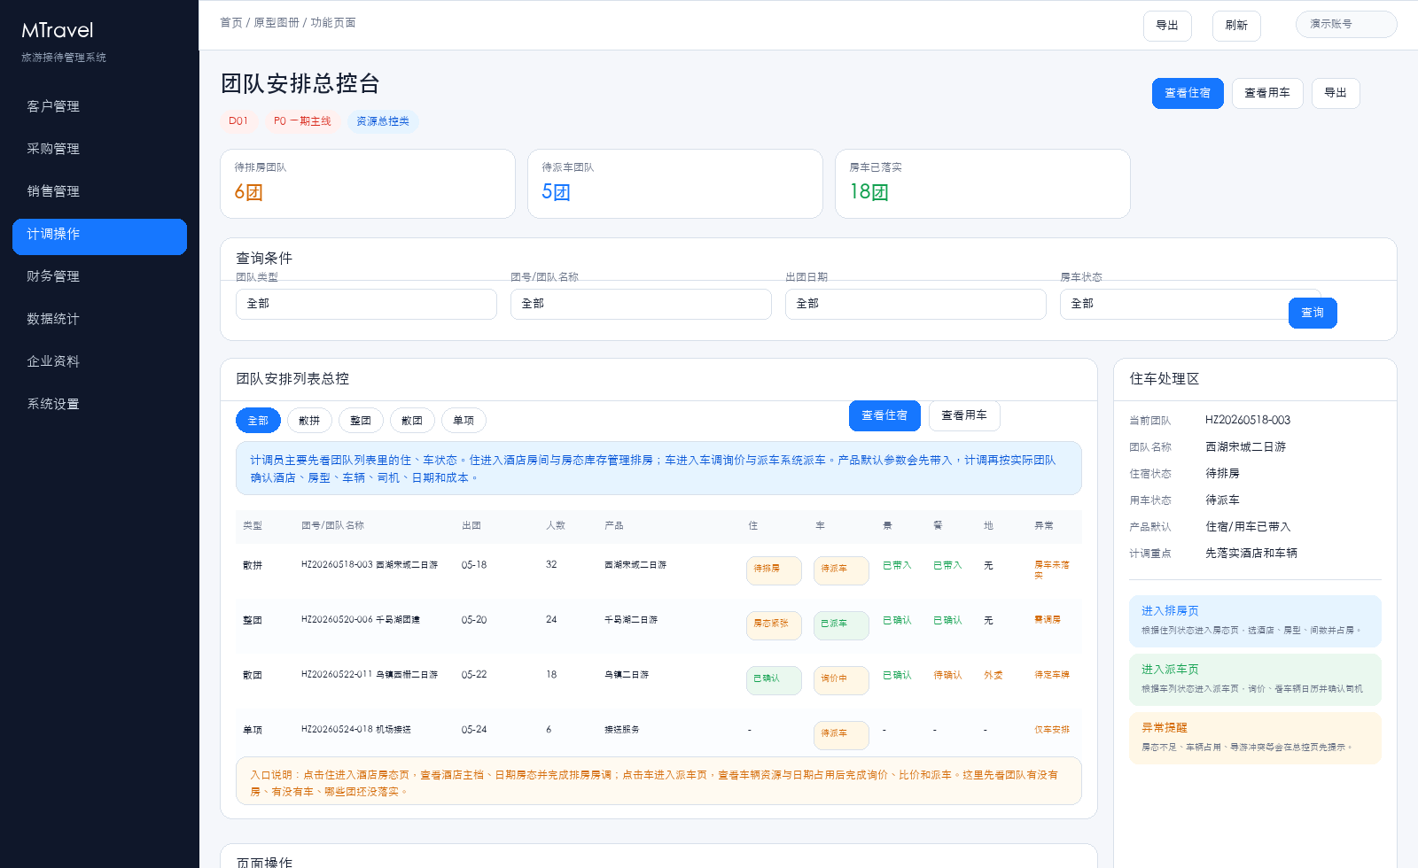

27. 计调操作 / 计调审核
页面作用与功能  用于站在统一团队账单审核链路里做计调复核。旧系统 `GroupMonitor.aspx` 不是单团队账单页，而是按全部、散拼、整团、散团切换，集中查看团队安排、导游报账、应收、预算成本、实际成本、自费和购物等是否到位，确认无误后再交给财务审核。 | 页面操作  按全部、散拼、整团、散团切换团队；按团号/团队名称/备注、客户单位/业务员、导游、操作计调、部门、业务类型、订单状态、出团日期、天数和进度状态筛选；在统一审核骨架下核对应收、已收、余额、预算成本、实际成本和流程卡点，点团号进入审核详情继续做成本复核，并把通过的团队提交财务审核。导游字段仅用于辅助识别带团人和判断导游报账进度。

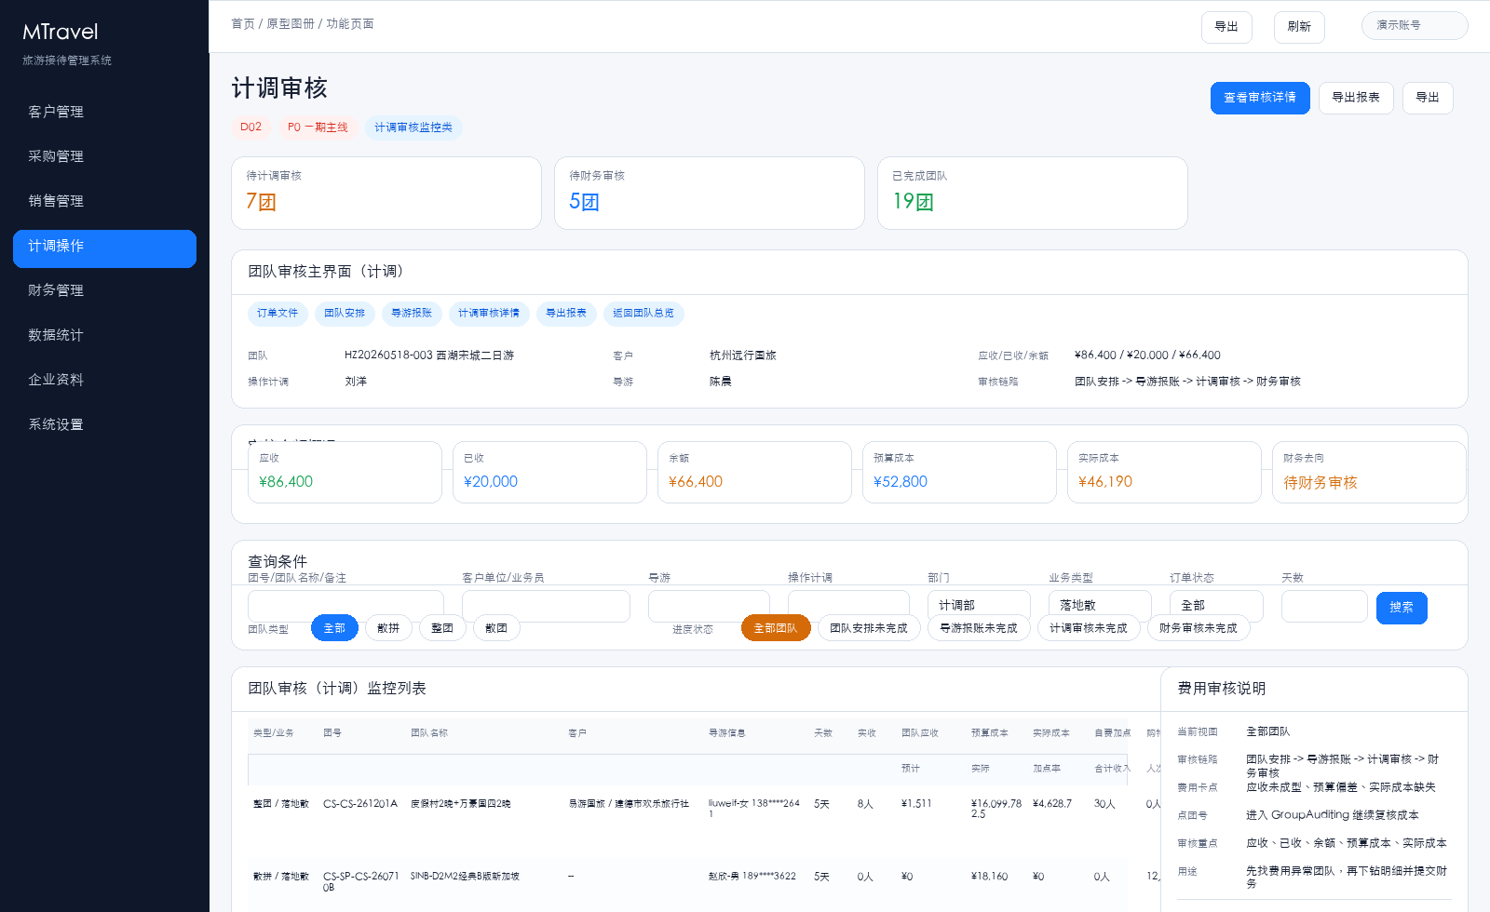

28. 计调操作 / 导游排班与任务联动
页面作用与功能  用于按开始日期查看导游一个月内的排班日历。旧系统是横向日期日历，不是普通列表，重点是看某位导游在哪些日期已经上团、下团、跨团占用以及后续报账状态。 | 页面操作  输入导游名称和开始日期后查看一个月排班；点击占用块查看团队任务和冲突，导游真实派团调整仍从导游安排页进入，这一页主要负责总览、冲突识别和报账联动。

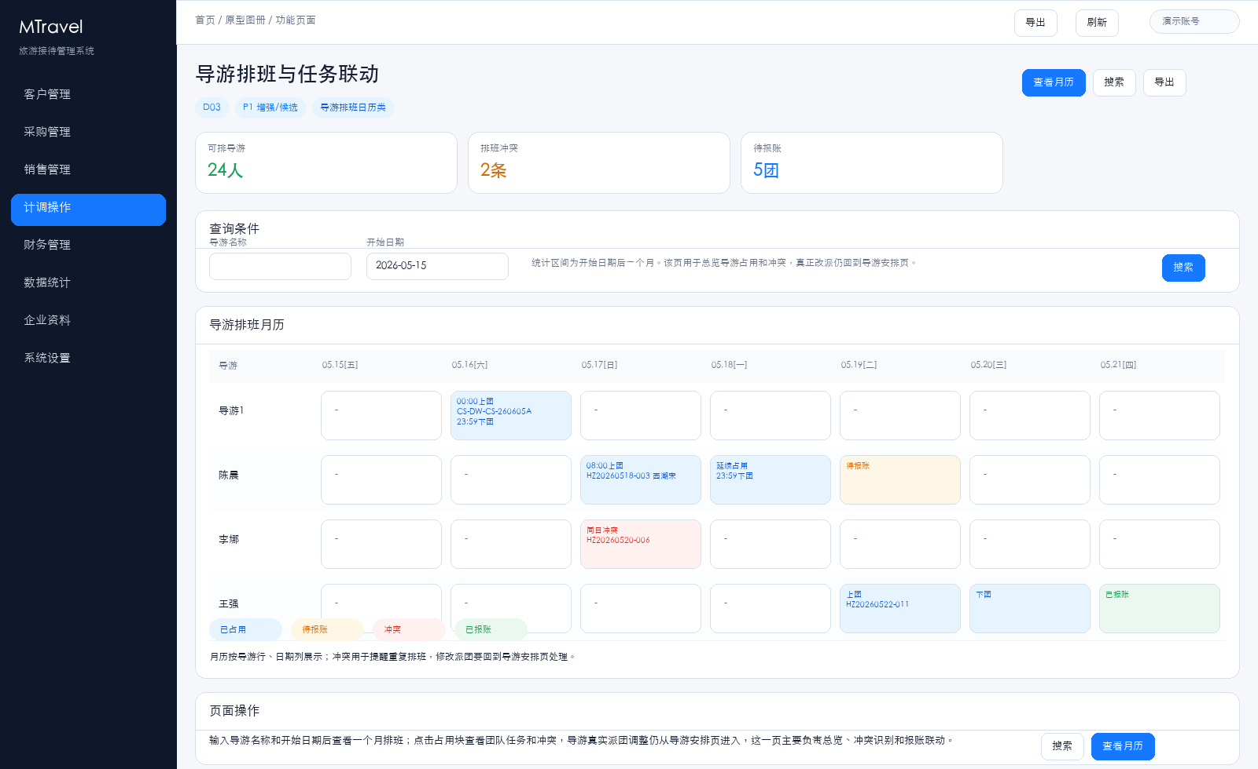

29. 计调操作 / 酒店房间与房态库存管理
页面作用与功能  用于承接团队安排总控的住入口，在一页里同时查看酒店主档、日期房态和房调处理。计调既能核对酒店名称、区域、地址、星级/标准、房型、联系人和启停状态，也能按日期看总房源、已占用、剩余可用以及正常、紧张、满房状态，并直接处理占房、调房、加房、减房、锁房、释放和家庭同住。 | 页面操作  按酒店、日期范围、房型、团队号和房态筛选；先核对酒店主档和房型房量，再在日期矩阵里查看总房源、已占用和剩余可用；选中日期后为当前团队执行占房、调房、加房、减房、锁房、释放和家庭同住，房态不足时改酒店、拆房或补房源。

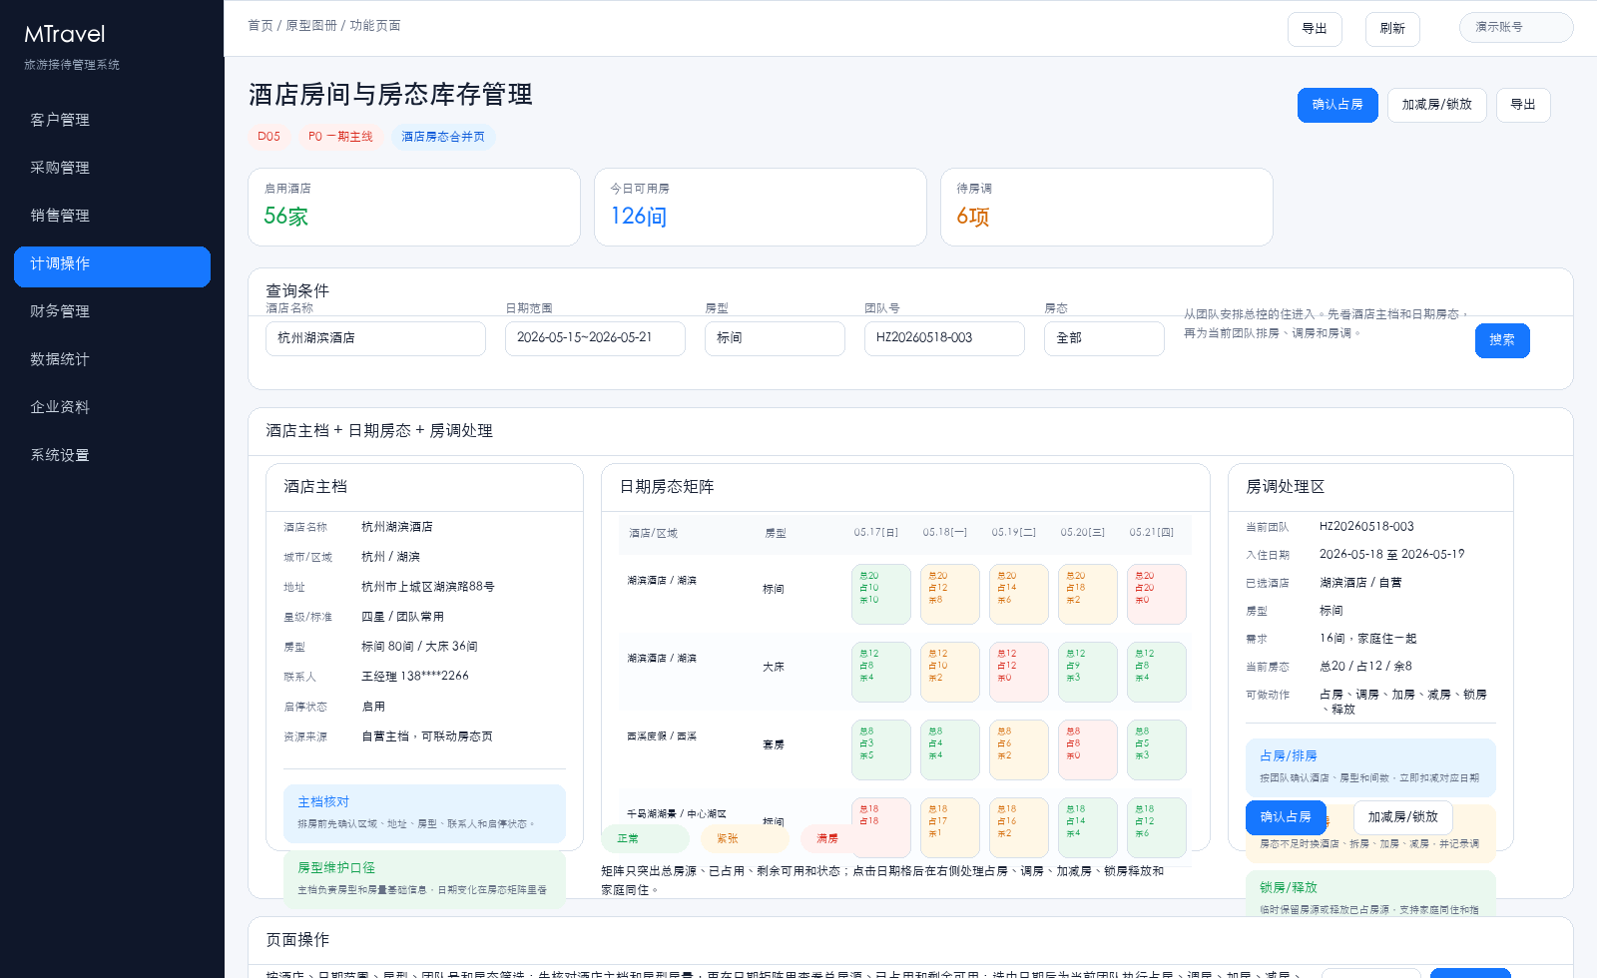

30. 计调操作 / 导游报账流程
页面作用与功能  用于处理导游报账闭环，围绕团队、导游、支出凭证、发票、报账金额和审核状态推进，从导游提交到计调初审，再到财务复审。 | 页面操作  导游上传支款凭证、发票和报账明细，计调初审业务合理性，财务复审金额与票据；异常单退回补充，已完成单同步到计调审核和财务审核链路。

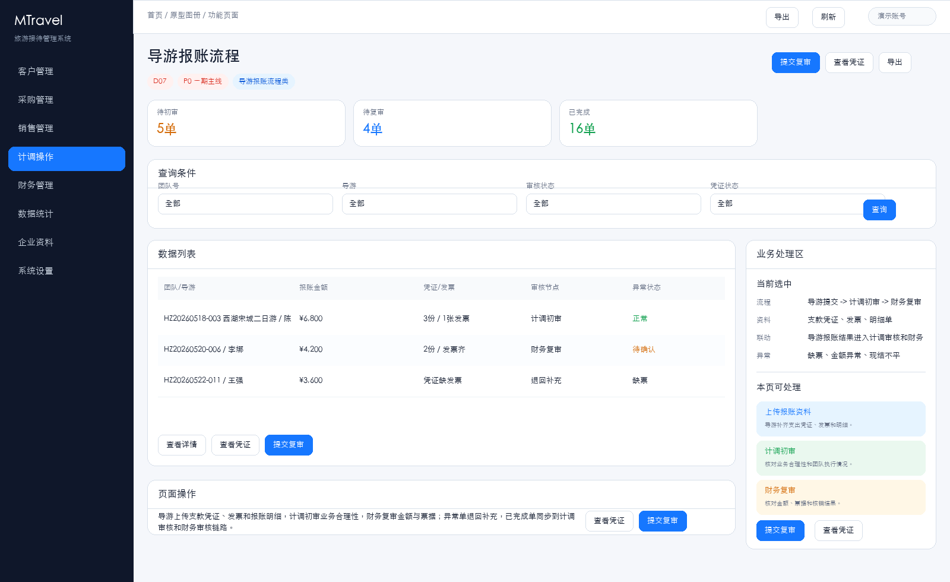

31. 计调操作 / 车调询价与派车系统
页面作用与功能  用于承接团队安排总控的车入口，在一页里同时查看车辆资源池、车辆日期占用和团队派车执行。计调既能核对车队、车辆、车型/座位、司机和启停/维修状态，也能按日期看空闲、已占用、维修停用和使用团队，再结合路线、公里/时长估算、自有车队或外部车队询价比价后确认派车并回写成本。 | 页面操作  按团队、用车日期、车型/座位和车队筛选；先看车辆资源和日期占用，判断自有车辆是否空闲、被哪个团队占用或维修停用；再按接送点、酒店、景区路线测算公里数和时长，选择自有车队或外部车队，完成询价、比价、确认派车、释放车辆和成本回写。

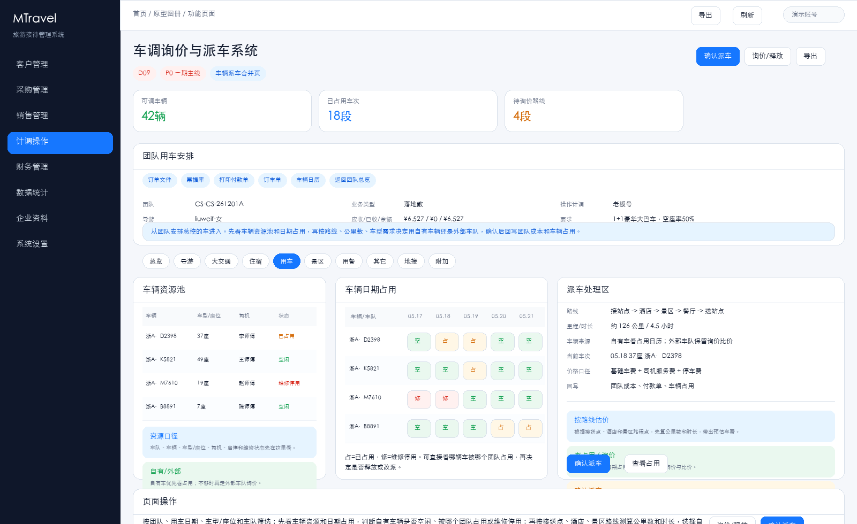

32. 财务管理 / 财务团队审核
页面作用与功能  用于作为统一团队账单审核链路的财务终审页。旧系统财务团队审核页不是普通列表，而是团队财务结算主界面，在计调复核完成后继续核对应收、应付、已收、已付、资源成本、导游相关、购物返佣、预算利润和结算利润，并决定是否锁定口径。 | 页面操作  从团队账单进入财务审核，沿用与计调审核一致的团队信息和金额口径，查看订单文件、票据库、现付销账、返佣现结、打印请款单、打印毛利表和打印结算单；逐项核对应收、应付、资源成本、导游报账、购物返佣和财务费用，异常退回补充，审核通过后锁定结算口径。

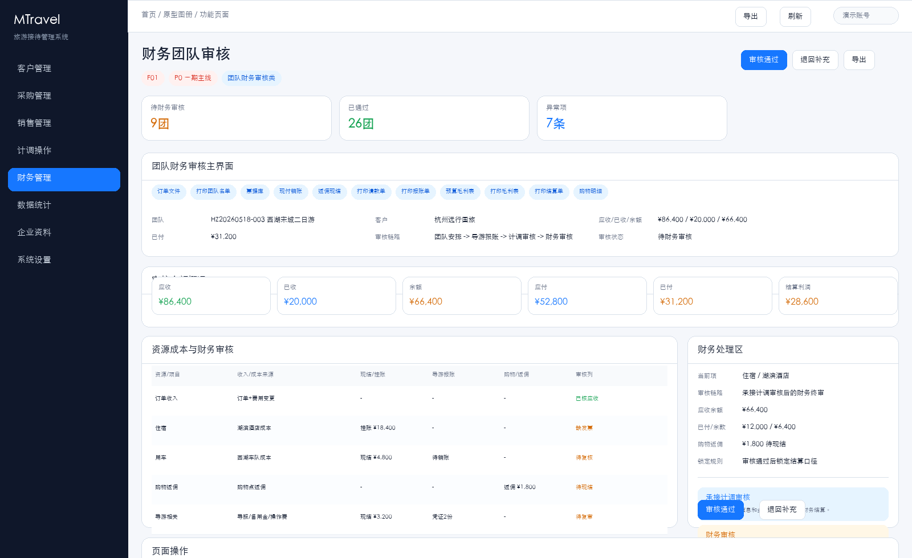

33. 财务管理 / 团队预付款
页面作用与功能  用于保留旧系统 `Finance/ImprestMoney.aspx` 的团队预付款入口，专门管理供应商/资源相关预付款申请、审批、付款、余款和销账记录，不再混在导游备用金里表达。 | 页面操作  按团队、供应商、资源类型和付款状态查询预付款；发起团队预付款申请，录入预付对象、资源项、申请金额和用途，财务审批并付款，后续按资源成本或付款记录做预付款销账，持续跟踪已付金额、余款和销账状态。

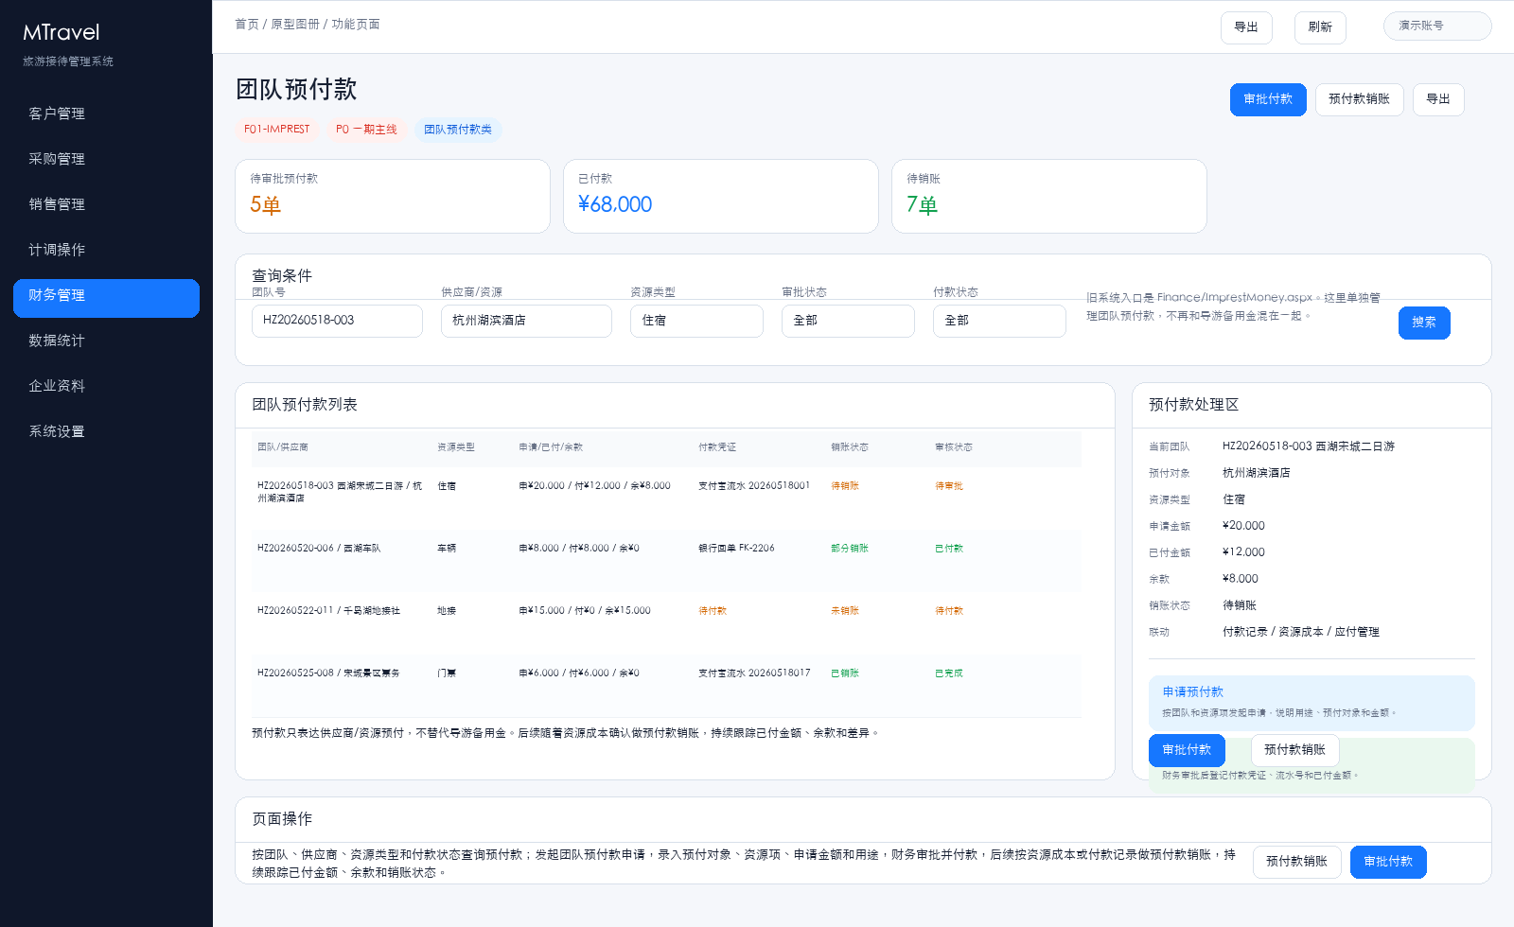

34. 财务管理 / 银行现金账
页面作用与功能  用于管理银行和现金账户流水，保留旧系统的账户账本结构。页面重点是导入、添加、账户间转账、企业码同步和导出报表，以及逐笔核对收支日期、收付款单位、余额、摘要和销账状态。 | 页面操作  支持导入流水、手工添加、账户间转账、企业码同步和导出报表；按金额、客户单位、摘要/备注、经办人、登记人和日期查询，逐笔核对收入、支出、余额、已销和可销金额。

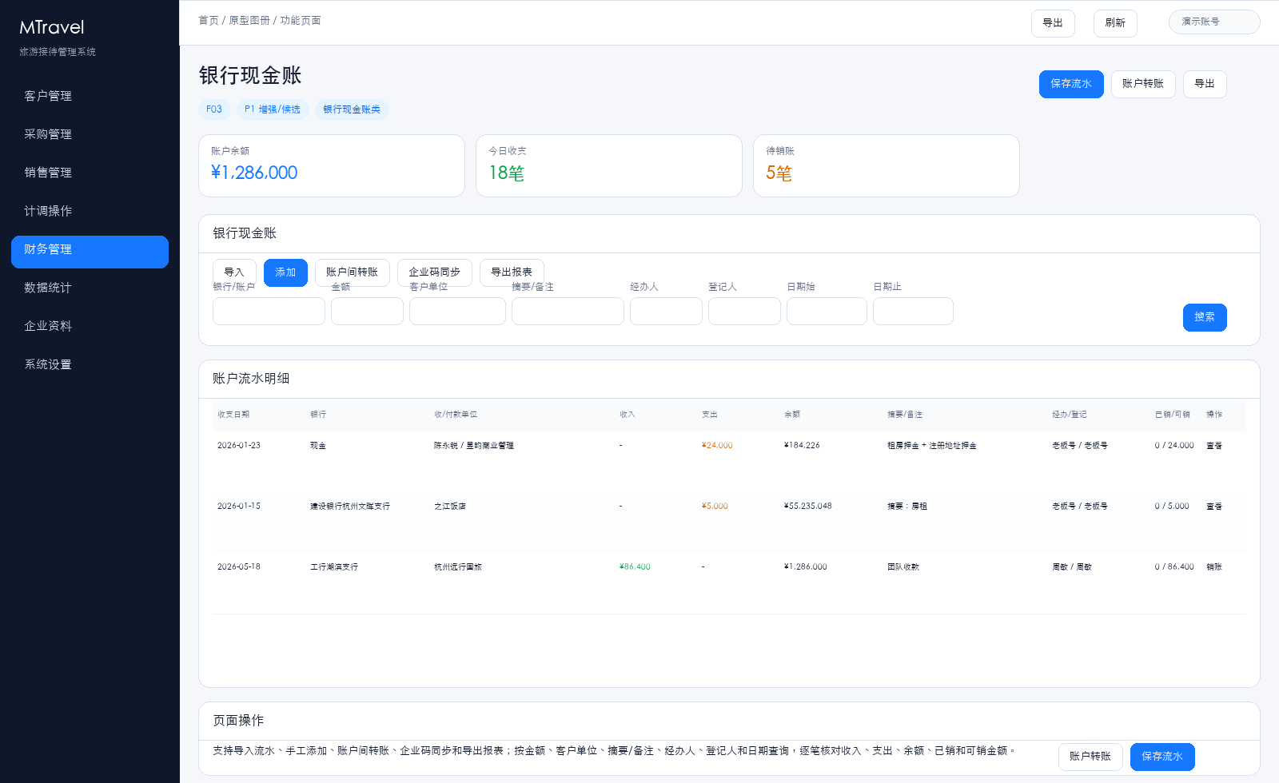

35. 财务管理 / 实时应收管理
页面作用与功能  用于按客户、订单和团队实时查看应收金额、已收金额、余额和授信占用，支持收款登记和来源追踪。 | 页面操作  确认订单应收，登记客户收款，查看应收来源和余额，实时更新客户授信占用和欠款风险。

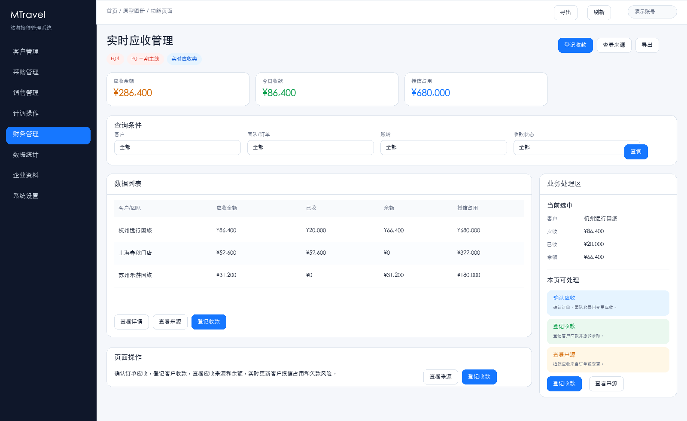

36. 财务管理 / 应收明细
页面作用与功能  用于追踪应收明细来自订单、费用变更、团队或收款抵扣，帮助财务解释余额构成。 | 页面操作  查看每笔应收的来源单据、费用变更和收款抵扣记录，定位余额差异并支持导出明细。

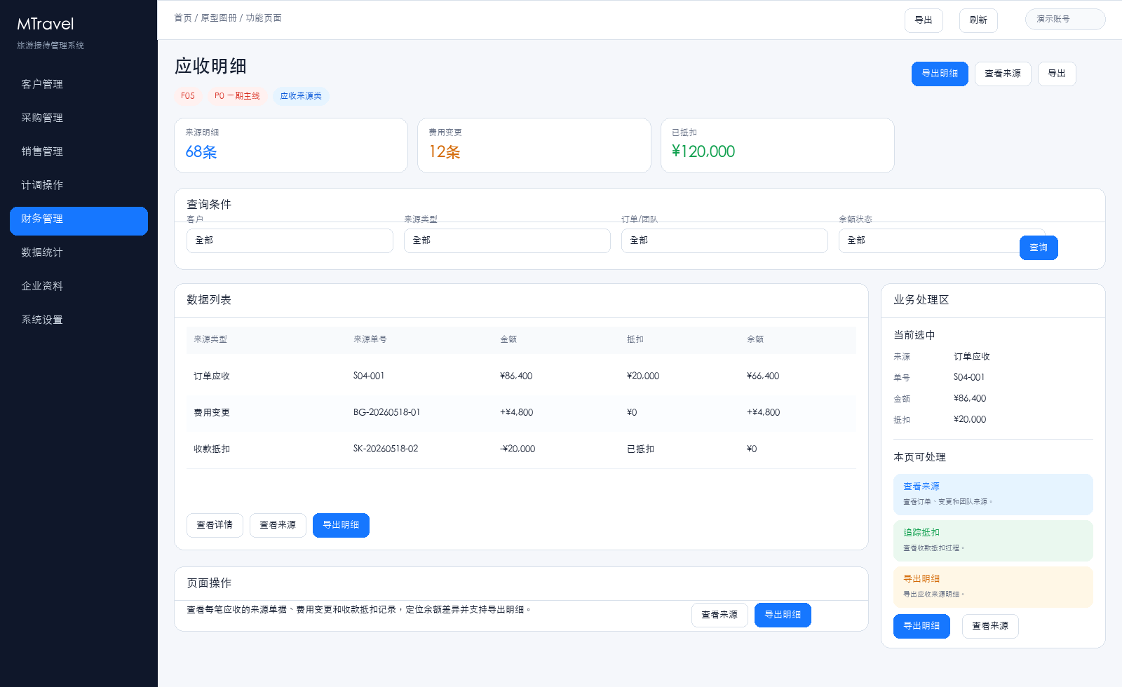

37. 财务管理 / 应付管理
页面作用与功能  用于管理供应商、资源、地接和导游应付，展示应付金额、付款状态和未付提醒。 | 页面操作  确认各类资源成本形成应付，发起付款申请，跟踪付款状态和未付提醒。

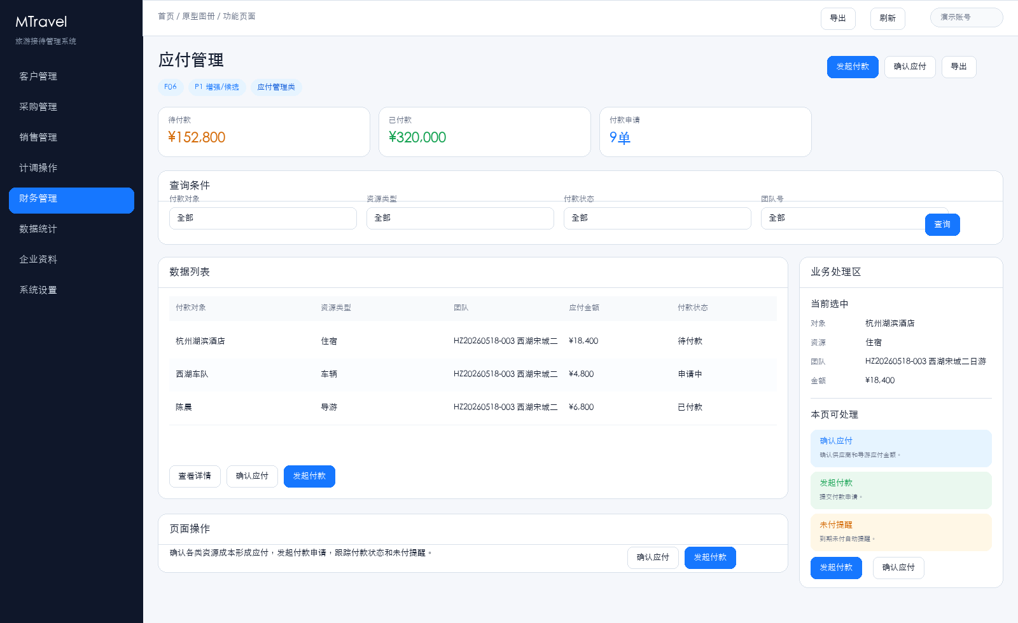

38. 财务管理 / 应付明细
页面作用与功能  用于追踪应付明细来自供应商资源、团队成本和付款记录，帮助财务核对应付构成。 | 页面操作  查看应付成本来源、所属团队、资源类型和付款记录，定位未付余额和成本差异。

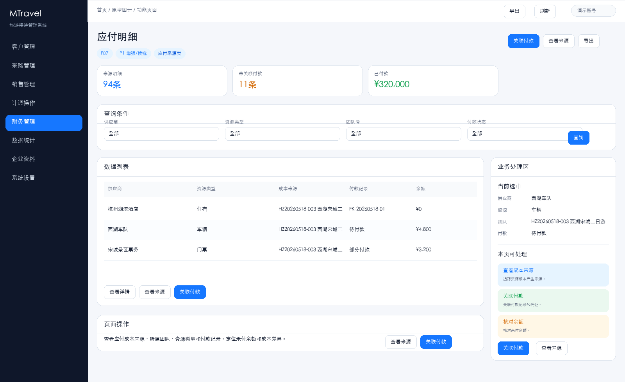

39. 财务管理 / 预算成本与实际成本对比
页面作用与功能  用于对比团队预算成本和实际成本，标记差异金额、差异原因和异常项，辅助财务复核利润。 | 页面操作  按团队查看预算与实际成本差异，录入差异原因，标记异常并提交复核。

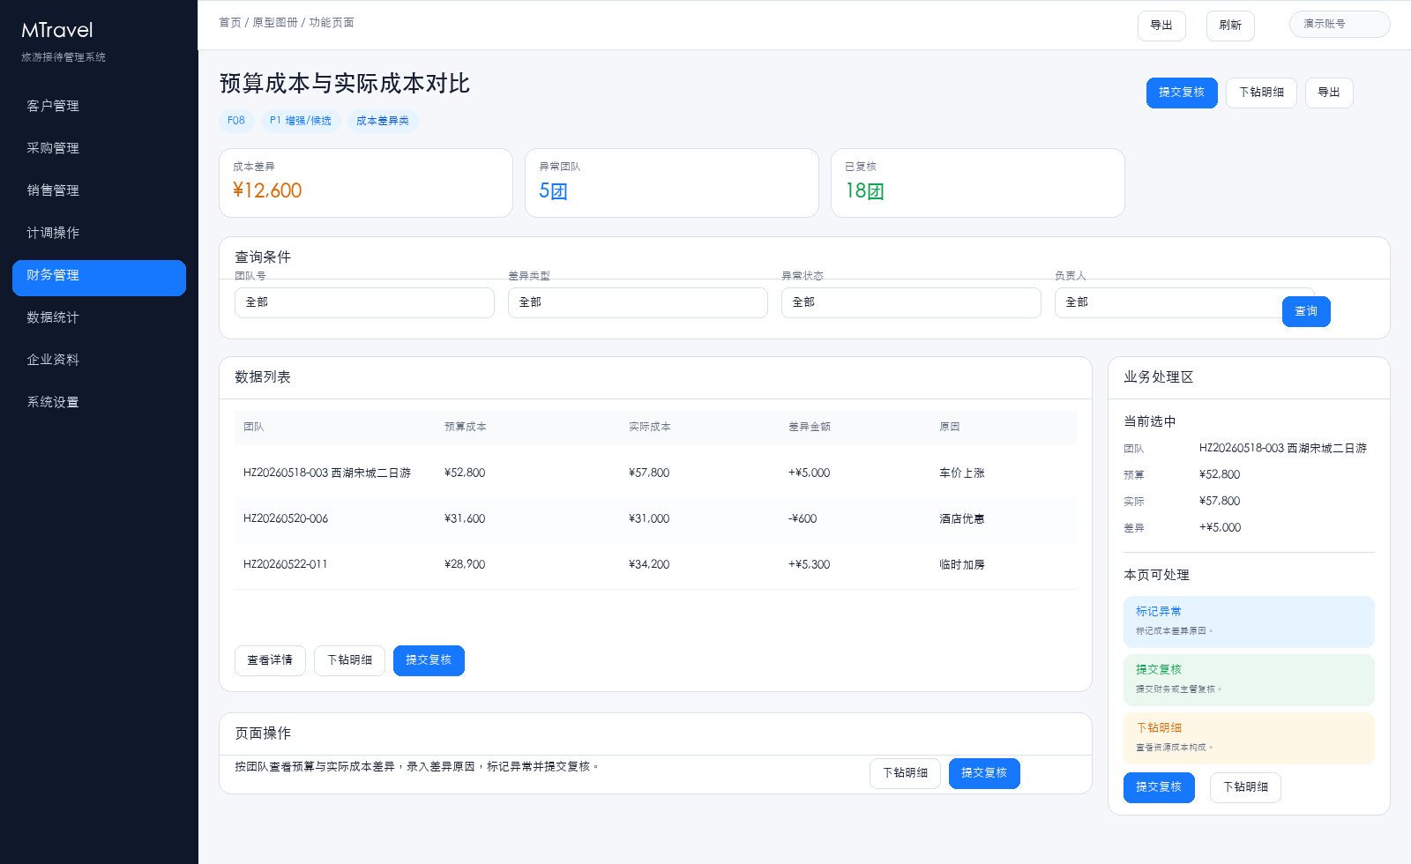

40. 财务管理 / 导游备用金闭环管理
页面作用与功能  用于管理导游备用金申请、审批、支付宝付款、付款凭证、流水号和报账抵扣闭环。该页只聚焦导游备用金，不再替代团队预付款主页面。 | 页面操作  计调按团队预算为导游申请备用金，财务审批并付款，导游上传支出凭证后报账抵扣，形成完整闭环。

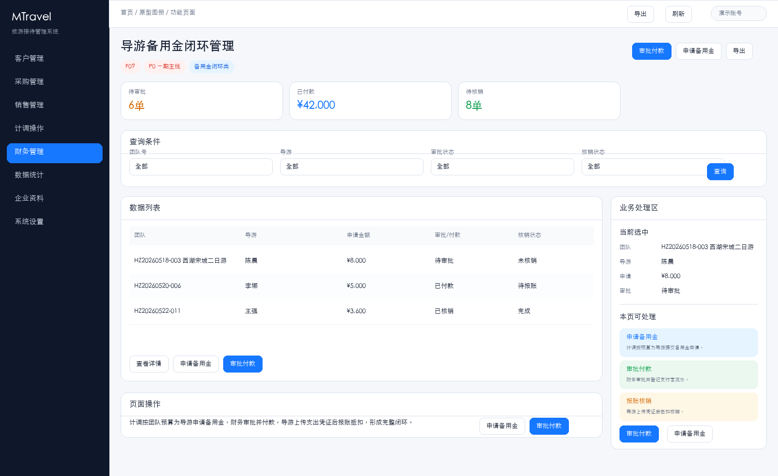

41. 财务管理 / 导游结算
页面作用与功能  用于按导游维度做团队结算，保留旧系统的导游结算口径：备用金、导游现付、导游收入、导游上交、现收现退、代收团款、奖罚、操作费，以及交通、门票、房费、车费、餐费、地接、购物和加点等成本拆分。 | 页面操作  按团号、导游姓名和出团日期查询结算；查看导游结算总额和成本拆分，支持收款、付款并跳转团队账单，核对已收/已付、余额和发票资料。

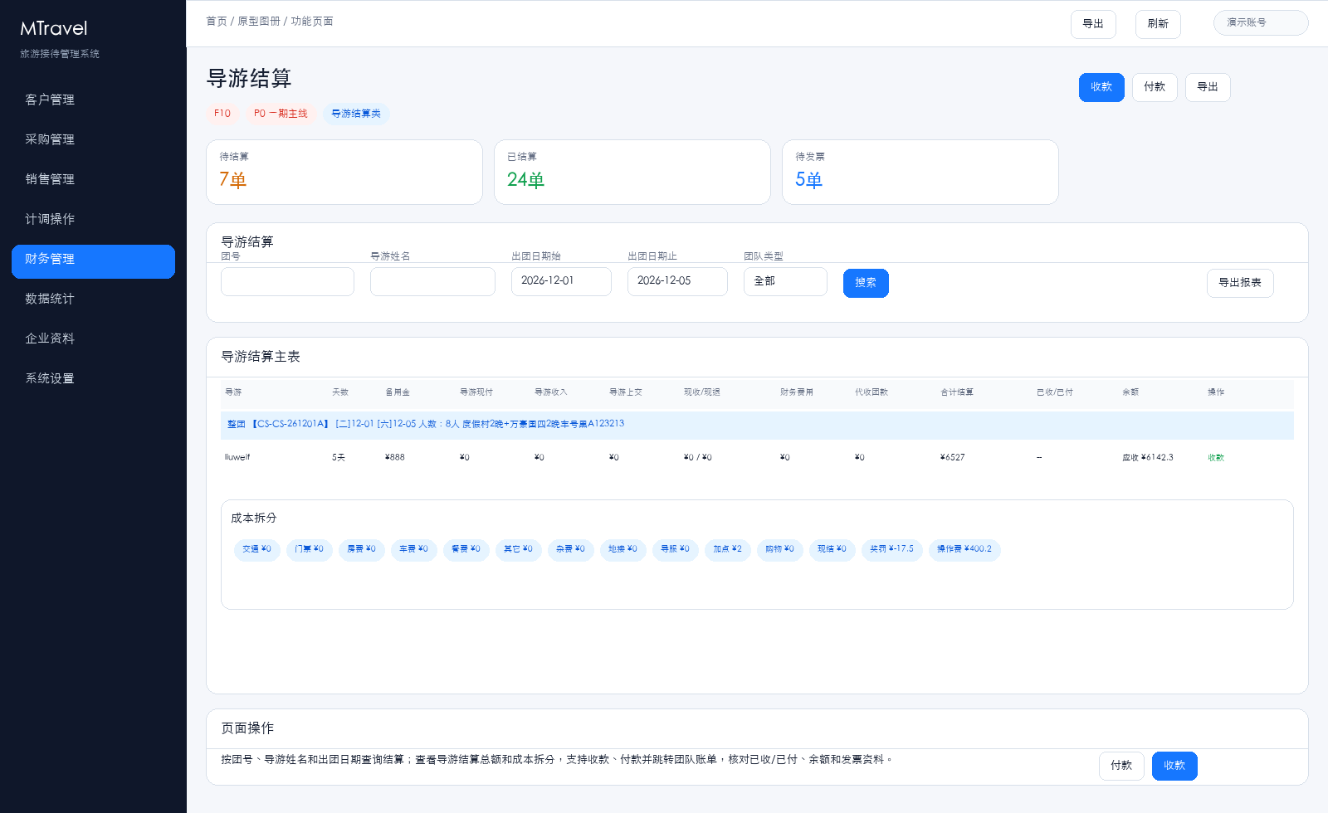

42. 财务管理 / 购物返佣管理
页面作用与功能  用于登记购物点、团队、导游、返佣金额和结算状态，支撑购物返佣核算和结算。 | 页面操作  登记购物返佣，关联团队和导游，确认返佣金额并跟踪结算状态。

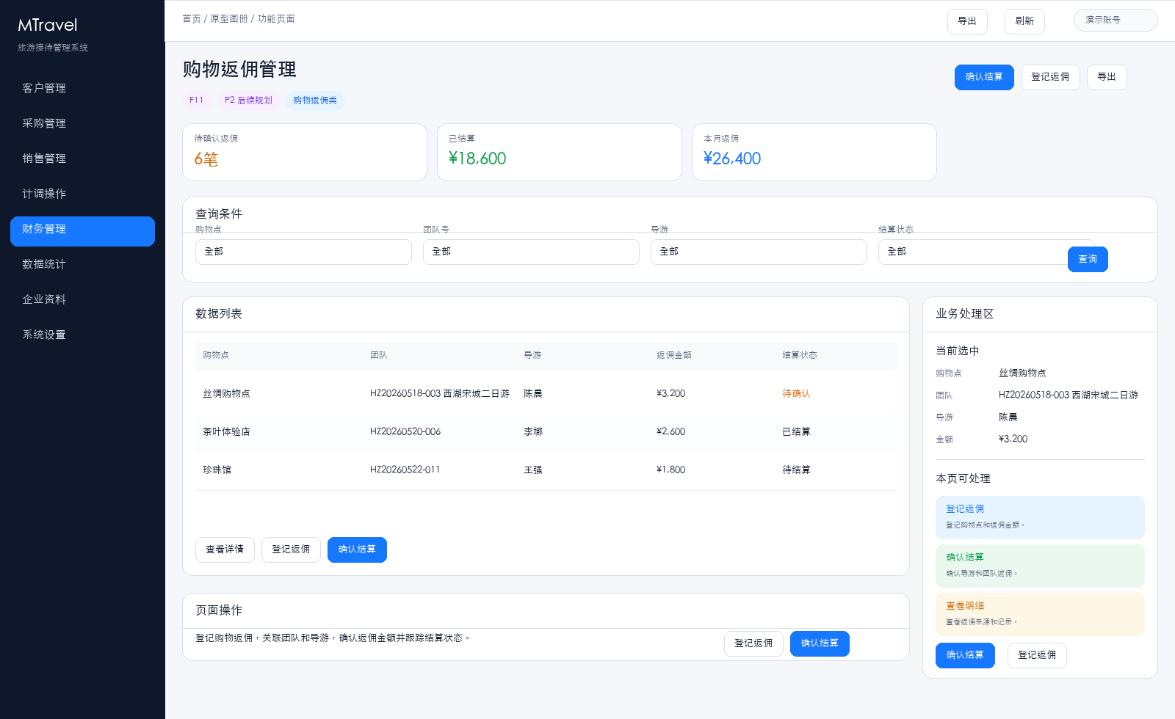

43. 财务管理 / 收款记录
页面作用与功能  用于查询和维护客户收款记录，关联团队、订单、银行账户和确认件，作为财务核对回款、销账和差异处理的入口。确认件匹配属于收款记录里的辅助核对能力，不再单独表达成独立主页面。 | 页面操作  按团号、类型、项目、银行账户、付款单位、收款日期和是否冲抵筛选收款记录；登记客户回款，关联团队、订单和收款账户，上传确认件后自动比对金额，差异项由财务人工确认，并继续跟踪销账、冲抵和备注。

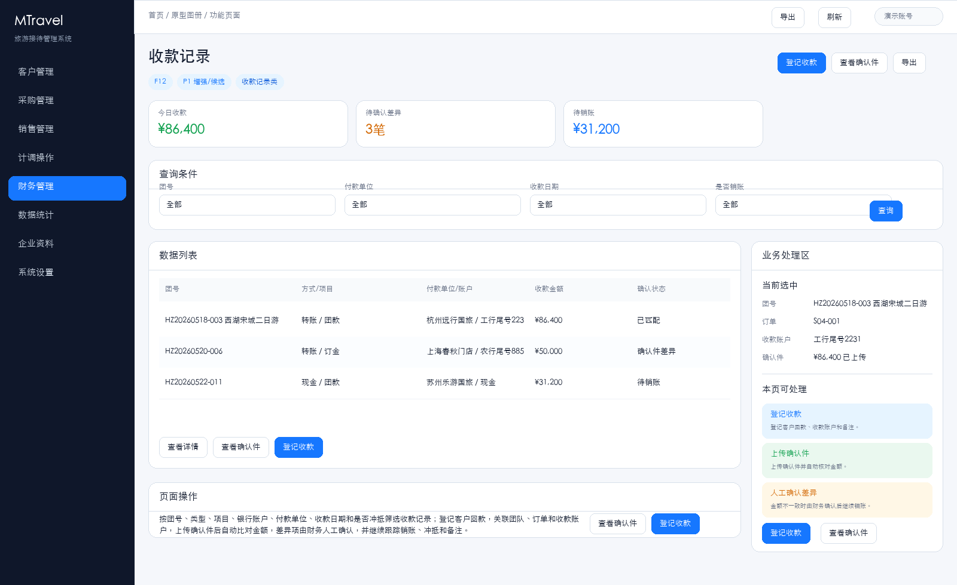

44. 财务管理 / 付款记录
页面作用与功能  用于保留付款申请、付款登记、供应商/导游/地接关联和付款状态，支撑付款凭证留痕。 | 页面操作  登记付款记录，关联付款对象和团队，上传付款凭证并跟踪付款状态。

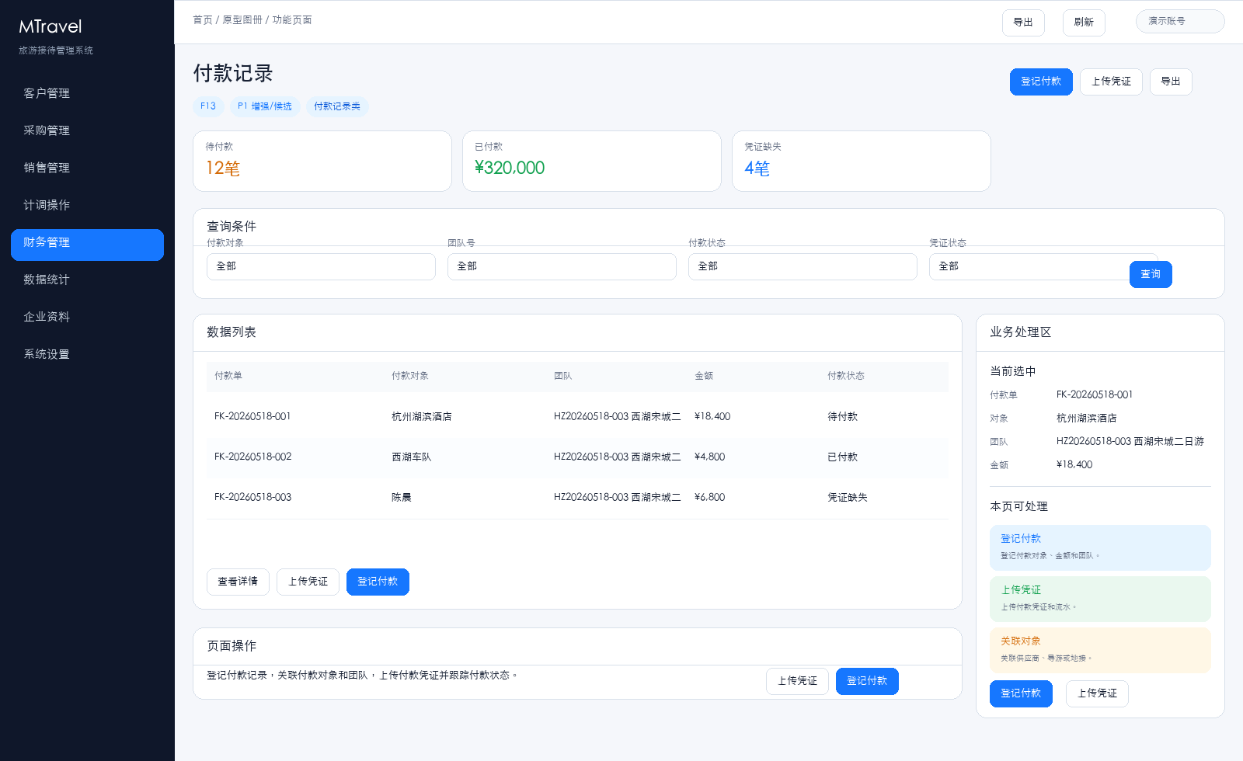

45. 财务管理 / 发票管理
页面作用与功能  用于管理销项发票、进项发票、发票金额校验和发票附件，支撑收付款和税务资料留痕。 | 页面操作  登记销项/进项发票，上传附件，校验发票金额与应收应付是否匹配，异常发票提示处理。

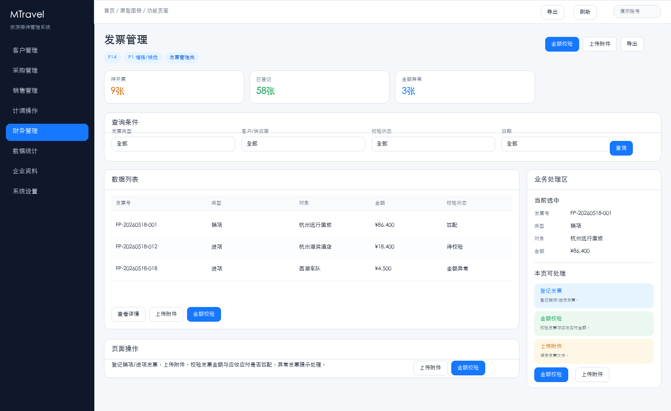

46. 财务管理 / 付款发票明细
页面作用与功能  用于保留付款发票明细，按供应商、团队和资源费用匹配发票金额与票据状态。 | 页面操作  关联付款记录和供应商发票，核验发票金额、资源费用和票据状态，异常项退回补充。

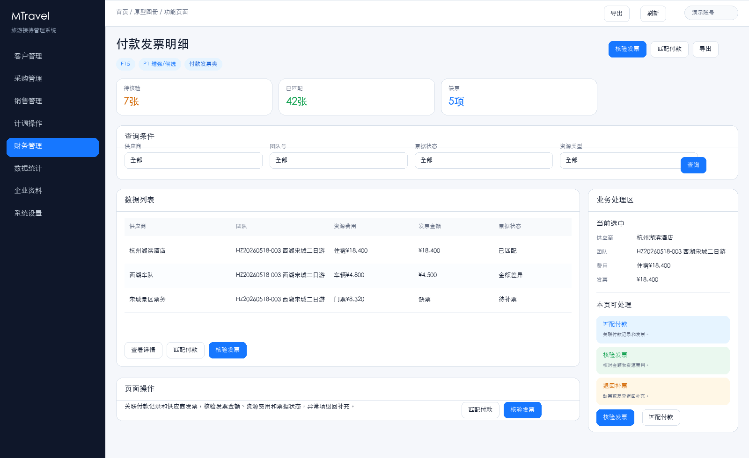

47. 财务管理 / 财务收支进度看板
页面作用与功能  用于按团队查看财务收支进度。旧系统有全部、散拼、整团、散团、单项标签，按团队同时展示订单、供应商、导游结算、购物和收支进度，并把应收、应付、欠收、欠付放在同一张进度表里。 | 页面操作  按团队类型、导游、计调、出发地、业务类型和日期查询；在同一页查看团队应收、已收、余额，应付、已付、余额，以及欠收、欠付，支持下钻明细和导出报表。

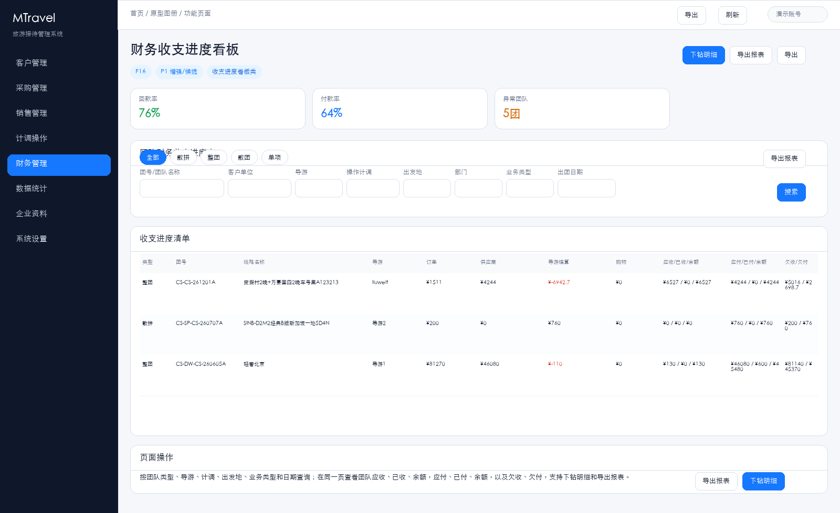

48. 财务管理 / 应收应付冲抵
页面作用与功能  用于处理客户/供应商往来冲抵，记录应收、应付、冲抵金额、审批状态和冲抵记录。 | 页面操作  发起应收应付冲抵申请，审批后生成冲抵记录并更新双方往来余额。

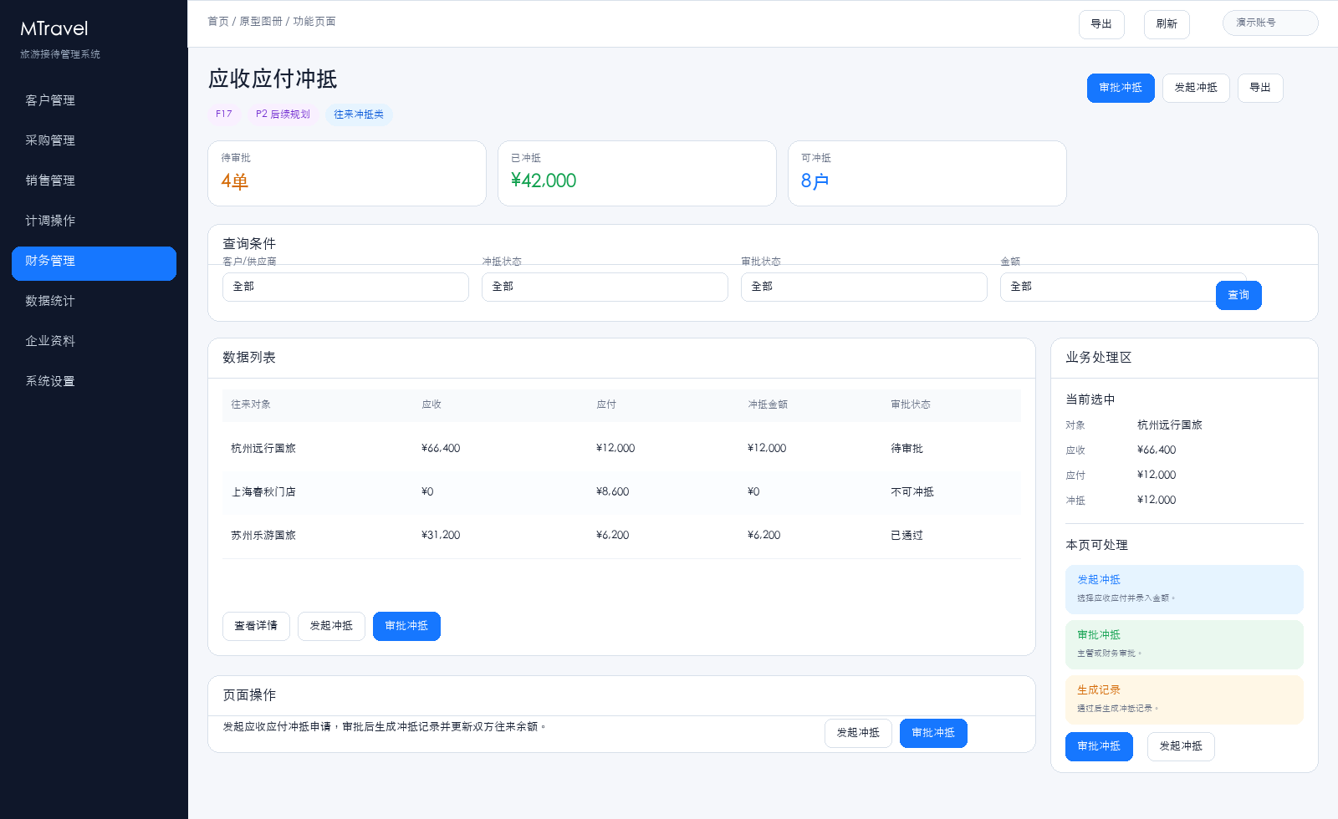

49. 数据统计 / 团队进度统计
页面作用与功能  用于汇总团队从排团、导游报账、计调审核到财务审核的进度，让管理层快速看到哪些团队卡在哪个环节。 | 页面操作  按日期、团队类型和负责人筛选进度，查看排团、报账、计调审核、财务审核状态，并下钻到具体团队处理。

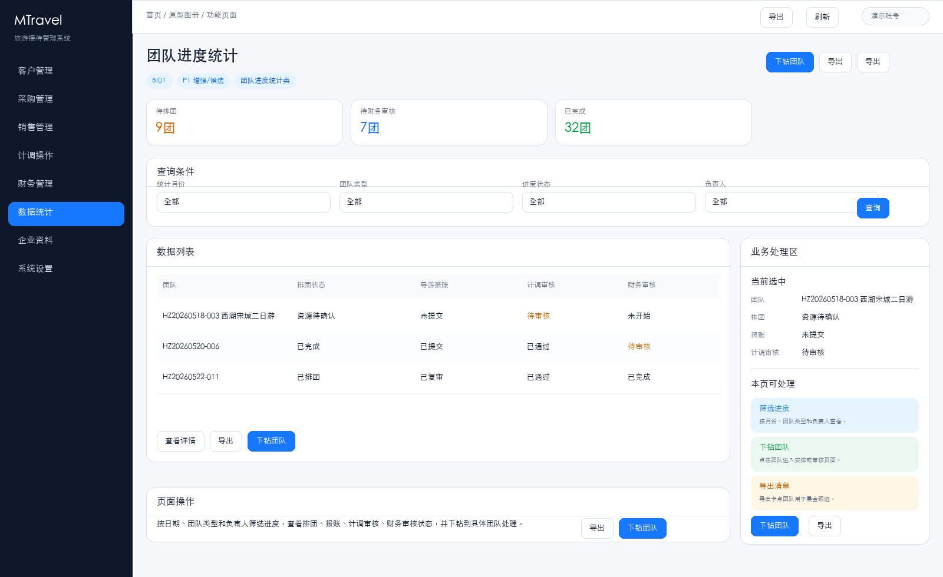

50. 数据统计 / 收客统计与有效人数
页面作用与功能  用于做收客分析。旧系统不是单一报表，而是一页内切换按客户统计、按区域统计、按业务员、按操作计调、按收客计调、按站点统计和按产品统计，并围绕收客人数和有效人数分析。 | 页面操作  按开始日期、结束日期和业务类型筛选；切换不同统计口径查看收客人数、有效人数、成人儿童结构和客户/渠道贡献，支持导出统计结果。

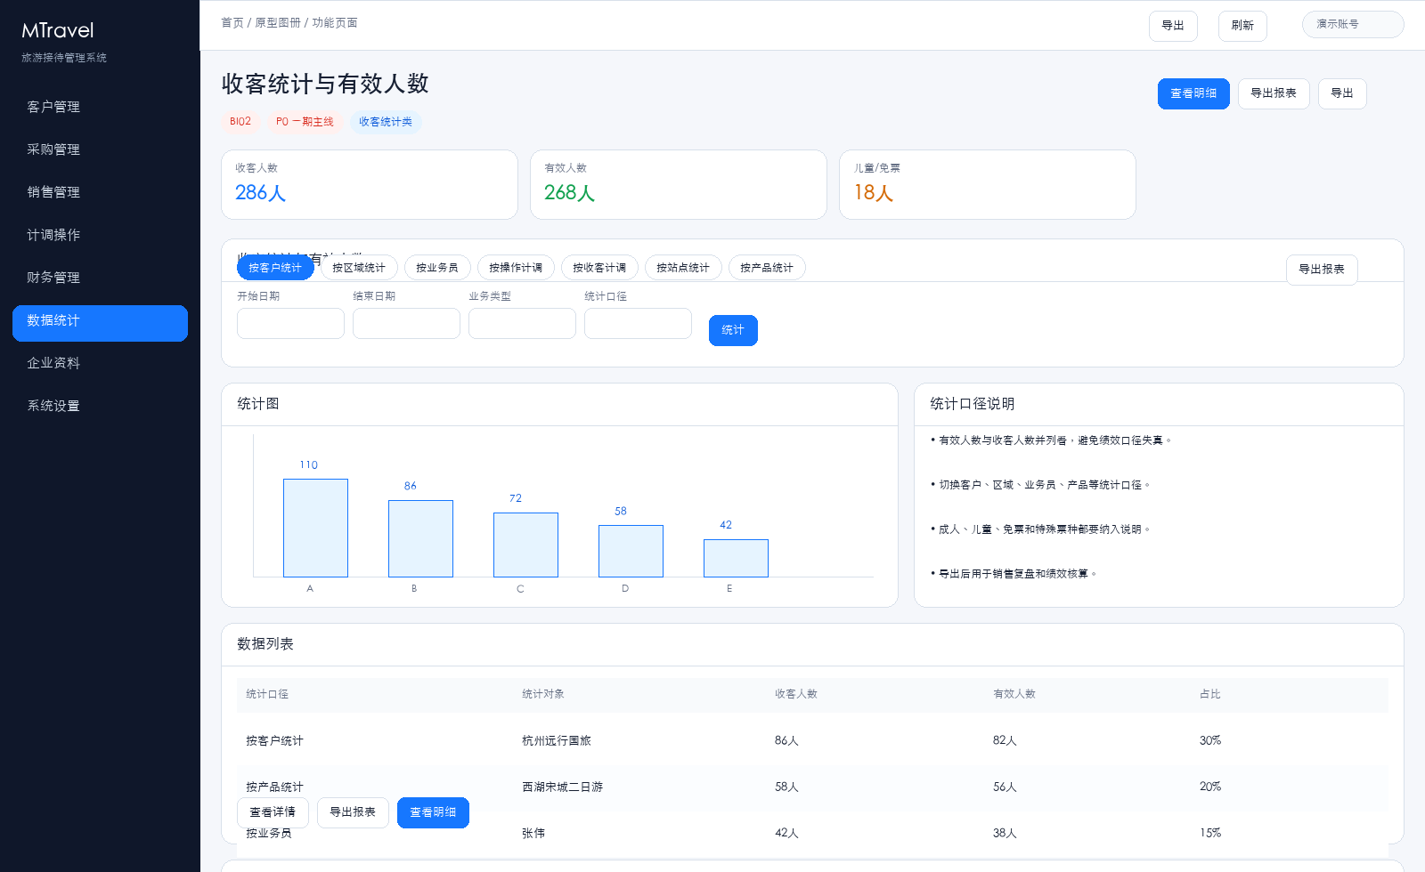

51. 数据统计 / 利润统计
页面作用与功能  用于做利润分析。旧系统支持刷新利润统计数据，并切换年度总览、总览、按团队、按订单、按导游、按操作计调、按收客计调、按业务员、按客户和按产品多种口径。 | 页面操作  按日期、部门和业务类型筛选；必要时刷新利润统计数据，再按不同口径查看收入、资源成本、分摊成本、返佣和最终利润，支持下钻到团队或订单。

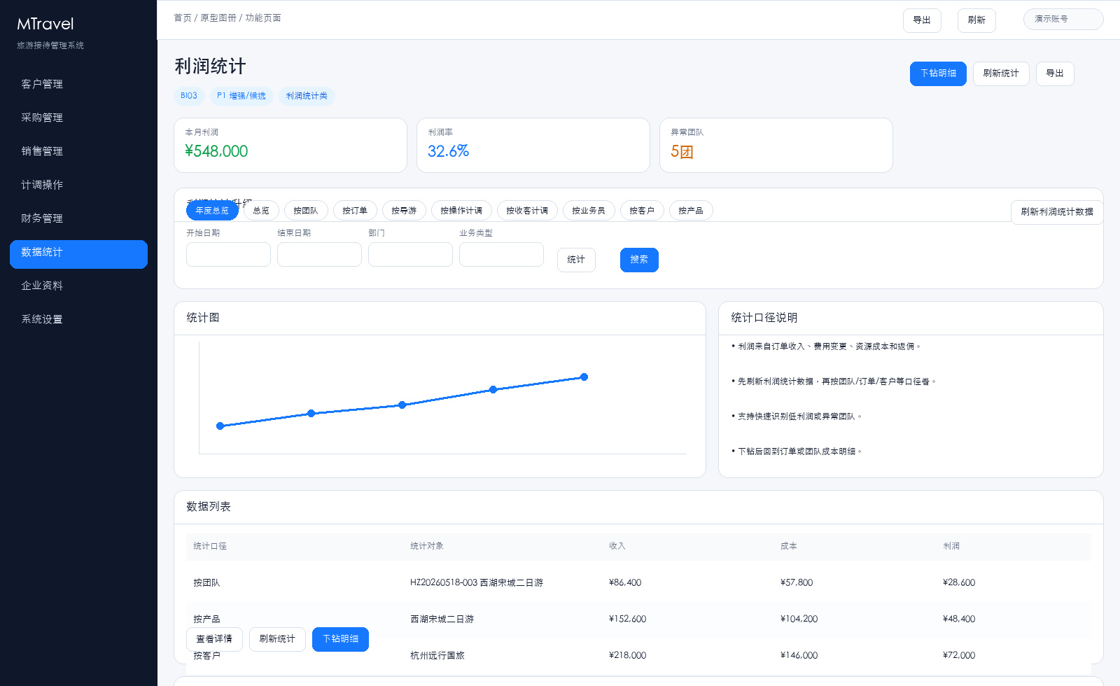

52. 数据统计 / 排团资源统计
页面作用与功能  用于按团队、资源类型、供应商和采购使用量统计资源采购成本，辅助采购谈判和资源复盘。 | 页面操作  按资源或供应商汇总采购数量和成本，查看团队使用明细，并导出供应商结算参考表。

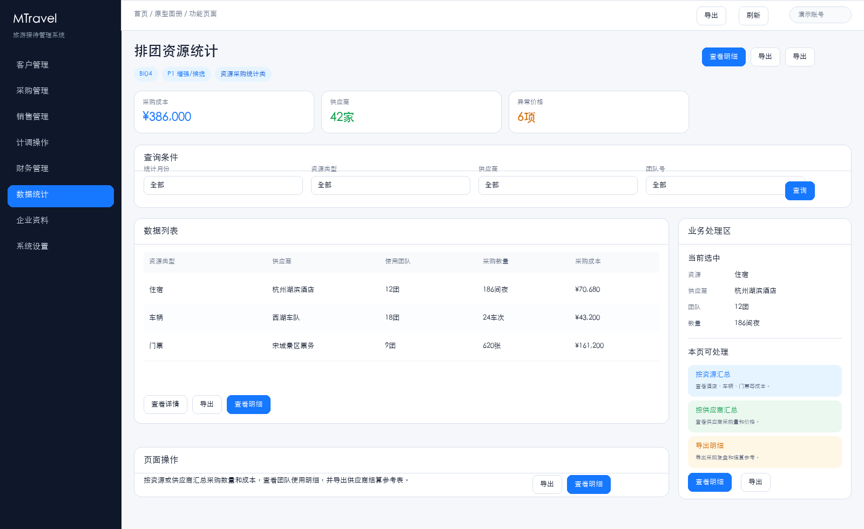

53. 数据统计 / 账款统计
页面作用与功能  用于按收付款和应收应付口径做账款统计。旧系统在同一页切换应收账款、应付账款、收款统计、付款统计、业务员应收账款和收客计调应收账款。 | 页面操作  按开始日期、结束日期筛选；切换不同账款口径查看客户应收、供应商应付、回款付款统计、授信占用和欠款风险，并下钻到账款明细。

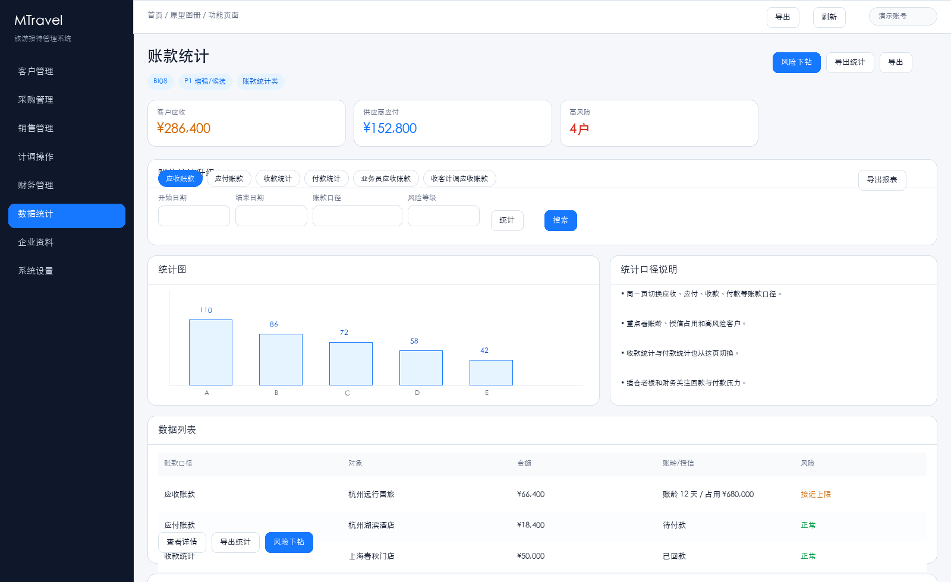

54. 数据统计 / 导游统计
页面作用与功能  用于按导游维度做带团和收入统计。旧系统支持刷新统计人数，并切换总览、带团统计、购物统计、自费统计和杂费统计。 | 页面操作  按开始日期、结束日期筛选；刷新导游统计人数后，切换不同口径查看导游带团次数、报账和结算情况、购物和自费表现以及杂费统计。

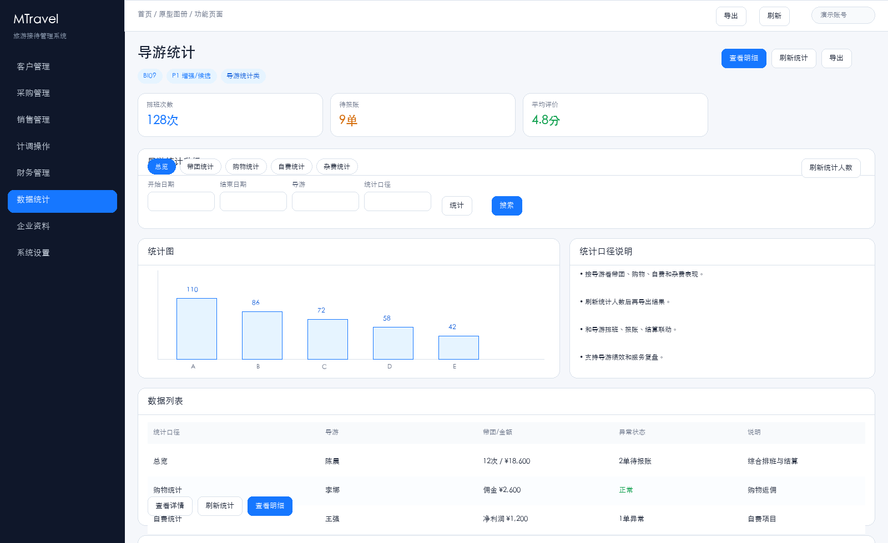

55. 数据统计 / 收款汇总统计
页面作用与功能  用于按客户、团队、订单、业务员和日期汇总收款金额，保留财务收款统计口径。 | 页面操作  筛选日期和客户，汇总收款金额、订单和团队来源，支持按业务员或客户导出汇总。

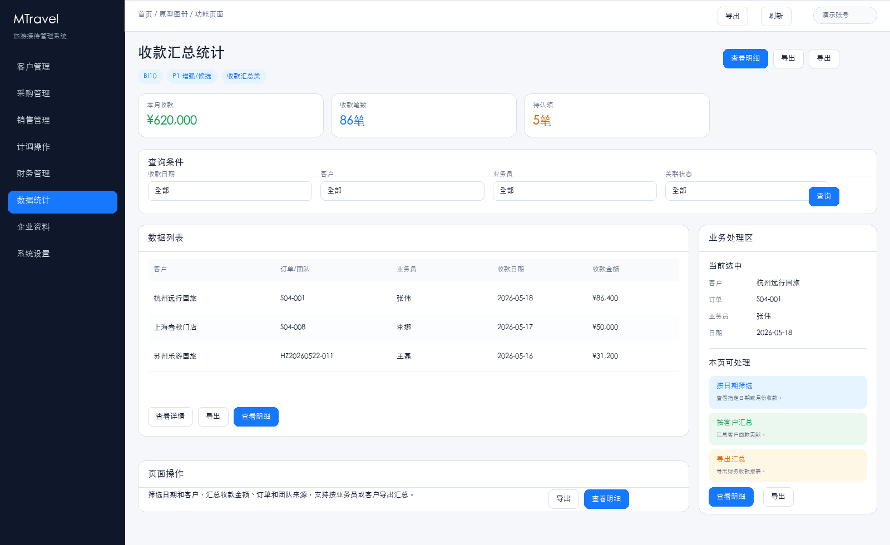

56. 数据统计 / 付款汇总统计
页面作用与功能  用于按供应商、资源、团队和日期汇总付款金额，保留财务付款统计口径。 | 页面操作  筛选付款日期、供应商和资源类型，汇总付款金额并导出付款统计表。

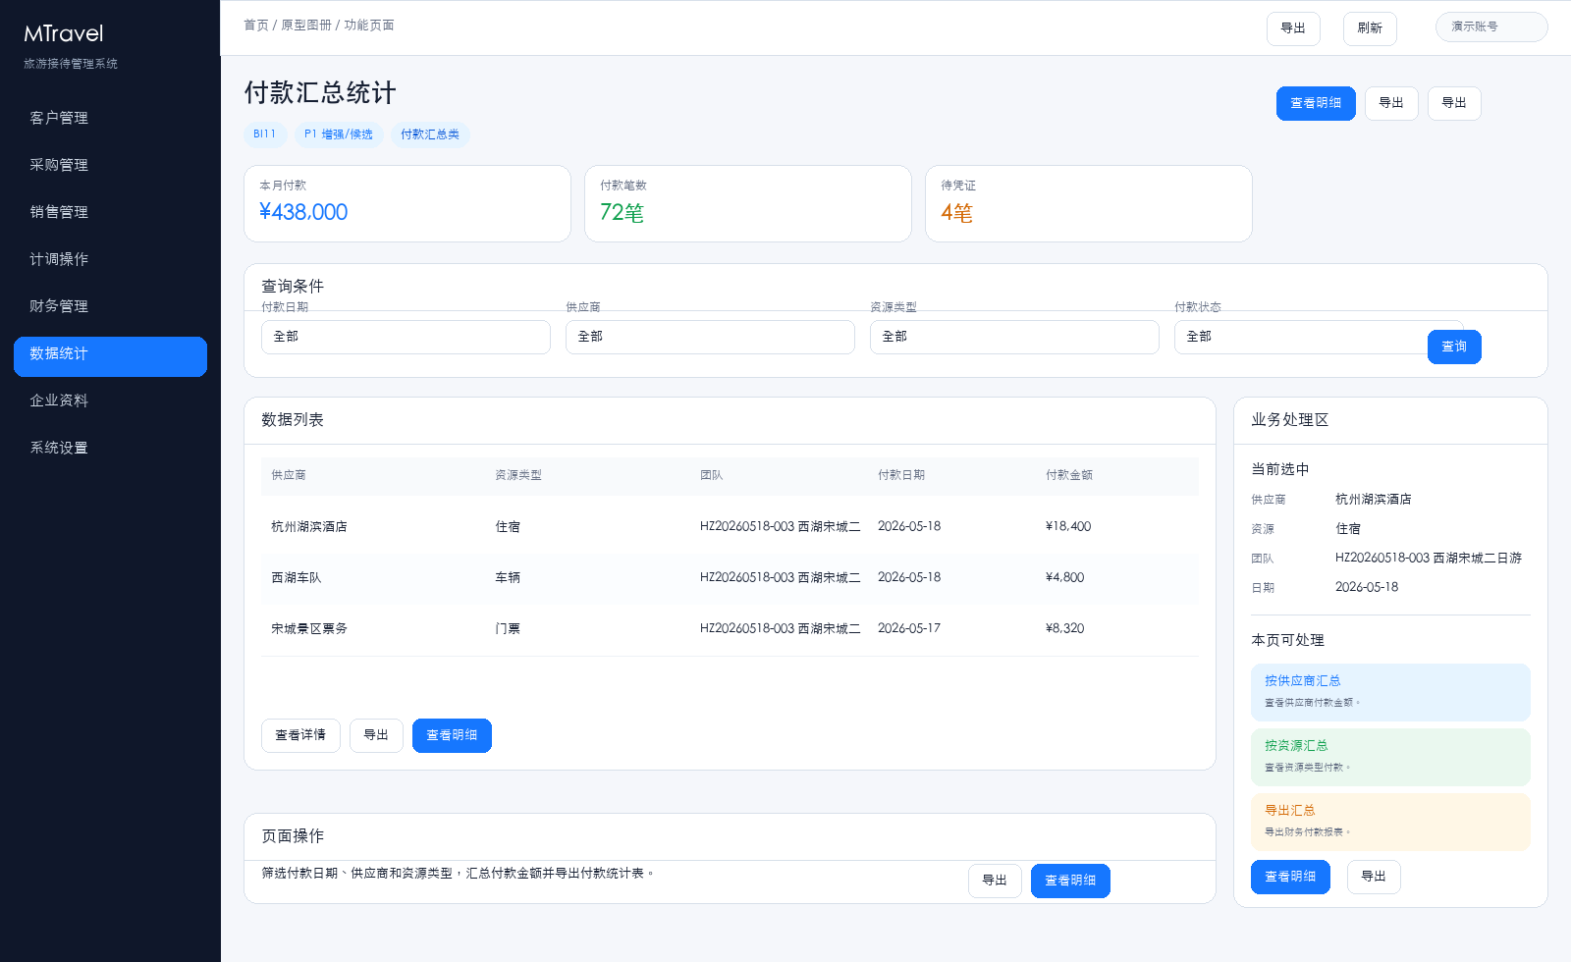

57. 企业资料 / 银行账号
页面作用与功能  用于维护公司收款、付款使用的银行账号、账户名、开户行、适用范围和启停状态，保证收付款账号统一。 | 页面操作  新增或编辑银行账号，设置收款/付款适用范围，启用或停用账号，供收款登记、付款申请和合同模板调用。

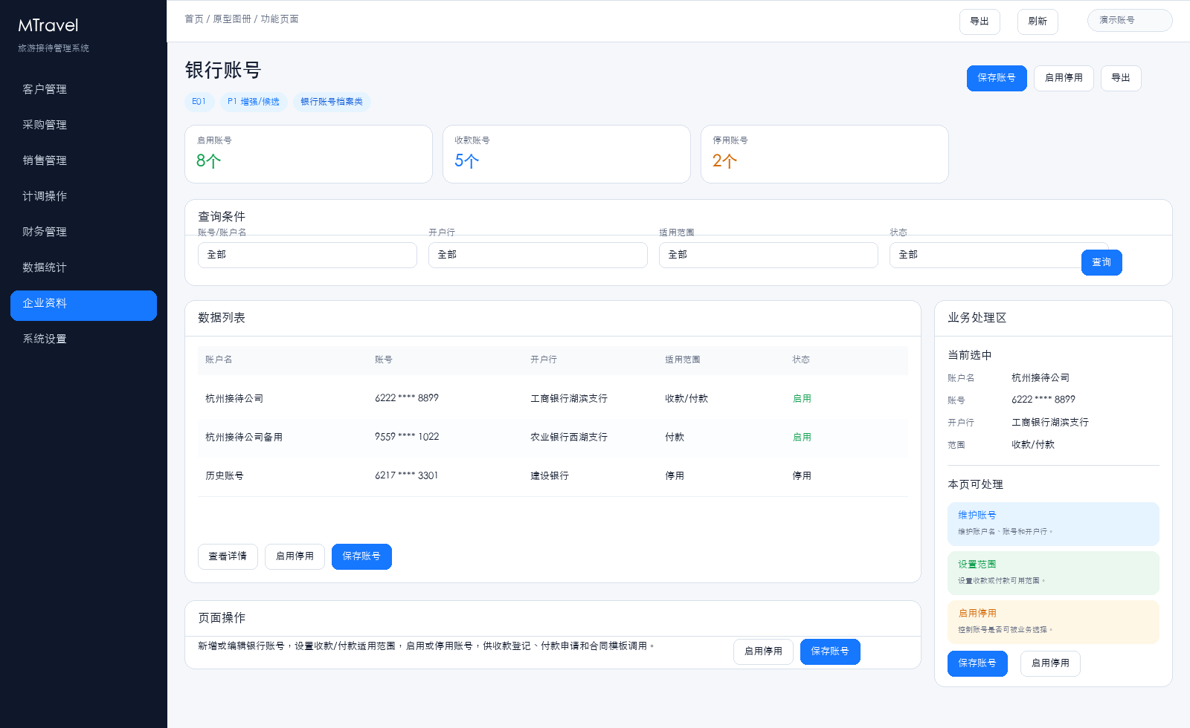

58. 企业资料 / 部门管理
页面作用与功能  用于维护公司部门、负责人、数据范围和业务归属，让客户、订单、计调和财务数据能按组织权限查看。 | 页面操作  新增或编辑部门，设置负责人、业务归属和数据范围，调整组织结构时同步影响员工数据权限。

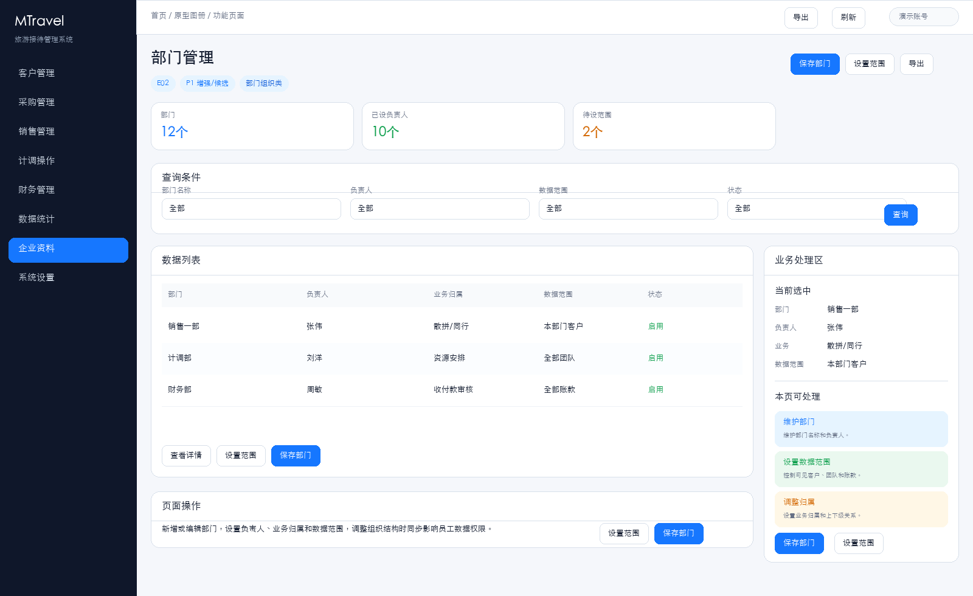

59. 企业资料 / 角色权限
页面作用与功能  用于按角色配置菜单权限、按钮权限、数据范围和审批权限，避免不同岗位误操作或越权查看数据。 | 页面操作  配置角色权限矩阵，复制已有角色，设置菜单、按钮、数据范围和审批节点权限，并启用或停用角色。

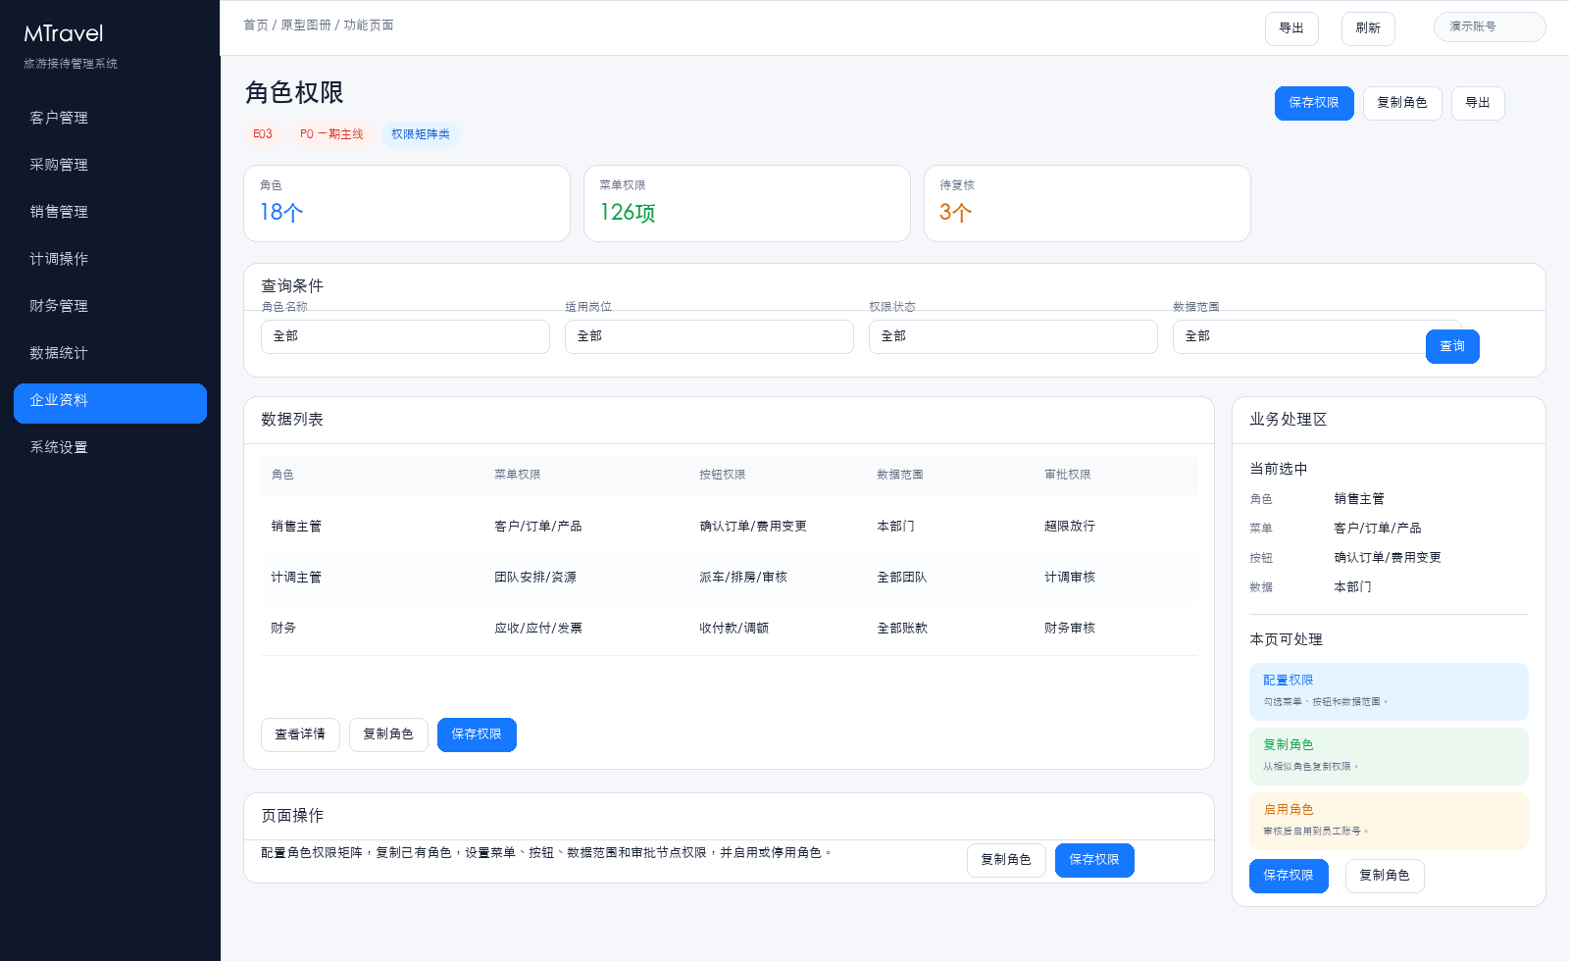

60. 企业资料 / 员工管理
页面作用与功能  用于维护员工、部门、岗位、角色、账号状态和权限校验，确保员工登录后看到正确菜单和数据。 | 页面操作  新增或编辑员工档案，分配部门、岗位和角色，停用离职员工，并检查该员工实际权限范围。

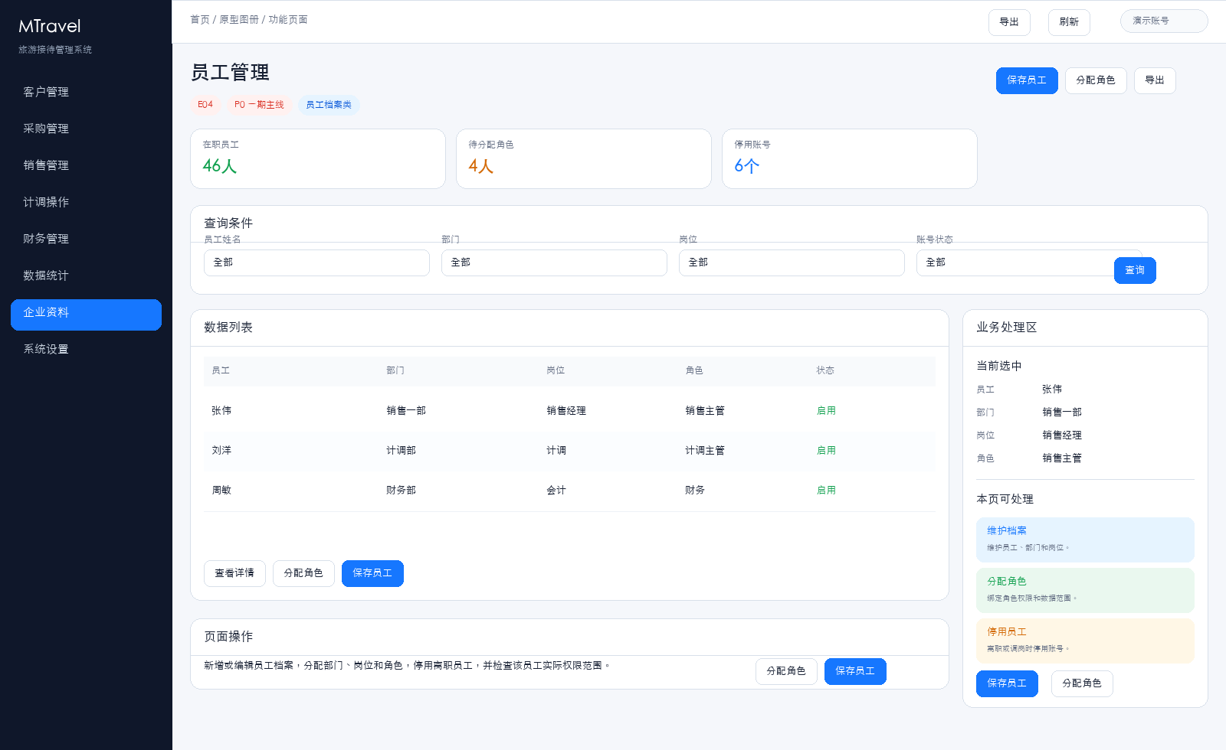

61. 企业资料 / 导游档案
页面作用与功能  用于维护导游联系方式、证件、排班、结算和评价信息，供计调排班和财务结算调用。 | 页面操作  维护导游档案和证件，查看排班、报账、结算和评价记录，启用或停用导游资源。

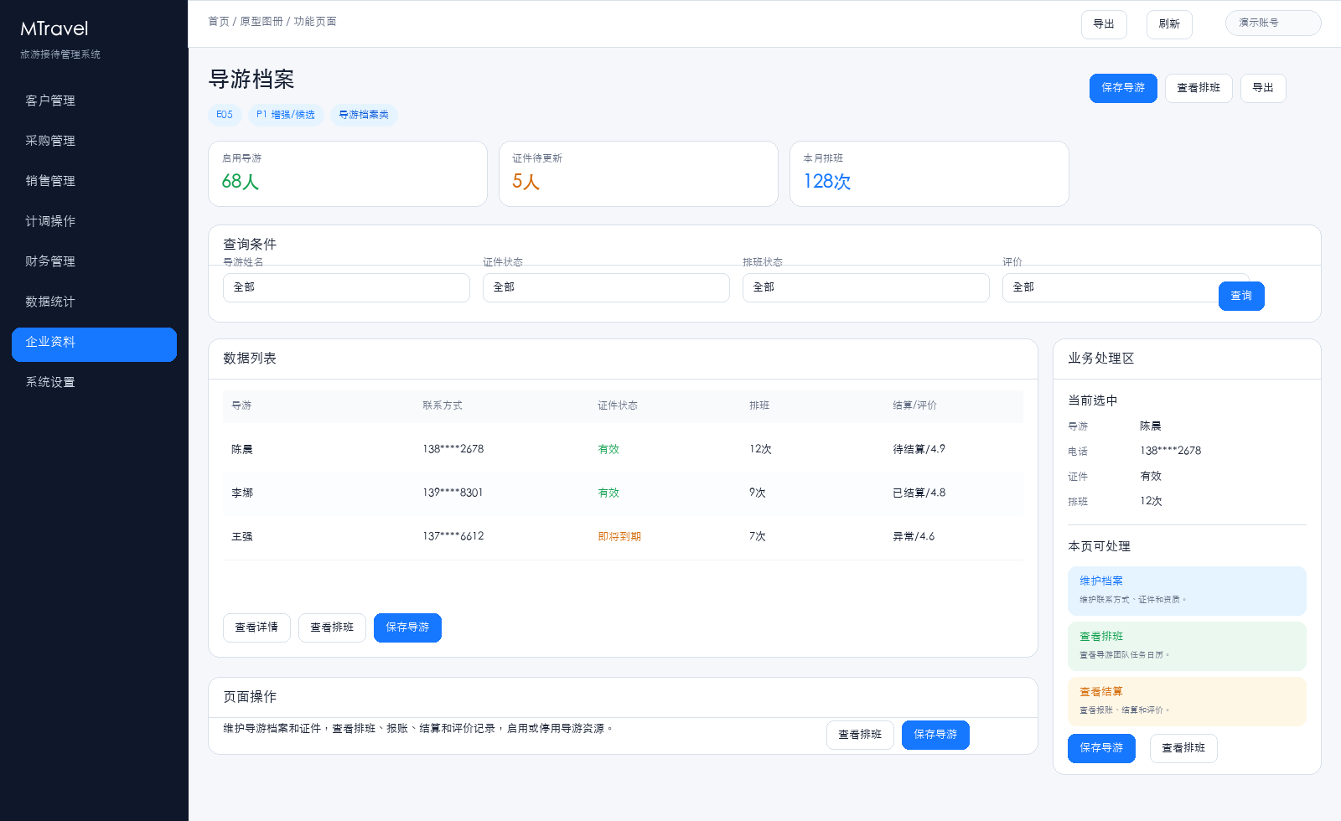

62. 企业资料 / 合同模板管理
页面作用与功能  用于维护销售合同、采购合同、确认单等模板类型、适用业务、版本和启用状态，支撑合同打印和导出。 | 页面操作  维护合同模板内容和变量，预览打印效果，控制模板版本和启用状态，业务单据生成时调用对应模板。

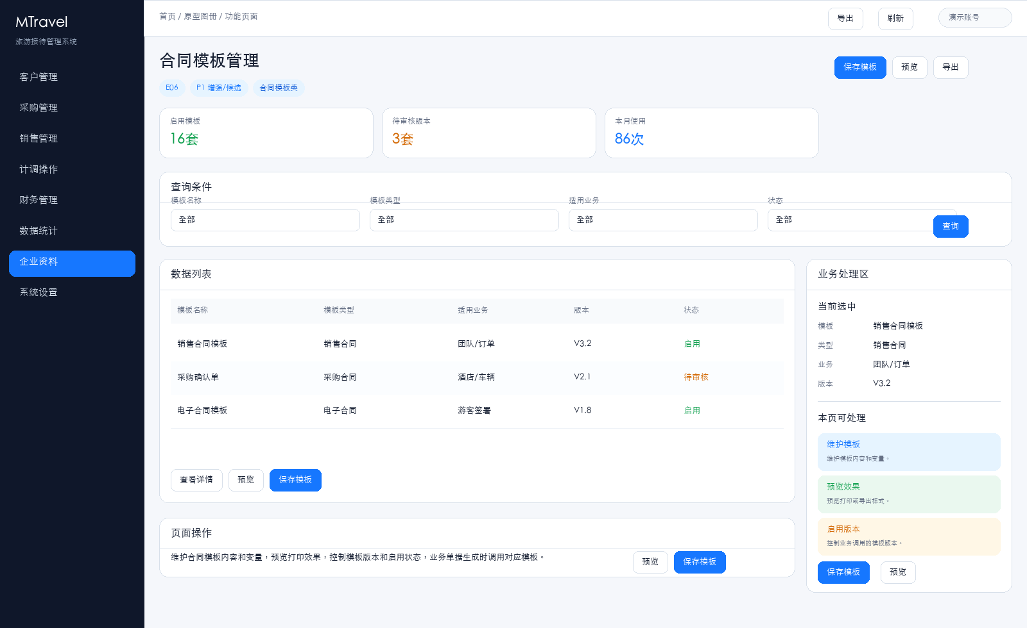

63. 系统设置 / 业务参数中心
页面作用与功能  用于配置系统级流程规则。旧系统这页不是普通参数列表，而是可直接勾选/取消的参数设置表单，控制登录限制、地接资源显示、导游报账、计调审核、利润统计口径、财务审核后锁定、订单显示字段、预控人数校验、导游提成方式等核心行为。 | 页面操作  维护参数设置表单并提交保存；按规则勾选是否启用，例如关闭计调界面的导游报账功能、房车审核后计调审核才能完成、财务审核完成后限制修改数据、导游报账时限提醒、默认锁定团号和预控人数校验。

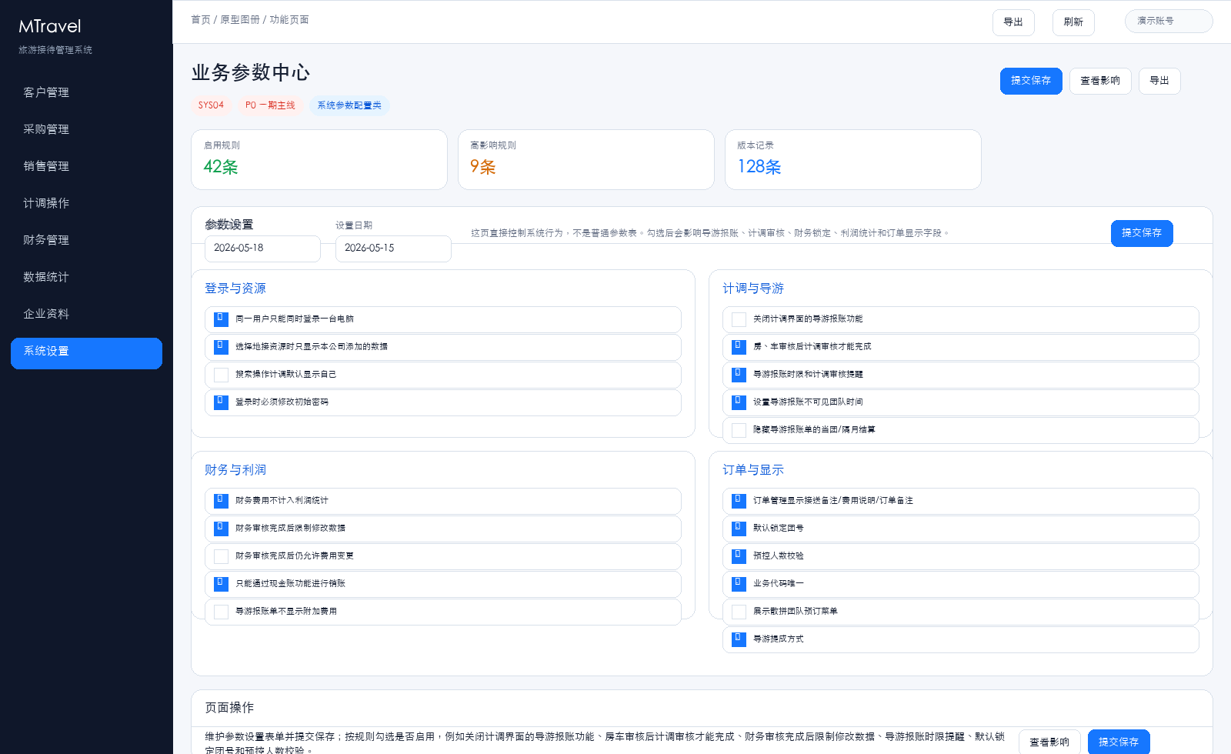

64. 系统设置 / 系统操作日志
页面作用与功能  用于查看系统访问和操作日志。旧系统围绕姓名/用户名、页面名称、参数、请求方法和记录时间查询，并记录记录编号、页面名称、参数内容、IP/记录时间、用户姓名和请求方法。 | 页面操作  按用户、页面、参数、请求方法和记录时间搜索系统日志，查看访问路径、参数内容、IP 和时间，导出审计所需日志。

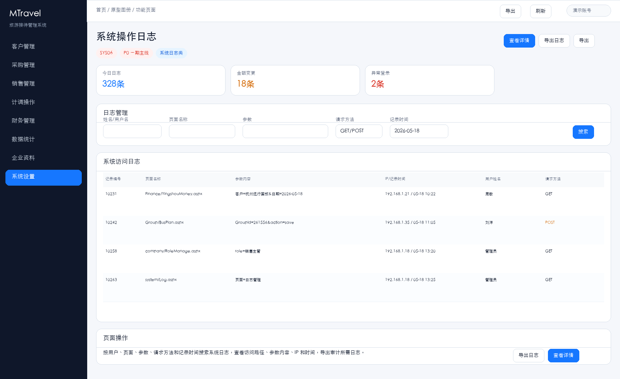

65. 系统设置 / 团号日志与团队变更留痕
页面作用与功能  用于记录团队号、团队状态、人数、客户、日期等关键变更前后内容，形成团队变更链路。 | 页面操作  按团号查看变更历史，追踪变更类型、变更前后、操作人和时间，帮助解释团队执行和财务差异。

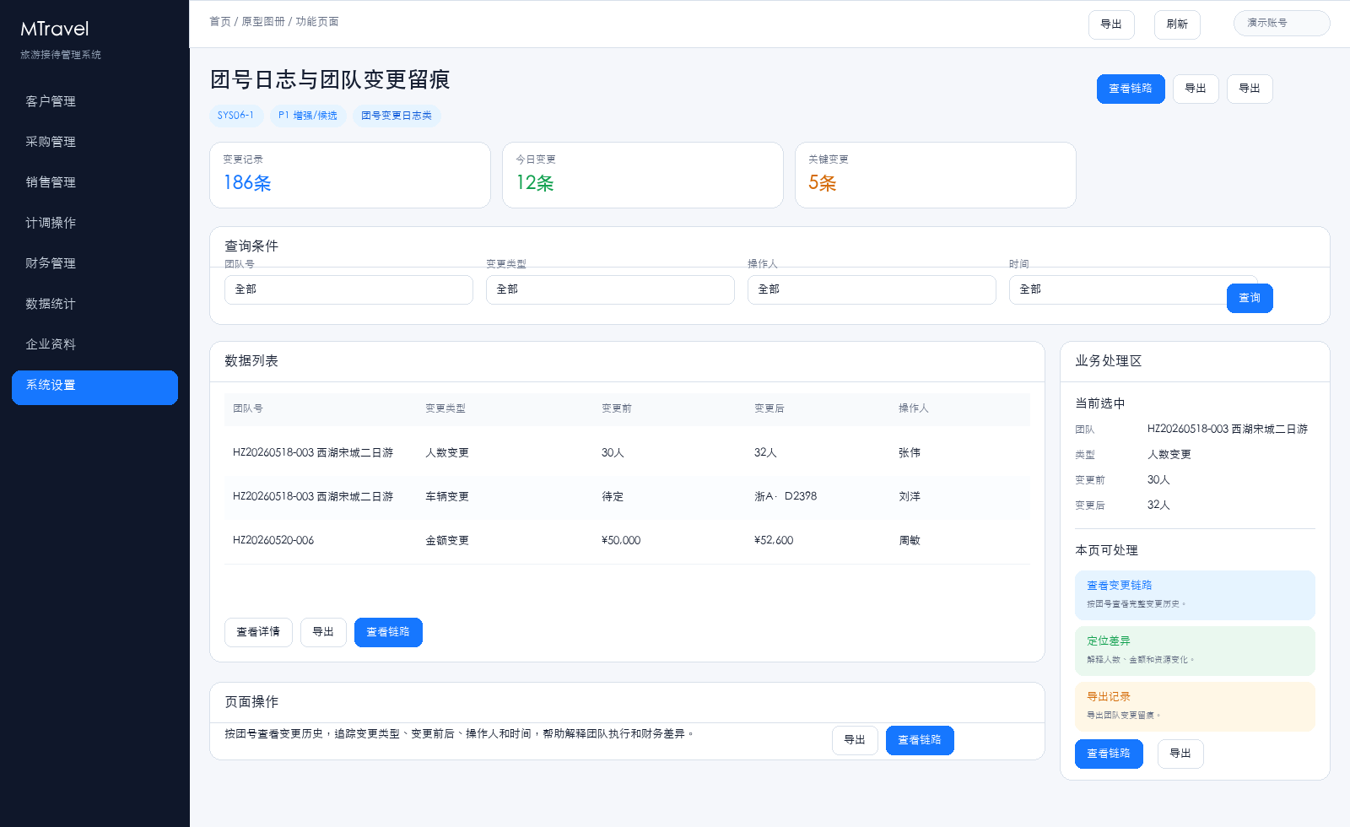

66. 系统设置 / 审批流与预警中心
页面作用与功能  用于配置订单、授信、费用变更、计调、财务等审批流和预警规则，控制触发条件、节点和接收人。 | 页面操作  配置审批类型、触发条件、审批节点和预警对象，启用后按业务规则自动发起审批或消息提醒。

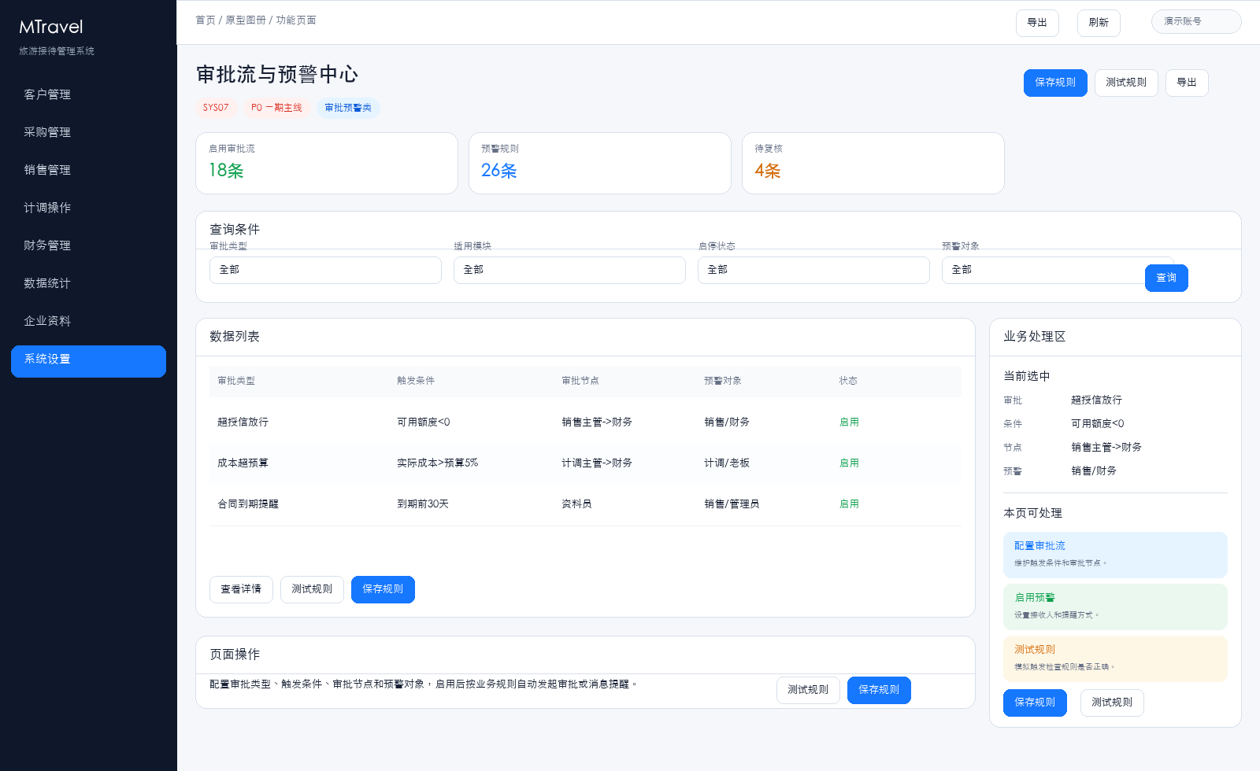

67. 系统设置 / 站内消息与企业微信通知
页面作用与功能  用于配置站内消息和企业微信通知模板、接收人、发送渠道和发送状态，保证关键业务及时提醒。 | 页面操作  维护消息模板，设置接收人和渠道，测试发送效果，启用后按审批、预警、收付款等事件自动通知。

